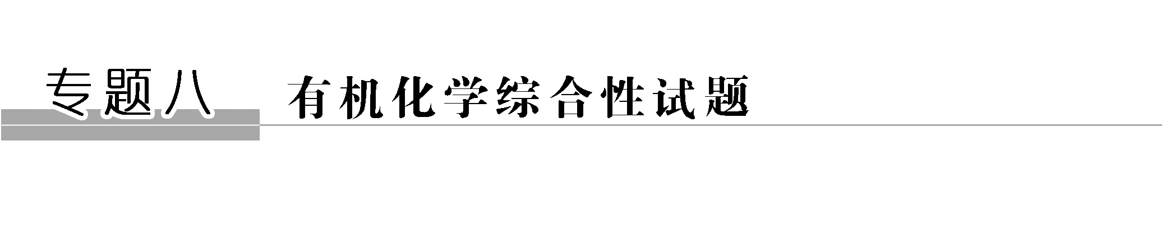
[题型特点]
江苏高考对有机填空题的考查多为合成路线给定型有机合成题，即题目已将原料、反应条件及合成路线给定，并以框架式合成路线示意图的形式直观展现最初原料经每一步反应达到主要产物的合成路线，要求依据原料和合成路线，在一定信息提示下，推断出各步主要产物或完成某些步骤反应的化学方程式。江苏有机化学填空题考点相对固定，常见考点有：官能团的识别、有机物性质的理解、有机化合物结构简式的书写、反应类型的判断、同分异构体的推断、有机副产物的分析、目标化合物合成路线的设计等，侧重于新情境下对信息的获取加工能力、分析推理能力和迁移能力。
1．试题结构特点
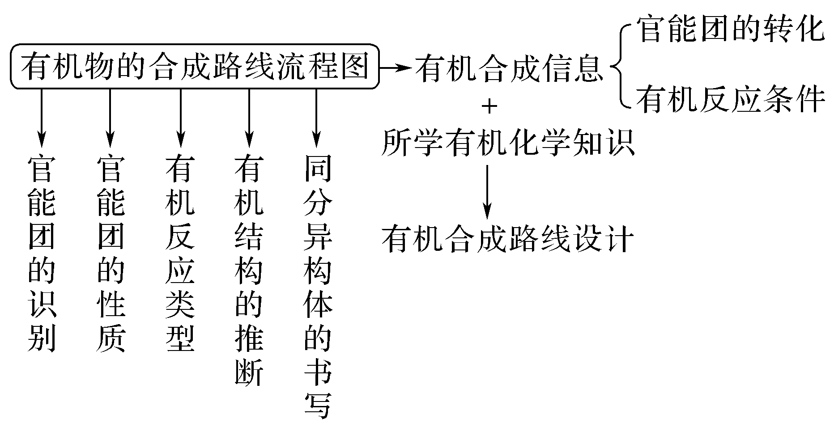
2.试题解答思路
题头 | (2019·江苏化学)化合物F是合成一种天然茋类化合物的重要中间体，其合成路线如下：
题干 | 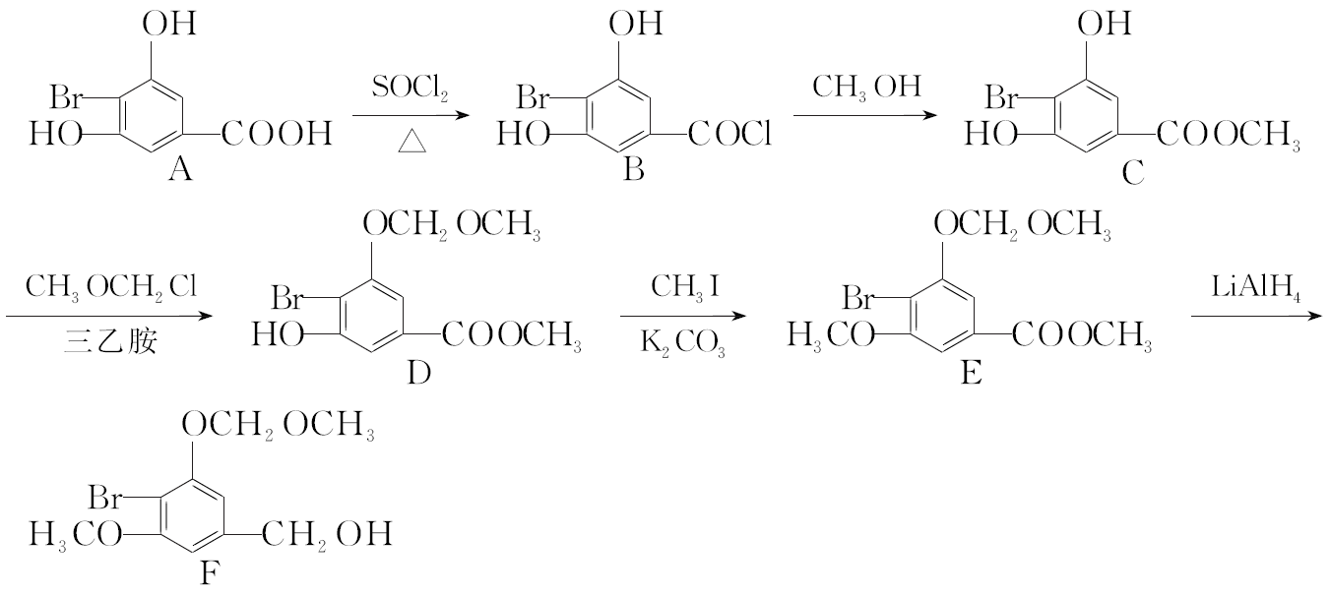
问题 | (1)A中含氧官能团的名称为________和________。  (2)A→B的反应类型为________。  (3)C→D的反应中有副产物X(分子式为C₁₂H₁₅O₆Br)生成，写出X的结构简式：________。  (4)C的一种同分异构体同时满足下列条件，写出该同分异构体的结构简式：________。  ①能与FeCl₃溶液发生显色反应；  ②碱性水解后酸化，含苯环的产物分子中不同化学环境的氢原子数目比为1∶1。  (5)已知：  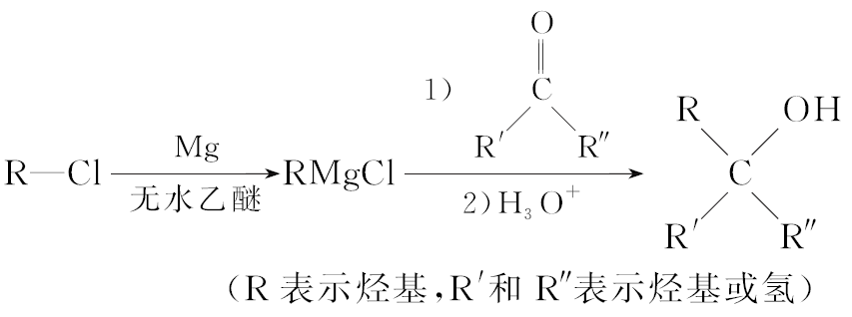  写出以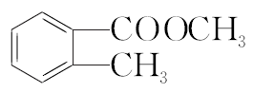和CH₃CH₂CH₂OH为原料制备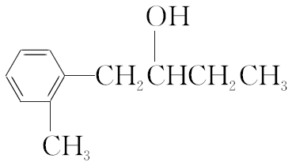的合成路线流程图(无机试剂和有机溶剂任用，合成路线流程图示例见本题题干)。 | (1)官能团的识别。认识常见官能团，并书写其名称。  (2)有机反应类型。通过结构对比，找出官能团的转化，判断反应类型。  (3)有机物结构的推断。对比C、D结构，发现是酚羟基上的氢原子被取代，而C中有2个邻位酚羟基，结合X的分子式中有12个碳原子，可知两个酚羟基可以同时反应。  (4)同分异构体的书写。判断C中除苯环外还有2个碳原子，4个氧原子，1个溴原子和1个不饱和度。结合限制条件写出结构，注意对称性。  (5)由产物支链中有羟基，结合题给信息，利用卤原子组成与羰基反应。由题给物质中酯基转化为卤代烃，结合题给流程E→F，转化为—CH₂OH，再转化为—CH₂Cl，利用题给信息反应。
总结 | 仔细阅读合成路线，观察对比每一步转化前后有机化合物分子结构上的变化 ，尤其是官能团的变化，认真分析每一步反应，然后针对问题，综合应用题给信息逐一解答。
答案 | (1)(酚)羟基 羧基 (2)取代反应  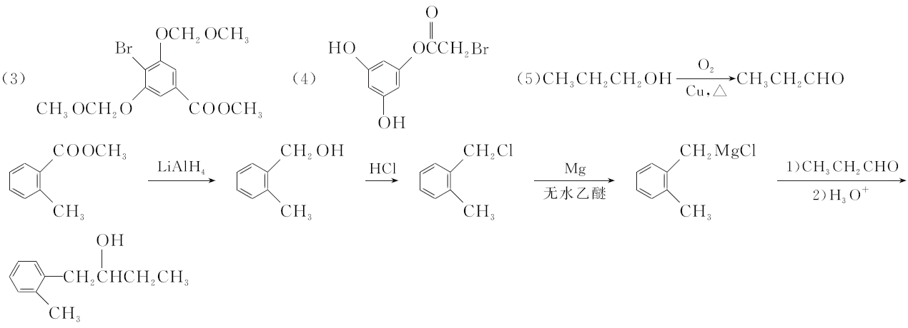
[五年真题探秘]
2019年 | 2018年 | 2017年 | 2016年 | 2015年
(1)官能团的识别：(酚)羟基、羧基  (2)反应类型的判断：取代反应  (3)有机物的推断  (4)同分异构体的书写  (5)合成流程路线的设计：流程信息与题给信息 | (1)官能团的识别：碳碳双键、羰基  (2)反应类型的判断：消去反应  (3)有机物的推断  (4)同分异构体的书写  (5)合成流程路线的设计：课本反应与题给信息 | (1)官能团的识别：醚键、酯基  (2)反应类型的判断：取代反应  (3)有机物的推断  (4)同分异构体的书写  (5)合成流程路线的设计：流程信息与题给信息 | (1)官能团的识别：(酚)羟基、羰基、酰胺键  (2)反应类型的判断：消去反应  (3)同分异构体的书写  (4)有机物的推断  (5)合成流程路线的设计：流程信息与题给信息、基团的相互影响 | (1)官能团的识别：醚键、醛基  (2)有机物的推断；反应类型的判断：取代反应  (3)同分异构体的书写  (4)合成流程路线的设计：课本反应与题给信息
1．(2018·江苏化学，17)丹参醇是存在于中药丹参中的一种天然产物。合成丹参醇的部分路线如下：
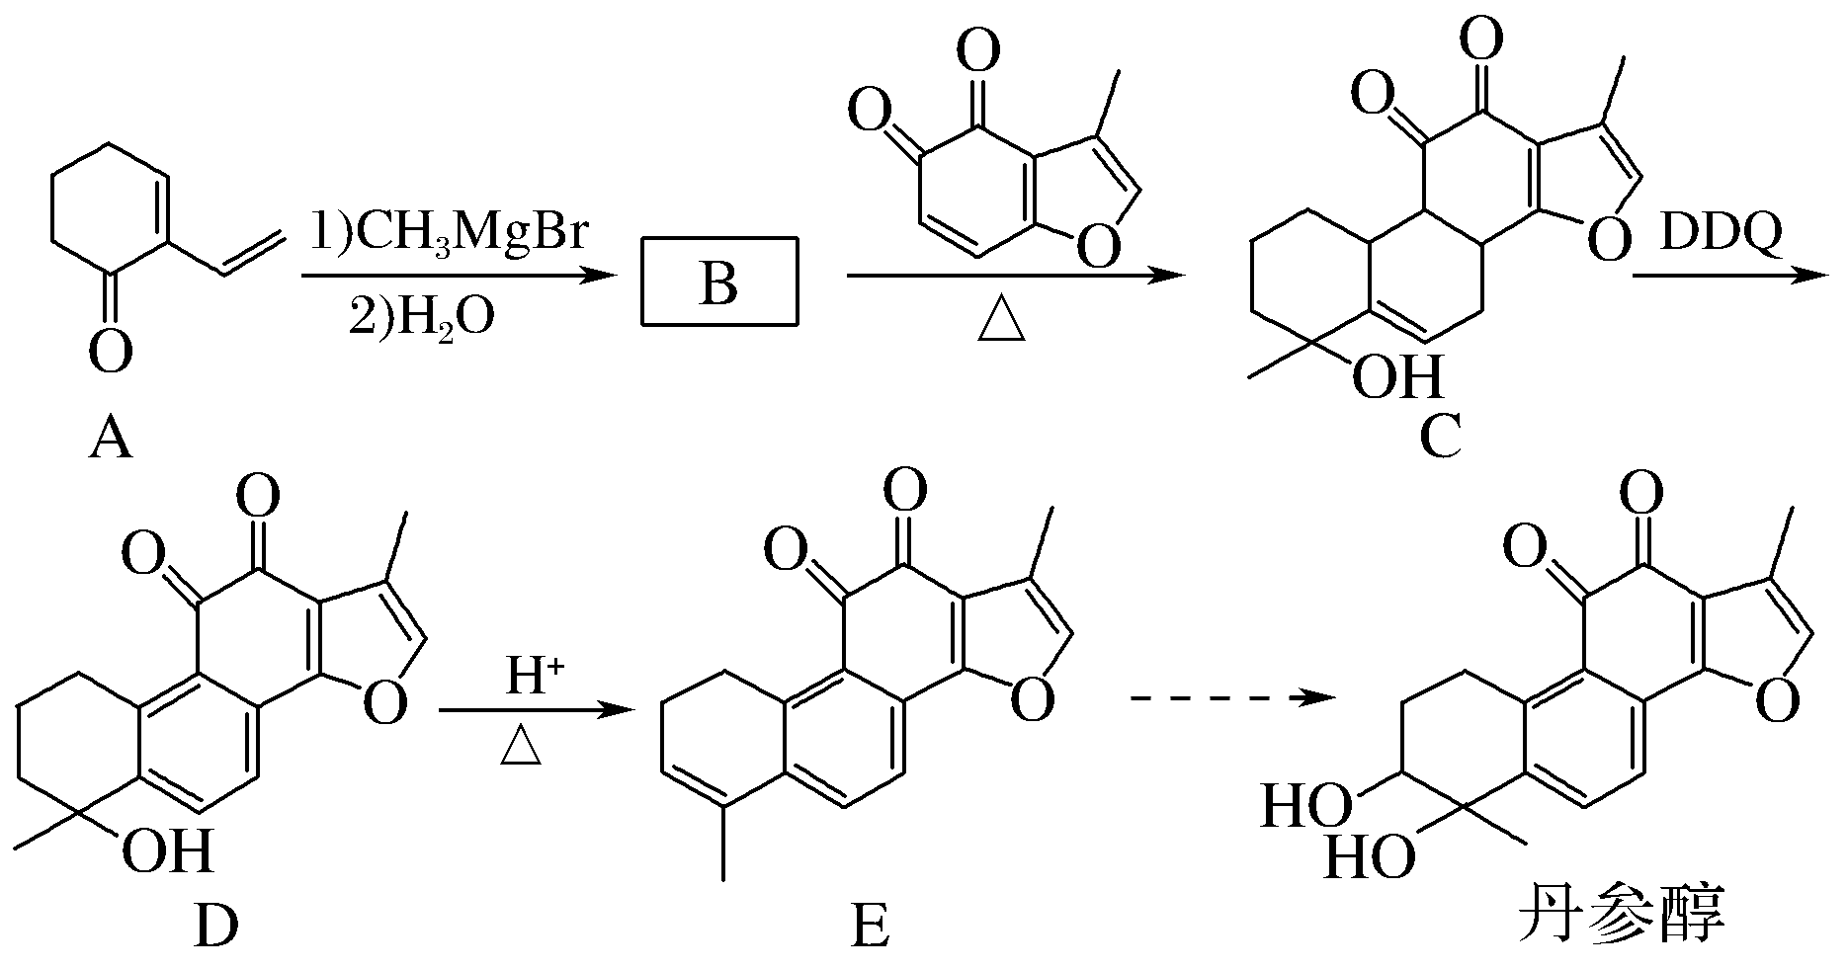
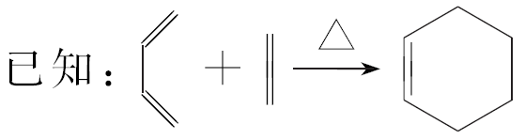
(1)A中的官能团名称为_______________________(写两种)。
(2)D→E的反应类型为________。
(3)B的分子式为C₉H₁₄O，写出B的结构简式：___________________。
(4)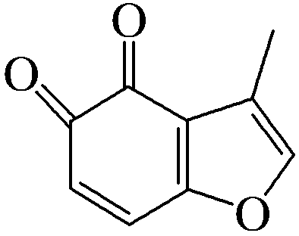的一种同分异构体同时满足下列条件，写出该同分异构体的结构简式：________。
①分子中含有苯环，能与FeCl₃溶液发生显色反应，不能发生银镜反应；
②碱性条件水解生成两种产物，酸化后分子中均只有2种不同化学环境的氢。
(5)写出以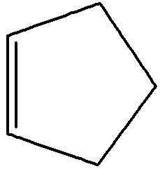和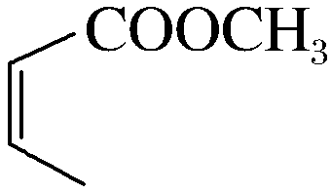为原料制备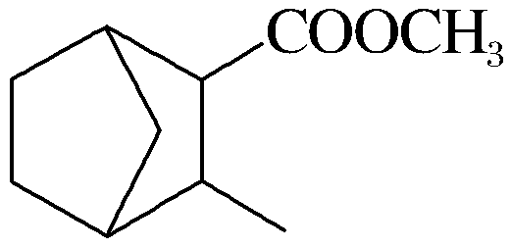的合成路线流程图(无机试剂和乙醇任用，合成路线流程图示例见本题题干)。
解析 (1)A中含有2个碳碳双键、1个羰基(也称为酮羰基)。(2)仔细观察对比D和E的结构简式可知，从D生成E，发生的是分子内的脱水反应，属于消去反应。(3)A中含有8个碳原子、不饱和度为4，B中含有9个碳原子，不饱和度为3。说明从A到B，总的结果是发生了加成反应。具体反应过程是：羰基与CH₃MgBr发生加成反应，—MgBr加到羰基氧原子上生成—OMgBr，而—CH₃加到羰基碳原子上，—OMgBr经过水解得到—OH。据此不难得到B的结构简式。(4)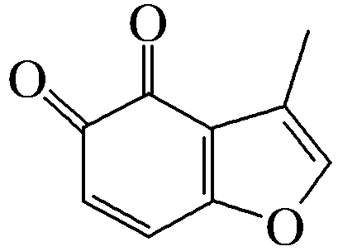中含有9个碳原子、3个氧原子，且不饱和度为7。其同分异构体中含有苯环，能与氯化铁溶液发生显色反应，即含有酚羟基；碱性条件下能发生水解，说明含有酯基，由于一个苯环的不饱和度为4，一个酯基的不饱和度是1，说明该同分异构体中还含有碳碳不饱和键。2个碳原子拥有2个不饱和度，只能是存在碳碳叁键，即同分异构体中含有CH≡C—结构。如果是CH≡C—COO—，碱性条件下水解后酸化得到CH≡C—COOH，该分子中含有2种不同化学环境的氢，符合题意。结合条件②“酸化后分子中均只有2种不同化学环境的氢”，推出该同分异构体中含有的是酚酯基，且酚酯基与酚羟基处于苯环的对位，综合上述分析可知符合要求的同分异构体的结构简式为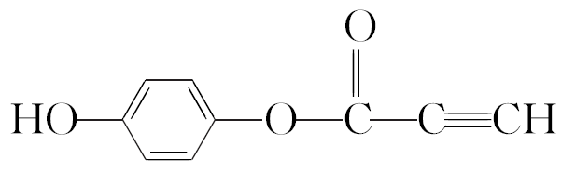。(5)首先观察目标产物的结构，该目标产物中含有六元环，结合“已知”反应可以推知，该目标产物可由二烯烃与碳碳双键发生加成反应得到。但其原料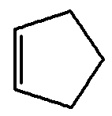中只含有1个碳碳双键，所以要在该原料中再引入1个碳碳双键，可以通过卤代烃的消去反应来完成。则有：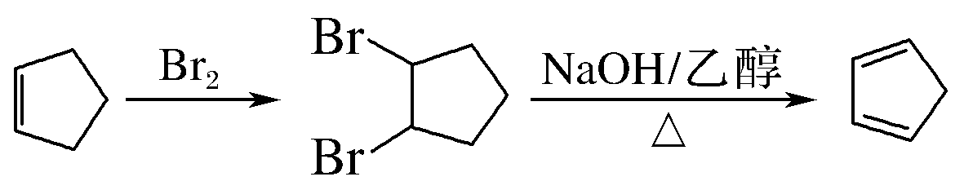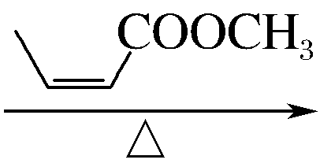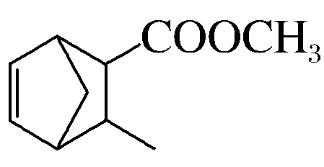。最后一步用氢气还原即可得到目标产物。
答案 (1)碳碳双键、羰基 (2)消去反应
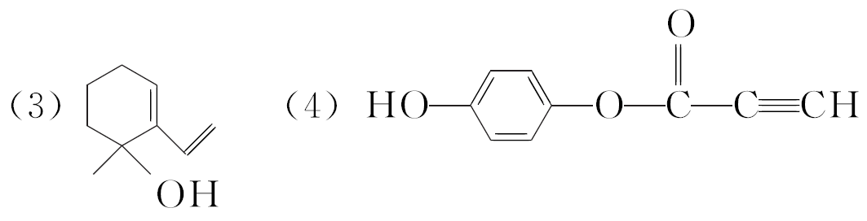
(5)
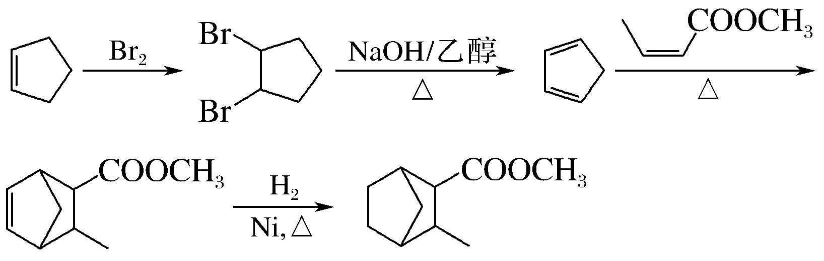
2．(2017·江苏化学，17)化合物H是一种用于合成γ－分泌调节剂的药物中间体，其合成路线流程图如下：
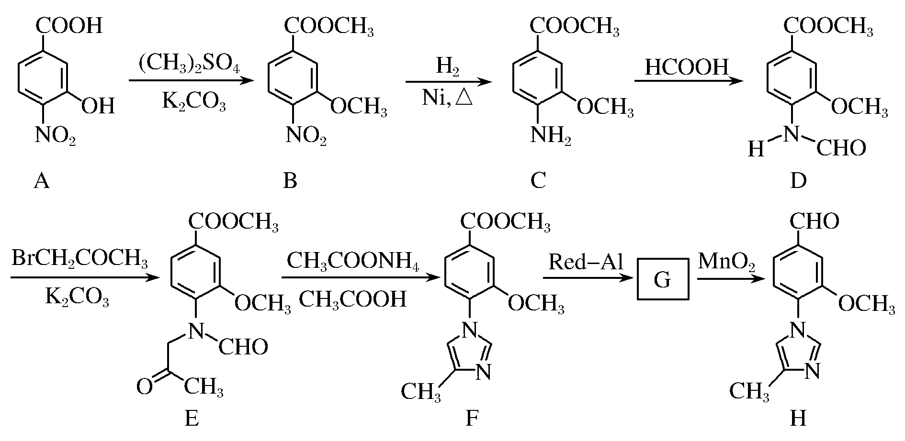
(1)C中的含氧官能团名称为________和________。
(2)D→E的反应类型为________。
(3)写出同时满足下列条件的C的一种同分异构体的结构简式：____________________________。
①含有苯环，且分子中有一个手性碳原子；②能发生水解反应，水解产物之一是α－氨基酸，另一水解产物分子中只有2种不同化学环境的氢。
(4)G的分子式为C₁₂H₁₄N₂O₂，经氧化得到H，写出G的结构简式：____________________________。
(5)已知：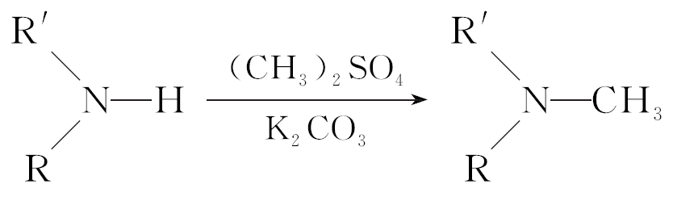 (R代表烃基，R′代表烃基或H)
请写出以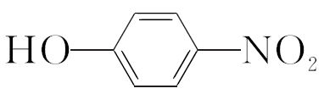、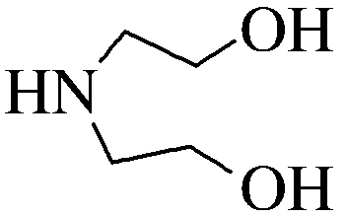和(CH₃)₂SO₄为原料制备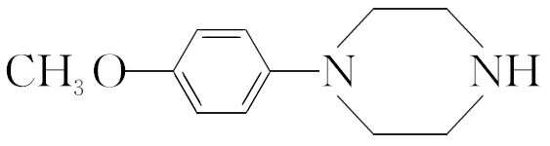的合成路线流程图(无机试剂任用，合成路线流程图示例见本题题干)。
解析 (2)对比D、E结构可知D中N原子上的H原子被—CH₂COCH₃取代，同时还有HBr生成。(3)水解产物之一是α－氨基酸，说明水解产物中含有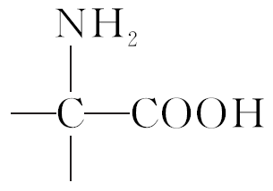结构，能水解，说明含有酯键，即有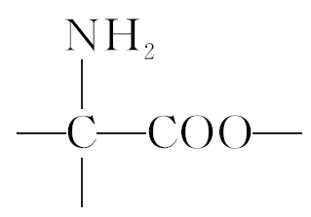结构。结合含有一个手性碳原子和另一水解产物只有2种不同环境的氢，若左端连在苯环上有：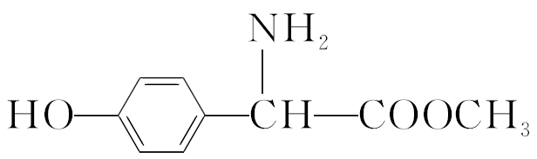，另一水解产物为CH₃OH，符合条件；若右端连在苯环上有：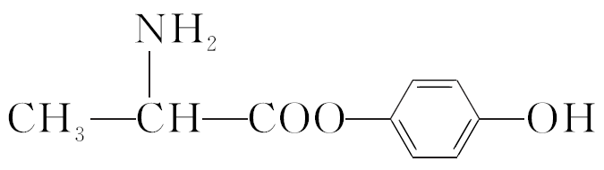，另一水解产物为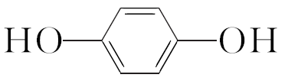，符合条件。(4)对比F、G的结构，结合反应类型“氧化”，可知F中—CH₂OH被MnO₂氧化为—CHO，G为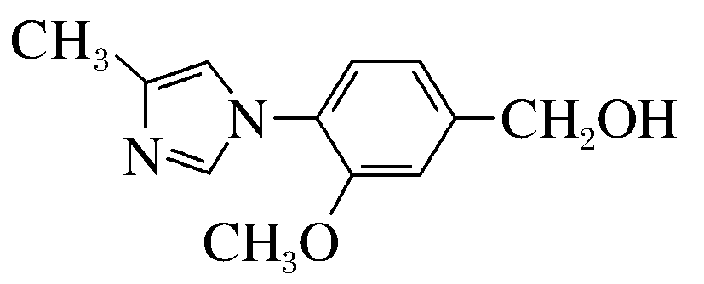。(5)对比原料和产品之间的不同，可知酚—OH→CH₃O—，利用A→B的反应；将两种原料连接，利用D→E的反应条件，因此—NO₂要被还原为—NH₂，与HBr反应生成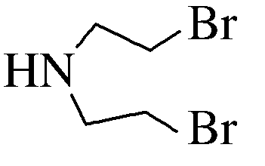。因为题给信息—NH₂可以和(CH₃)₂SO₄反应，因此，先将酚—OH与(CH₃)₂SO₄反应，再将—NO₂还原为—NH₂。
答案 (1)醚键 酯基 (2)取代反应
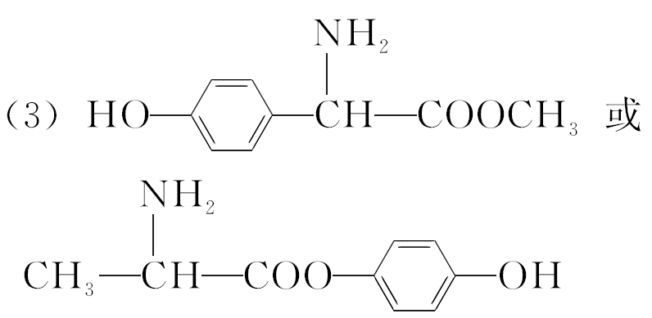
(4)
(5)
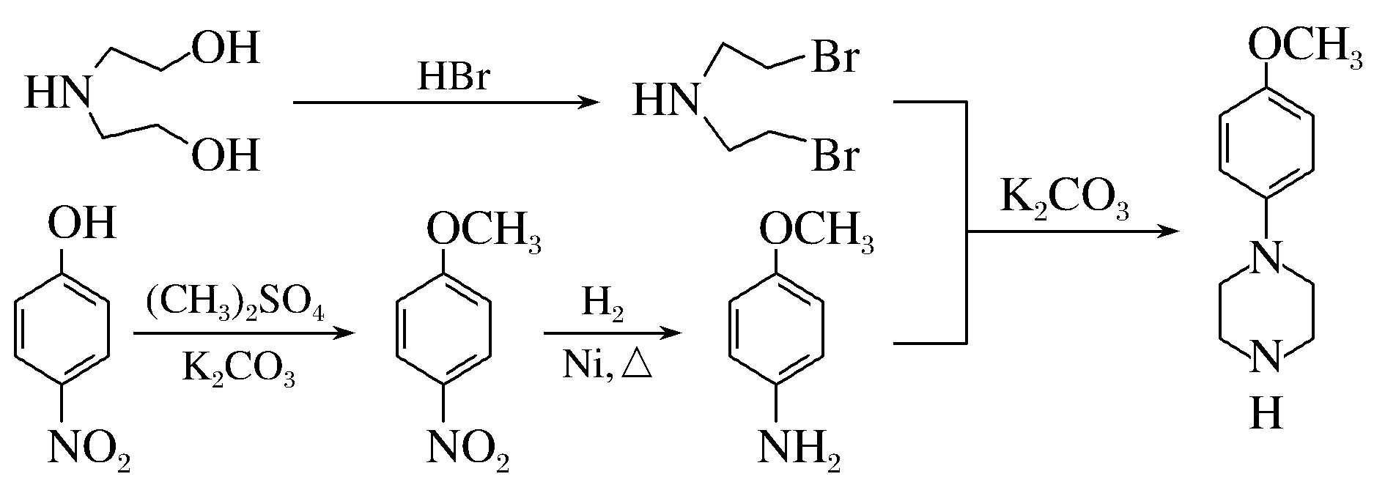
3．(2016·江苏化学，17)化合物H是合成抗心律失常药物决奈达隆的一种中间体，可通过以下方法合成：
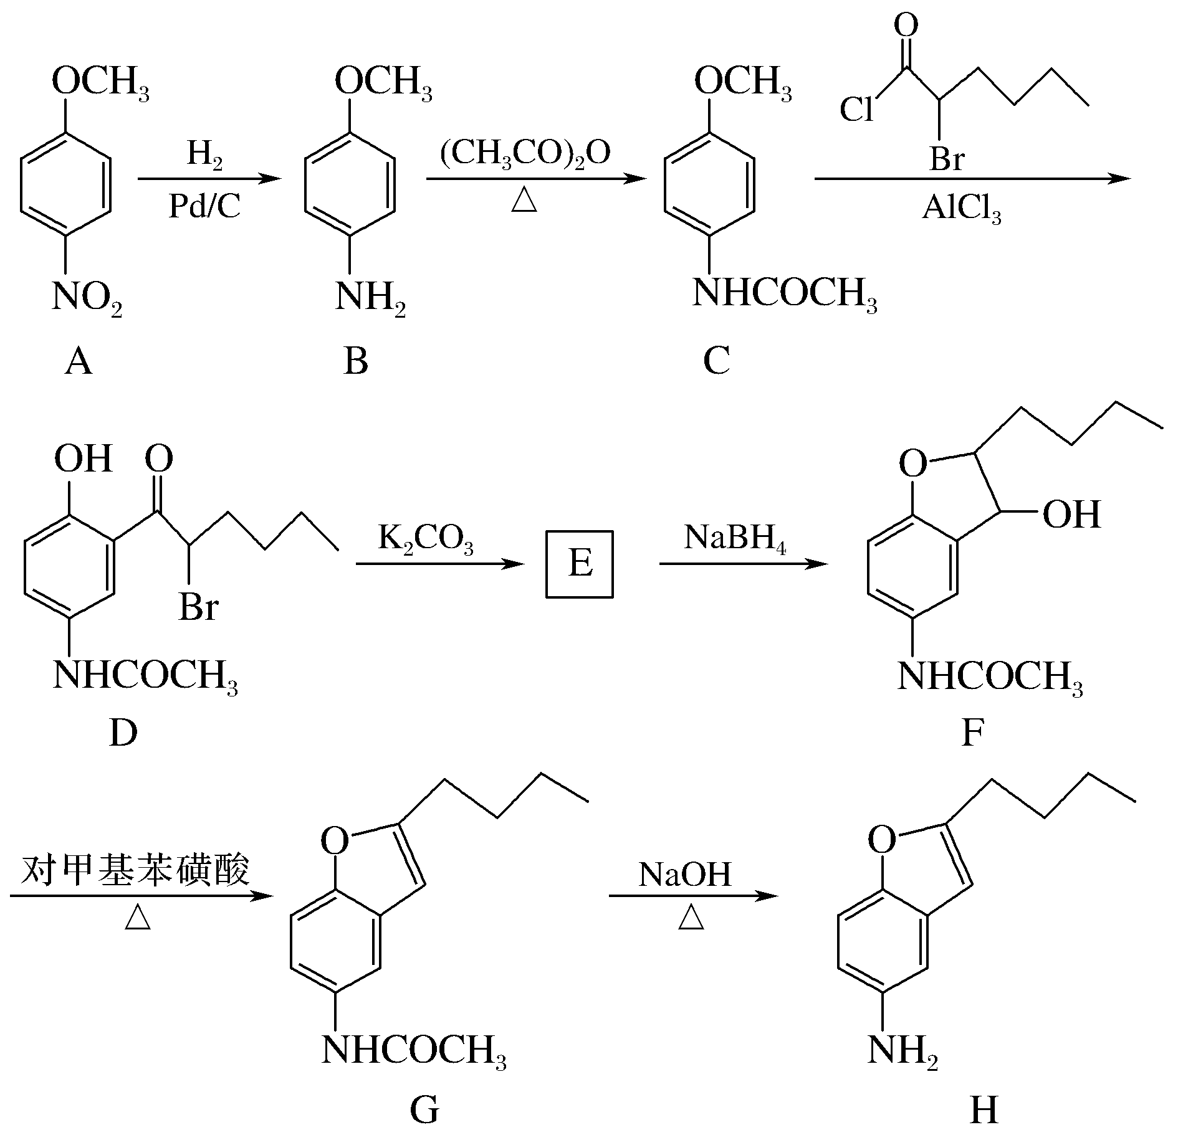
(1)D中的含氧官能团名称为________(写两种)。
(2)F→G的反应类型为________。
(3)写出同时满足下列条件的C的一种同分异构体的结构简式____________________________。
①能发生银镜反应；②能发生水解反应，其水解产物之一能与FeCl₃溶液发生显色反应；③分子中只有4种不同化学环境的氢。
(4)E经还原得到F。E的分子是为C₁₄H₁₇O₃N，写出E的结构简式____________________________。
(5)已知：①苯胺(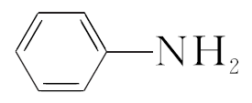)易被氧化
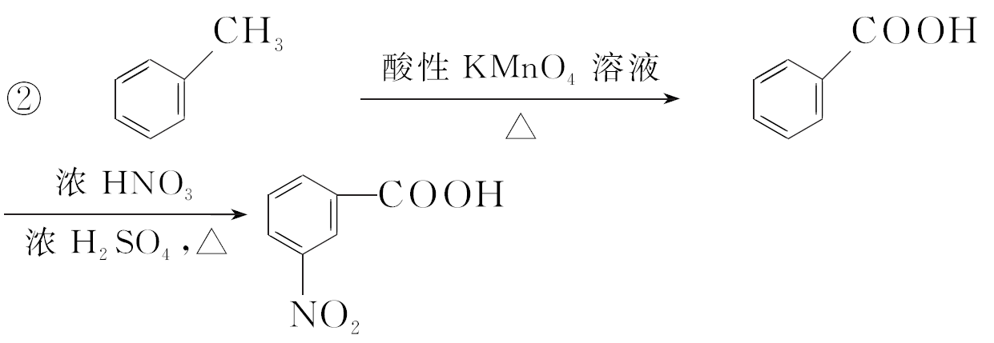
请以甲苯和(CH₃CO)₂O为原料制备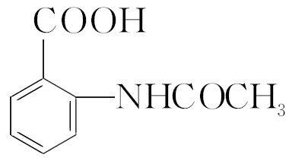，写出相应的合成路线流程图(无机试剂任用，合成路线流程图示例见本题题干)。
解析 (1)D中含有(酚)羟基、羰基及酰胺键或肽键。(2)对比F、G的结构可知F中的羟基消去生成碳碳双键，反应类型为消去反应。(3)C结构中除苯环外还有3个碳原子，1个氮原子，2个氧原子和1个不饱和度。能水解，水解产物能与FeCl₃显色，说明有酚酯结构，能发生银镜反应，只能是甲酸酯结构，为甲酸酚酯，另外还有2个饱和碳原子和1个氮原子，分子中只有4种氢，为对称结构。(4)对比D、F结构可知两步反应一步成环、一步将羰基还原为羟基，E→F发生的是羰基还原(E中无溴原子，3个氧原子，也可判断)，E的结构为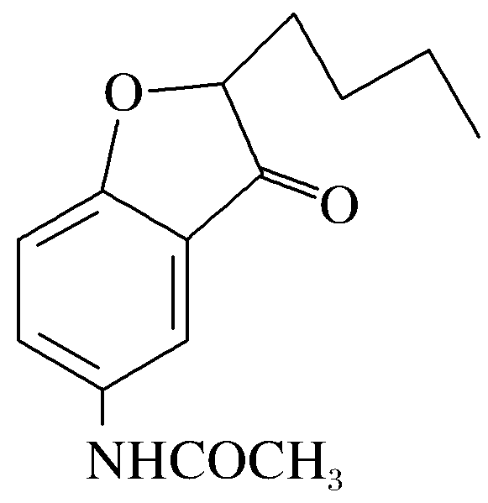。
(5)—COOH由—CH₃氧化获得，—NHCOCH₃要先引入—NO₂，再还原为—NH₂，与(CH₃CO)₂O反应。注意先硝化(若先氧化生成—COOH，由信息硝基会进入间位)，再氧化(若先还原，生成—NH₂易被氧化)，再还原。
答案 (1)(酚)羟基、羰基、酰胺键或肽键(任写两种，合理即可)
(2)消去反应
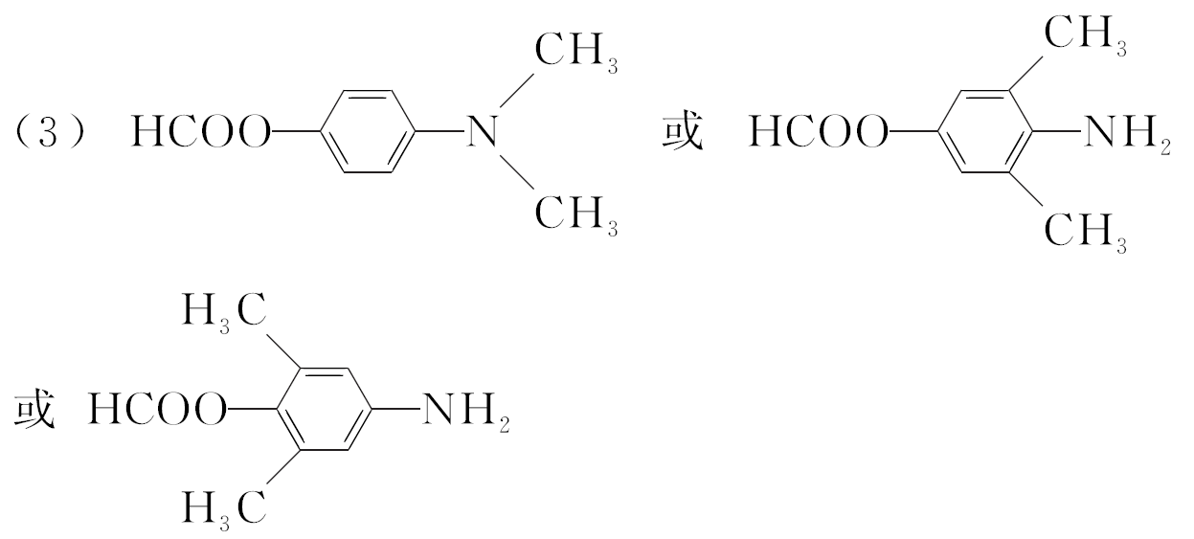
(4)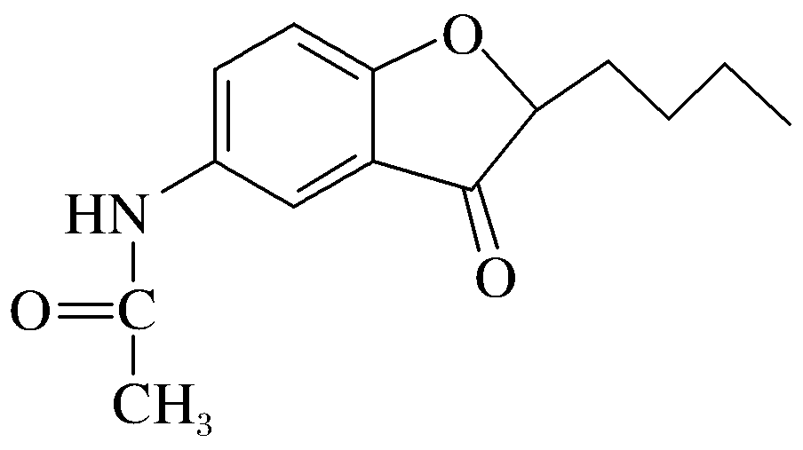
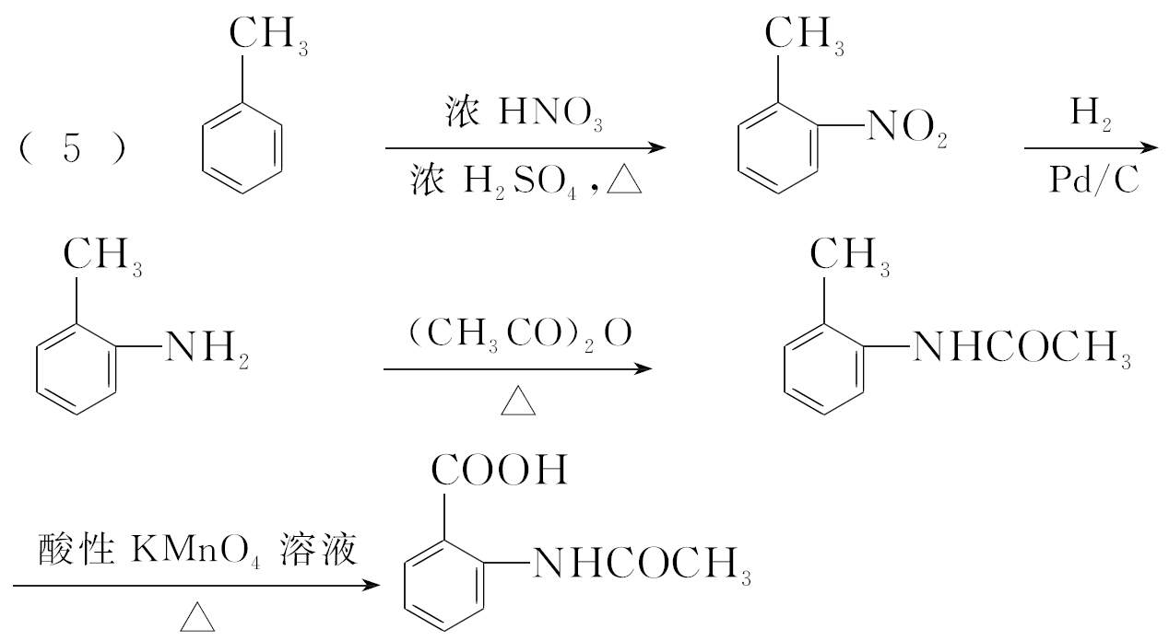
4．(2015·江苏化学，17)化合物F是一种抗心肌缺血药物的中间体，可以通过以下方法合成：
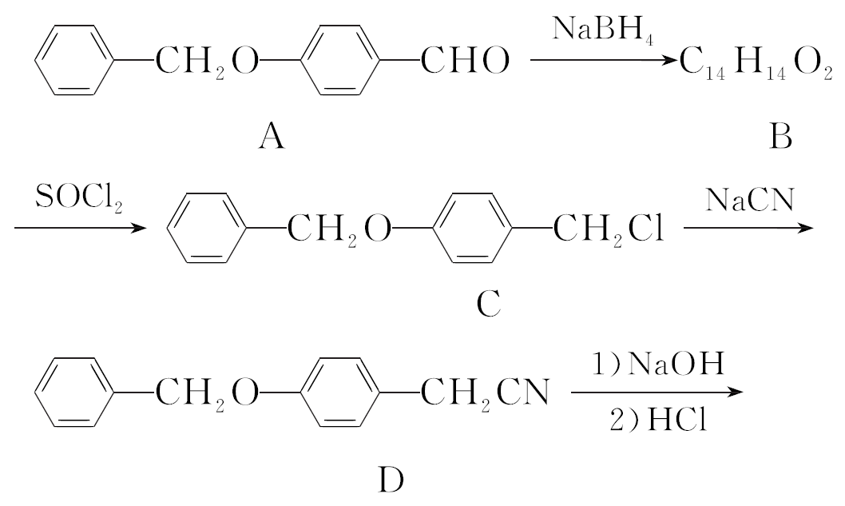
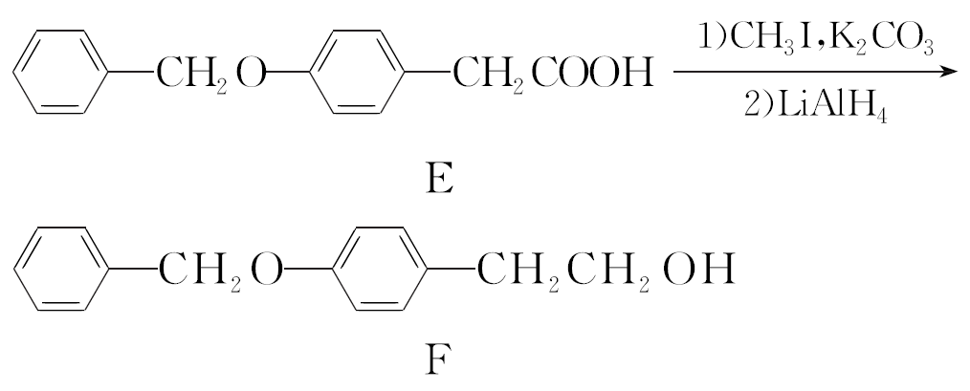
(1)化合物A中的含氧官能团为______和________(填官能团名称)。
(2)化合物B的结构简式为________________________；
由C→D的反应类型是________。
(3)写出同时满足下列条件的E的一种同分异构体的结构简式_____________________________。
Ⅰ.分子中含有2个苯环
Ⅱ.分子中含有3种不同化学环境的氢
(4)已知：RCH₂CN――→RCH₂CH₂NH₂，请写出以为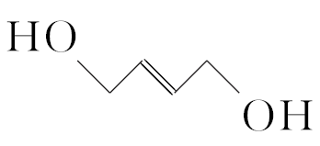原料制备化合物X(结构简式见下图)的合成路线流程图(无机试剂可任选)。合成路线流程图示例如下：
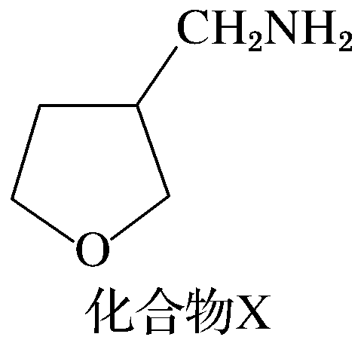
CH₃CHO――→CH₃COOH――→CH₃COOCH₂CH₃
解析 (1)根据A的结构简式可知，A中的含氧官能团为醚键和醛基。(2)B的分子式C₁₄H₁₄O₂，比化合物A的分子式多了两个H，所以发生的反应是—CHO被还原为—CH₂OH(NaBH₄一般都作还原剂)。由C→D发生的反应是—Cl被—CN取代的反应。(3)E结构中除2个苯环外，还有3个碳原子，3个氧原子，1个不饱和度。由于同分异构体分子中只有3种氢，说明是对称结构，则该同分异构体的结构简式为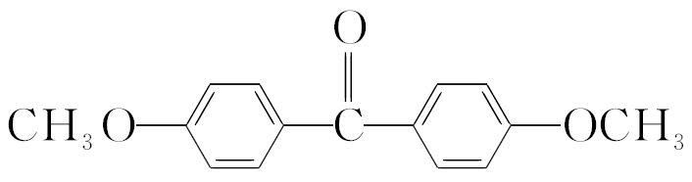或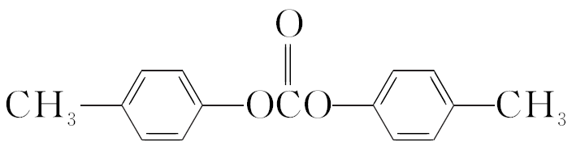。
(4)由HOCH₂CH===CHCH₂OH→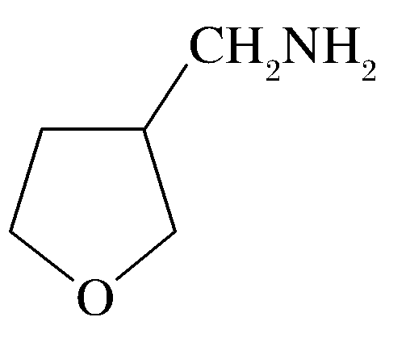，主要变化体现在：一是羟基脱水成环醚，二是引入—CH₂NH₂。由题给信息引入—CH₂NH₂，可先引入—CN，由C→D的反应可知，引入—CN，可先引入—Cl，所以可通过碳碳双键与HCl加成引入—Cl。需要注意的是—NH₂具有碱性，不能先引入—NH₂后，再用浓硫酸将羟基脱水成醚，防止—NH₂要与浓硫酸反应。
答案 (1)醚键 醛基
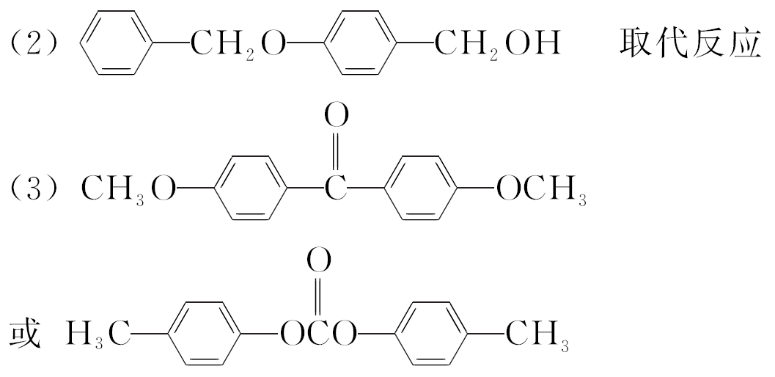
(4)
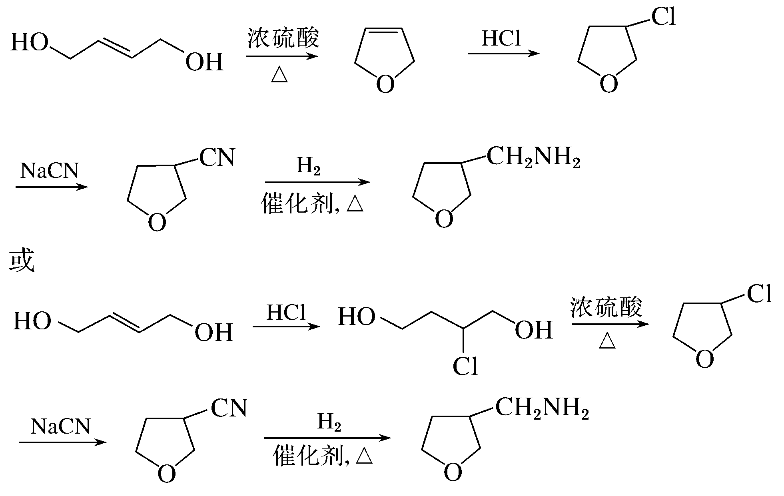
考向一 官能团的识别与名称书写
按要求填空
(1) 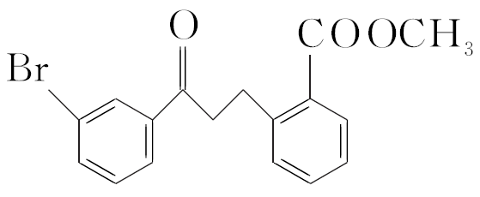中官能团名称为________、________、________。
(2) 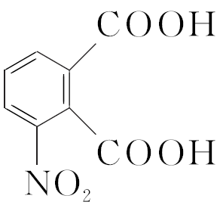中含氧官能团名称为________、________。
(3) 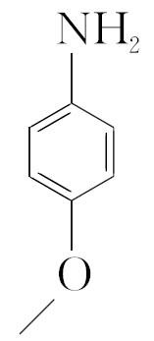中含氮、含氧官能团名称为________、________。
(4)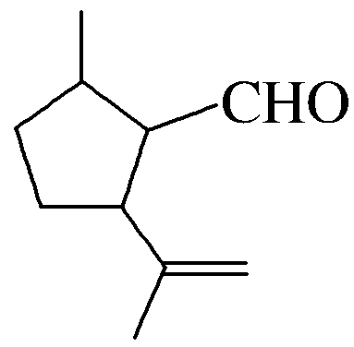中官能团名称为________、________。
答案 (1)溴原子 羰基 酯基 (2)羧基 硝基
(3)氨基 醚键 (4)碳碳双键 醛基

考向二 常见有机反应类型判断
1．常见基本反应类型
反应类型 | 重要的有机反应
取代反应 | 烷烃的卤代：CH₄＋Cl₂――→CH₃Cl＋HCl
取代反应 | 烯烃的卤代：CH₂==CH—CH₃＋Cl₂――→CH₂==CH—CH₂Cl＋HCl
取代反应 | 卤代烃的水解：CH₃CH₂Br＋NaOH――→CH₃CH₂OH＋NaBr
取代反应 | 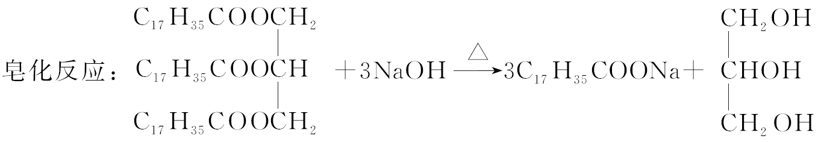
取代反应 | 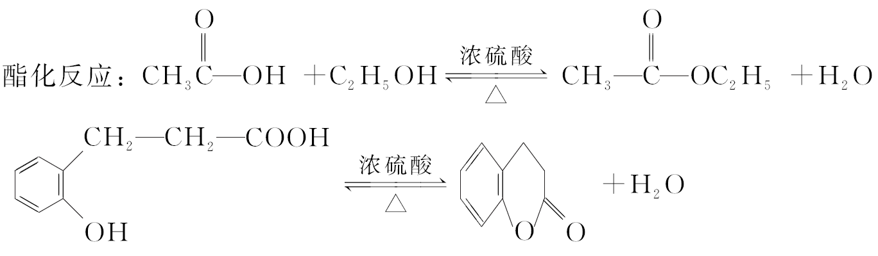
取代反应 | 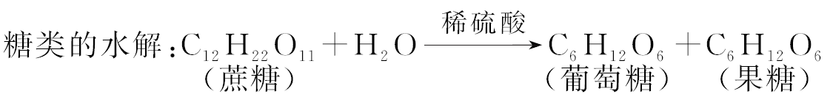
取代反应 | 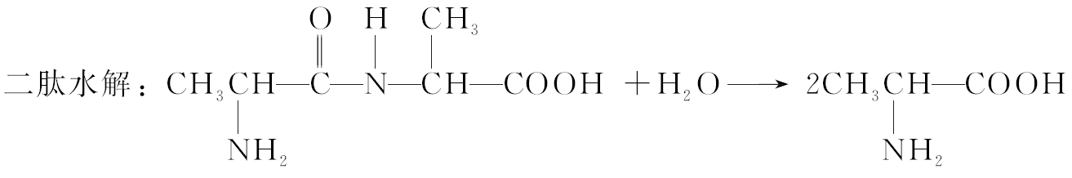
取代反应 | 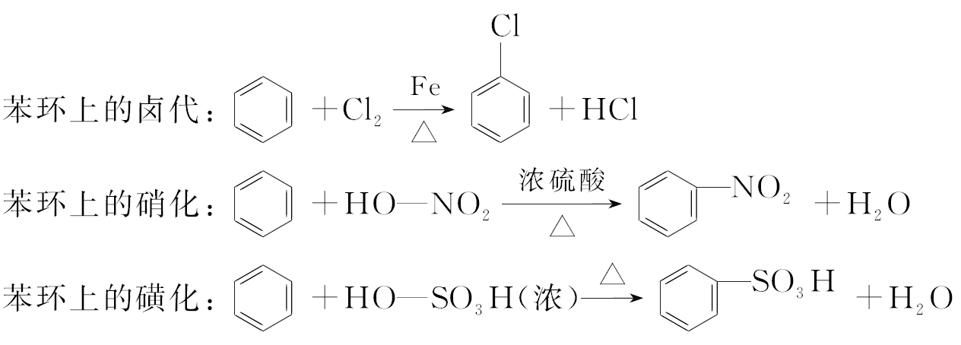
加成反应 | 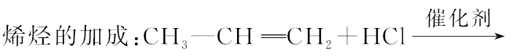  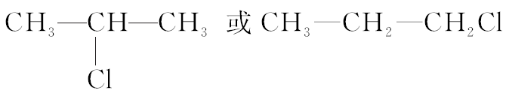
加成反应 | 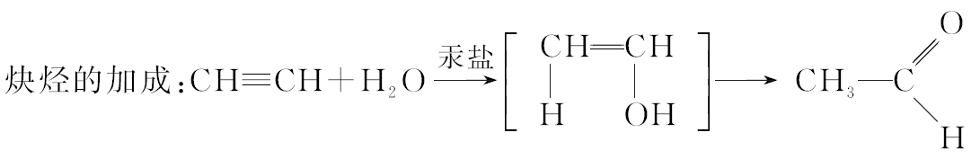
加成反应 | 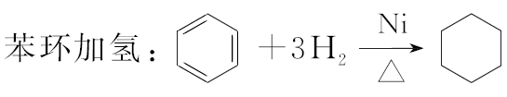
加成反应 | 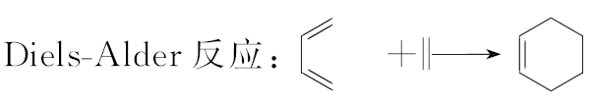
消去反应 | 醇分子内脱水生成烯烃：C₂H₅OH――→CH₂===CH₂↑＋H₂O
消去反应 | 卤代烃脱HX生成烯烃：CH₃CH₂Br＋NaOH――→CH₂===CH₂↑＋NaBr＋H₂O
加聚反应 | 单烯烃的加聚：nCH₂===CH₂―→CH₂—CH₂
加聚反应 | 共轭二烯烃的加聚：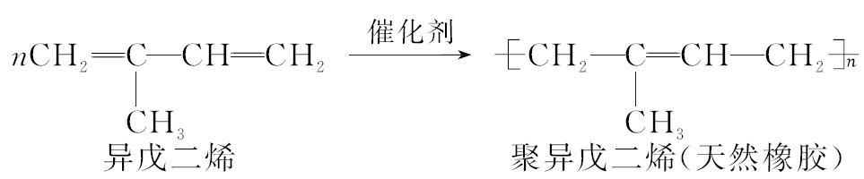  (此外，需要记住丁苯橡胶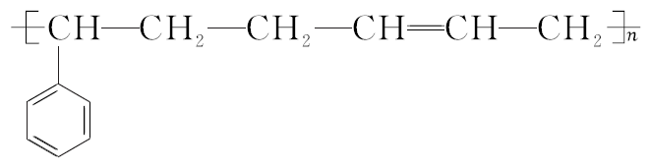、氯丁橡胶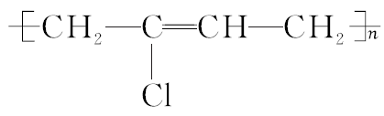的单体)
缩聚反应 | 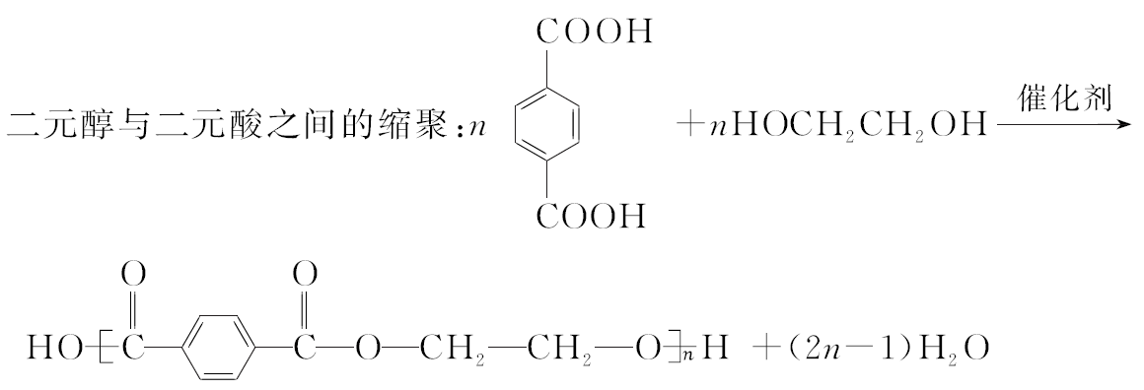
缩聚反应 | 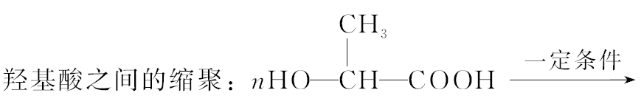  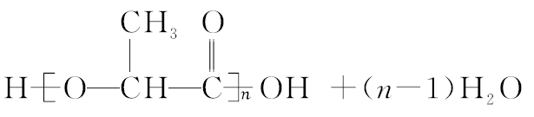
缩聚反应 | 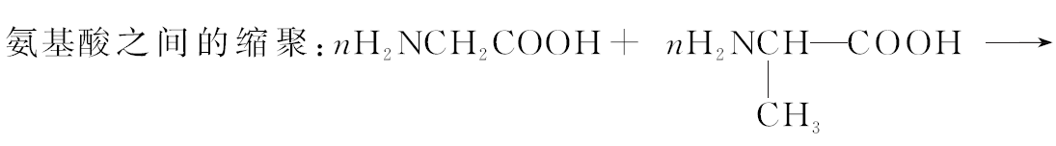  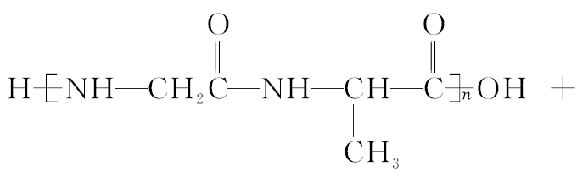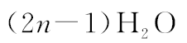
缩聚反应 | 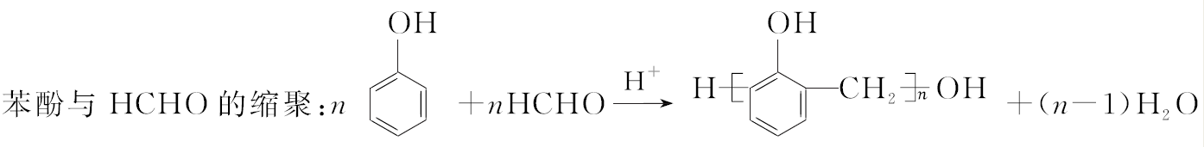
氧化反应 | 催化氧化：2CH₃CH₂OH＋O₂――→2CH₃CHO＋2H₂O
氧化反应 | 醛基与银氨溶液的反应：CH₃CHO＋2Ag(NH₃)₂OH――→CH₃COONH₄＋2Ag↓＋3NH₃＋H₂O
氧化反应 | 醛基与新制氢氧化铜的反应：CH₃CHO＋2Cu(OH)₂＋NaOH――→CH₃COONa＋Cu₂O↓＋3H₂O
还原反应 | 醛基加氢：CH₃CHO＋H₂――→CH₃CH₂OH
还原反应 | 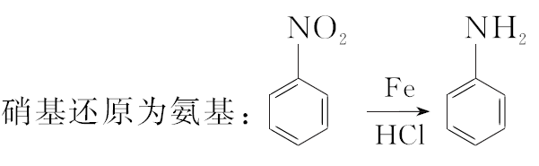
2.常见考查示例
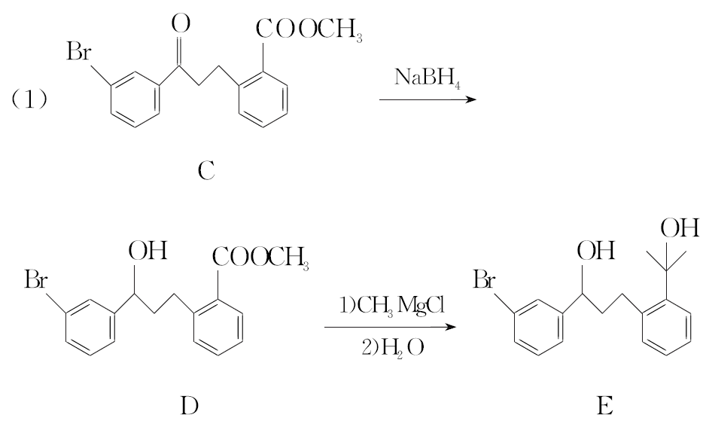
由C→D、D→E的反应类型依次为________、________。
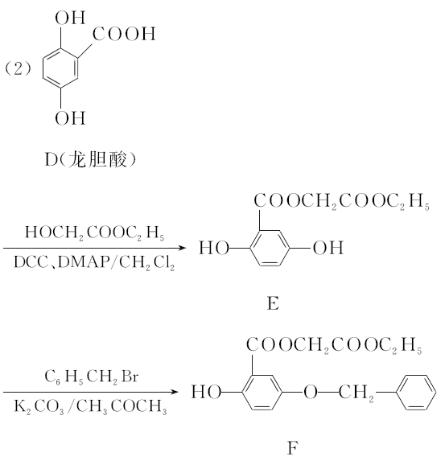
①D→E反应的类型是：_______________________________。
②E→F的反应类型是________。
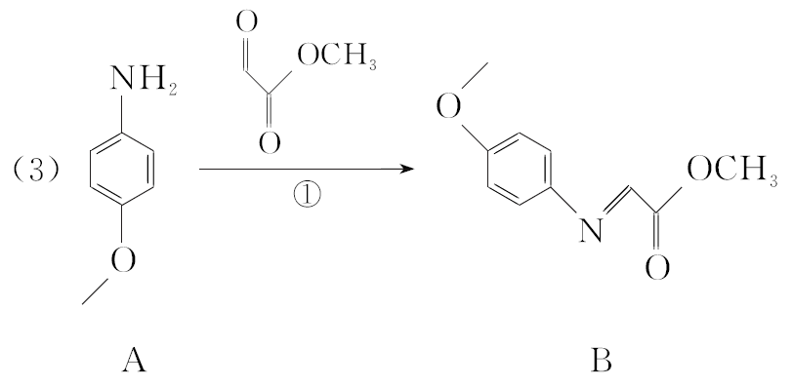
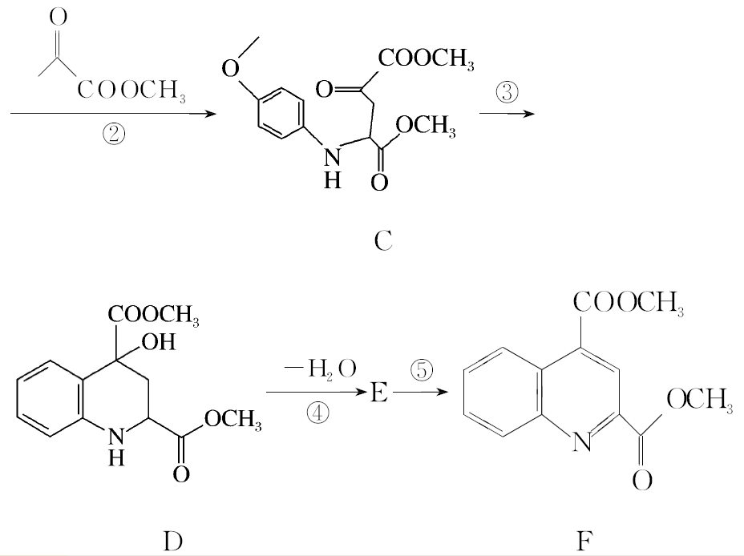
反应②、⑤的反应类型是________、________。
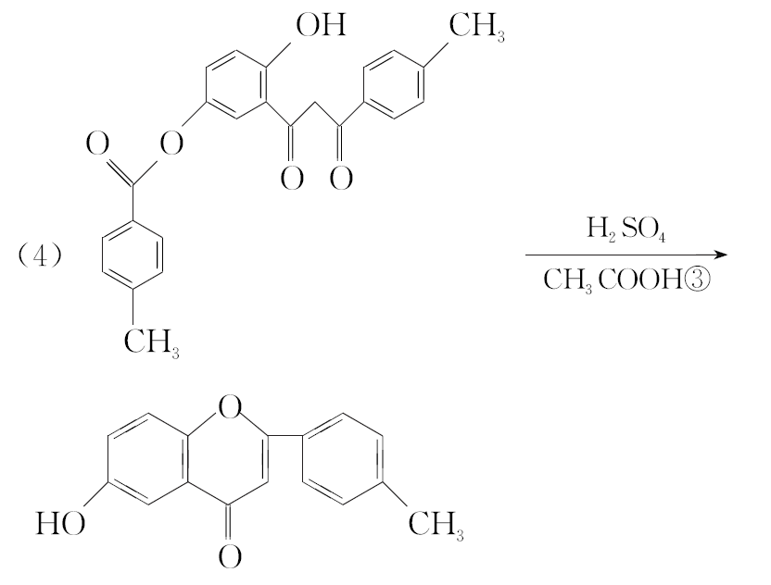
反应③中涉及到的反应类型有水解反应、________和________。
(5)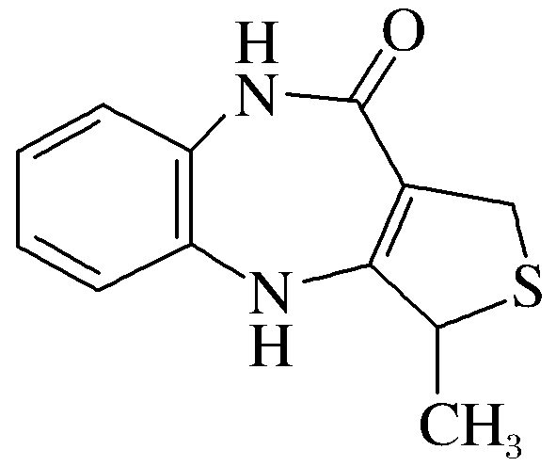―——―→D――————→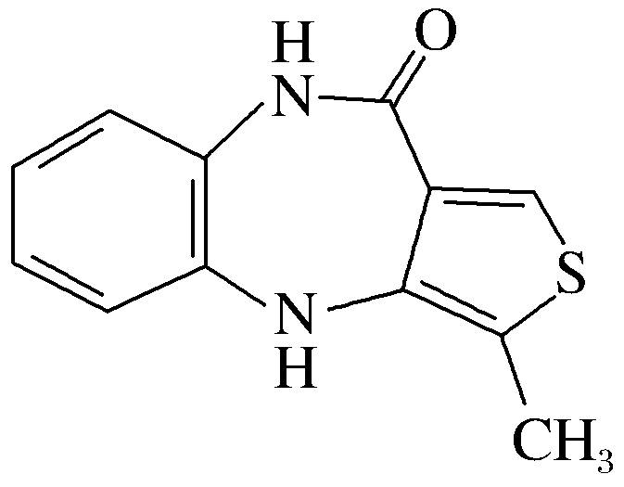
步骤Ⅱ发生反应的类型是________。
答案 (1)还原反应 取代反应 (2)①取代(酯化)反应 ②取代反应 (3)加成反应 氧化反应 (4)加成反应 消去反应 (5)加成反应
考向三 有机物结构的推断
1．常见推断方法
(1)根据反应条件推断某一反应的反应物或生成物，如反应条件为“NaOH的醇溶液，加热”，则反应物必是含卤原子的有机物，生成物中肯定含不饱和键。
(2)根据有机反应的特殊现象推断有机物的官能团
①使溴水褪色，则表示有机物分子中可能含有碳碳双键、碳碳叁键或醛基。
②使酸性KMnO₄溶液褪色，则该物质中可能含有碳碳双键、碳碳叁键、醛基或苯的同系物。
③遇FeCl₃溶液显紫色或加入浓溴水出现白色沉淀，表示该物质分子中含有酚羟基。
④加入新制Cu(OH)₂悬浊液并加热，有砖红色沉淀生成(或加入银氨溶液并水浴加热有银镜出现)，说明该物质中含有—CHO。
⑤加入金属钠，有H₂产生，表示该物质分子中可能有—OH或—COOH。
⑥加入NaHCO₃溶液有气体放出，表示该物质分子中含有—COOH。
(3)以特征的产物为突破口来推断碳架结构和官能团的位置
①醇的氧化产物与结构的关系
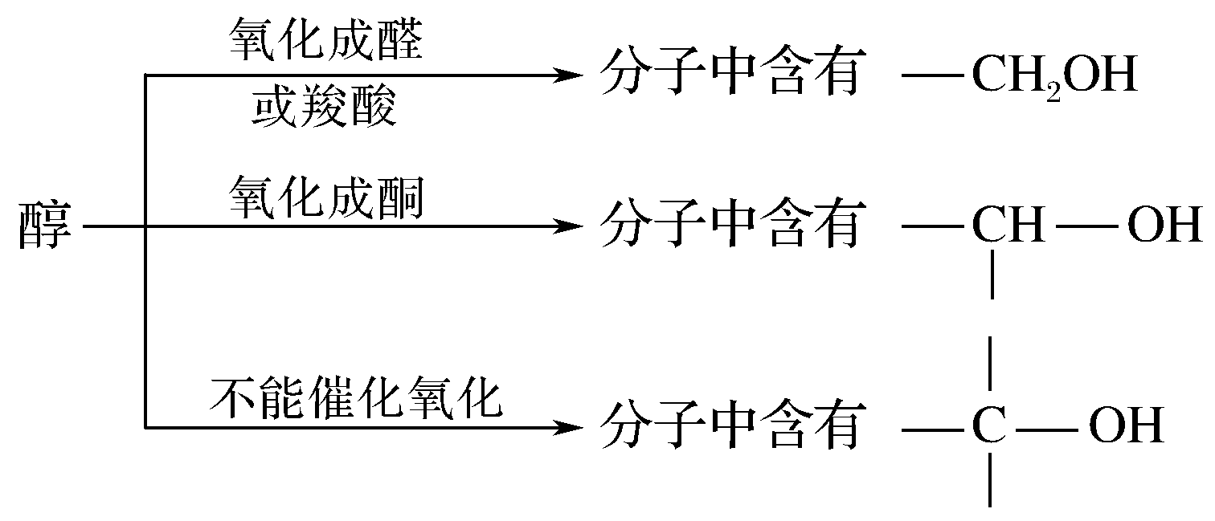
②由消去反应的产物可确定“—OH”或“—X”的位置。
③由取代产物的种类或氢原子环境可确定碳架结构。有机物取代产物越少或相同环境的氢原子数越多，说明此有机物结构的对称性越高，因此可由取代产物的种类或氢原子环境联想到此有机物碳架结构的对称性而快速进行解题。
④由加氢后的碳架结构可确定碳碳双键或碳碳叁键的位置。
⑤由有机物发生酯化反应能生成环酯或高聚酯，可确定该有机物是含羟基的羧酸，根据酯的结构，可确定—OH与—COOH的相对位置。
2．常见考查示例
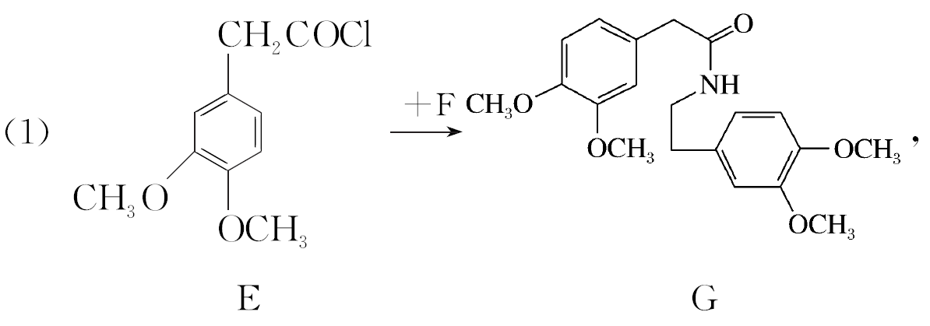
E和F发生取代反应生成G的同时有HCl生成，则F的结构简式是________。
(2) 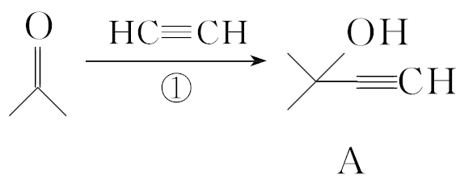，反应①还会得到另一产
物H，其分子式为C₈H₁₄O₂，写出H的结构简式________。
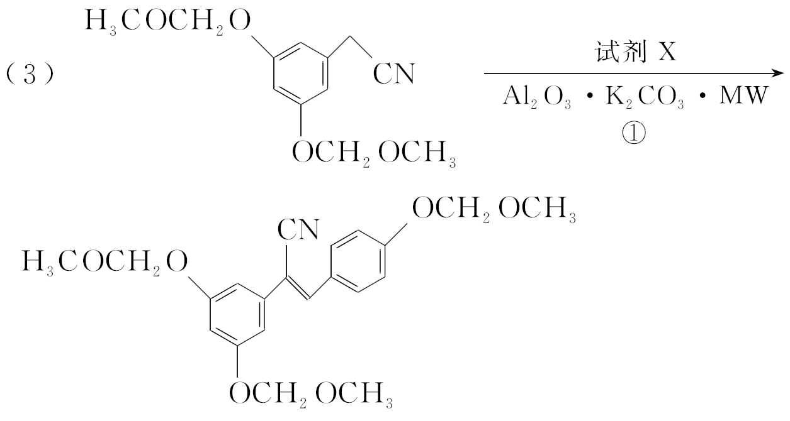
反应①中加入试剂X的分子式为C₉H₁₀O₃，X的结构简式为__________。
(4)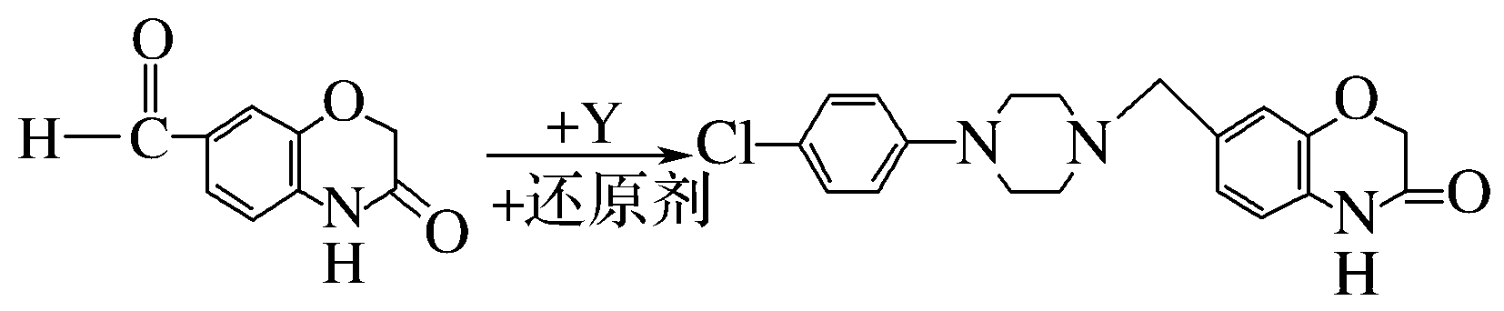，Y的分子式为C₁₀H₁₃N₂Cl，则Y的结构简式为_______________________。
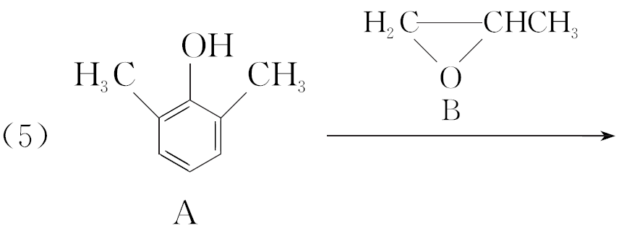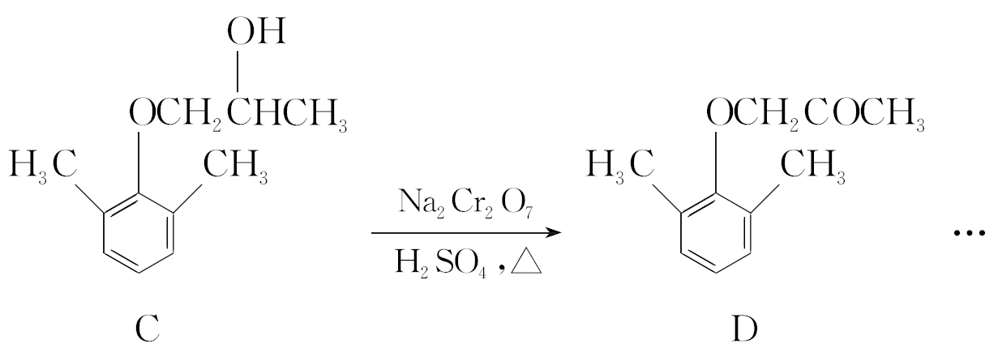
由A制备C的过程中有少量副产物E，其相对分子质量为180。则E的结构简式为_______________________________。
(6)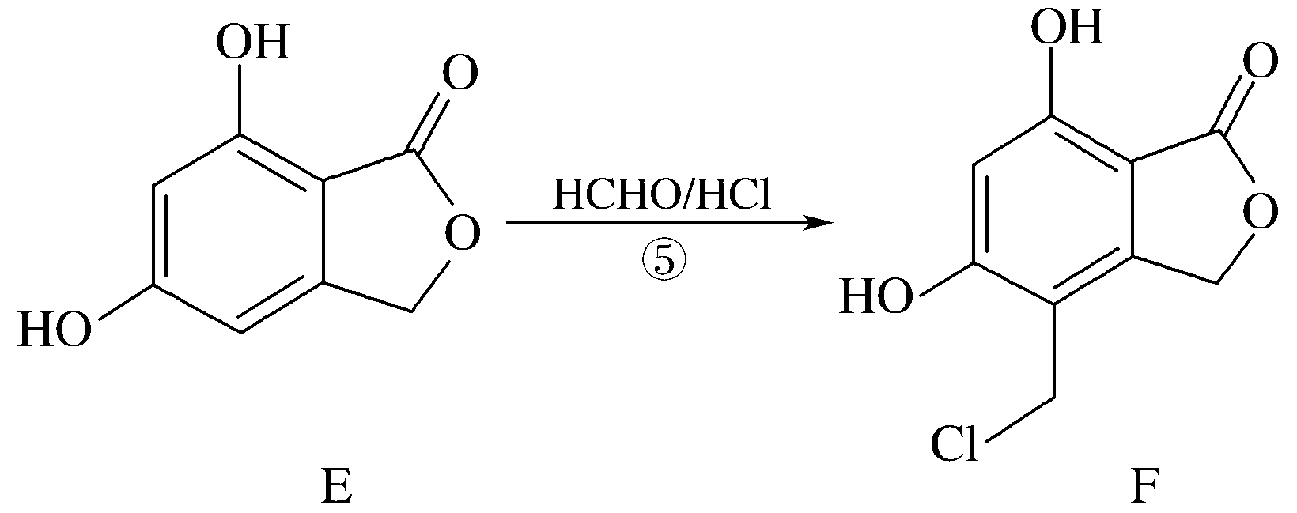
步骤⑤可得到副产品有机物J，有机物J和有机物F互为同分异构体，写出有机物J的结构简式：_____________________(任写一种)。
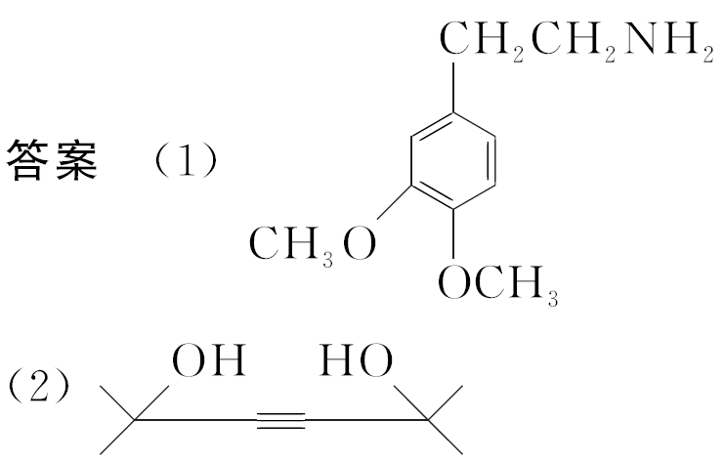
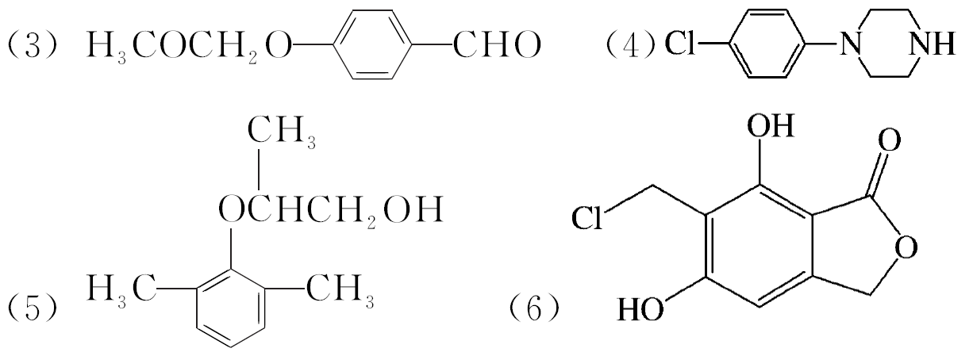
【方法技巧】
对比找差异、性质巧推断、式量来印证
在有机推断题中，经常遇到框图转化步骤中出现“有机物结构简式→字母代替有机物→分子式(或者有机物结构简式)”，要求写出“字母所代替的有机物(或者有机试剂)”的结构简式或推测可能的副产品。
主要通过前后结构上的差异判断官能团的变化(特别注意后续反应)，结合不饱和度、有机物性质及反应条件，进而写出未知有机物的结构。在有些题目中有时还有式量，这类题型中有机物的结构往往需要猜想，猜想正确与否，通过题目提供的分子式来印证。
考向四 限定条件同分异构体的书写
1．常见限定条件与结构关系总结
(1)不饱和度(Ω)与结构关系
不饱和度 | 思考方向
Ω＝1 | 1个双键或1个环
Ω＝2 | 1个叁键或2个双键或1个双键和1个环
Ω＝3 | 3个双键或1个双键和1个叁键(或考虑环结构)
Ω>4 | 考虑可能含有苯环
(2)化学性质与结构关系
化学性质 | 思考方向
能与金属钠反应 | 羟基、羧基
能与碳酸钠溶液反应 | 酚羟基、羧基
与氯化铁溶液发生显色反应 | 酚羟基
发生银镜反应 | 醛基
发生水解反应 | 卤素原子、酯基
(3)核磁共振氢谱与结构关系
①确定有多少种不同化学环境的氢。
②判断分子的对称性。
(4)限定条件下同分异构体的书写流程
①根据限定条件确定同分异构体中所含官能团。
②结合所给有机物有序思维：
碳链异构→官能团位置异构→官能团类别异构。
③确定同分异构体种数或根据性质书写结构简式。结合核磁共振氢谱，注意对称性，检验。
2．常见考查示例
(1) 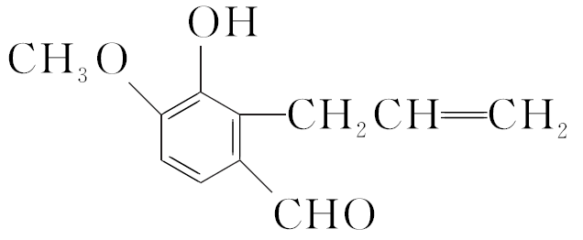的一种同分异构体满足下列条件：
Ⅰ.有5种不同化学环境的氢原子且苯环上的一溴代物只有两种；
Ⅱ.既能发生银镜反应又能与NaHCO₃溶液反应放出CO₂。
写出该同分异构体的一种结构简式：_____________________。
(2)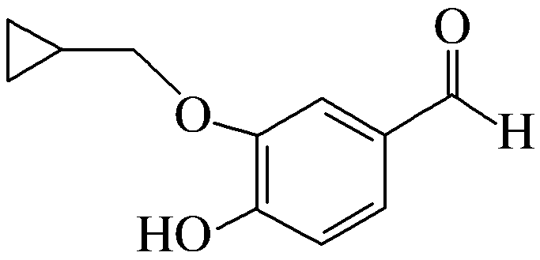的一种同分异构体满足下列条件，写出一种该同分异构体的结构简式： _____________________。
Ⅰ.能发生银镜反应，能与FeCl₃溶液发生显色反应；
Ⅱ.分子中有4种不同化学环境的氢原子。
(3) 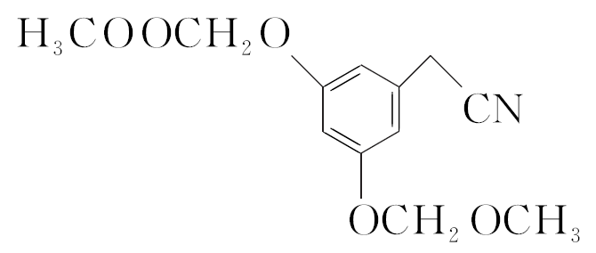的一种同分异构体满足下列条件：
Ⅰ.属于α－氨基酸；
Ⅱ.能使溴水褪色，但不能使FeCl₃溶液显色；
Ⅲ.分子中有7种不同化学环境的氢，且苯环上的一取代物只有一种。
写出该同分异构体的结构简式：________________________ (任写一种)。
(4)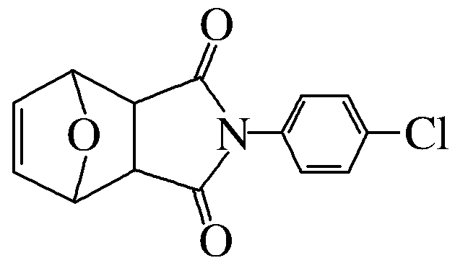的一种同分异构体的结构简式________________。
Ⅰ.分子中含有2个苯环；
Ⅱ.能发生银镜反应；
Ⅲ.分子中含有5种不同化学环境的氢
(5)写出同时满足下列条件的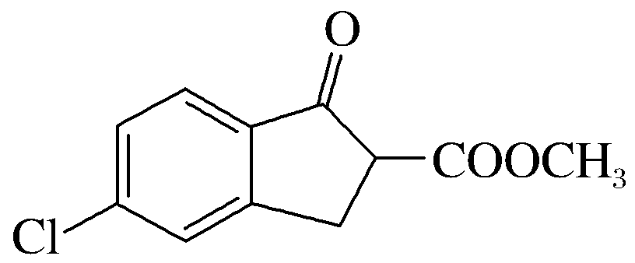的一种同分异构体的结构简式：______________________________。
Ⅰ.属于芳香族化合物；
Ⅱ.1 mol G与足量银氨溶液反应，生成6 mol Ag；
Ⅲ.分子中含有3种不同化学环境的氢。
(6)写出同时满足下列条件的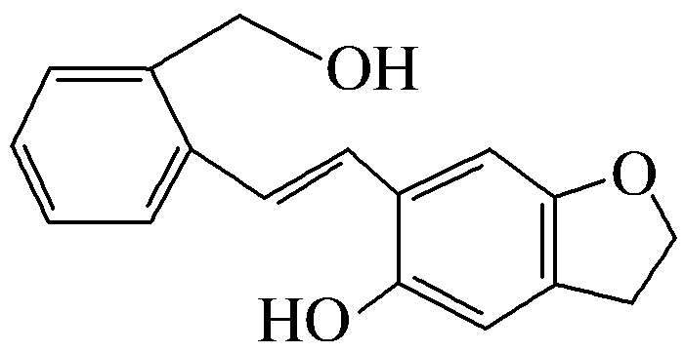的一种同分异构体的结构简式：___________________________________(只写一种)。
Ⅰ.分子中含有2个苯环；
Ⅱ.分子中含有7种不同化学环境的氢；
Ⅲ.能水解生成两种有机物，一种产物能发生银镜反应，另一种产物既能发生银镜反应又能与FeCl₃溶液发生显色反应。
(7)写出同时满足下列条件的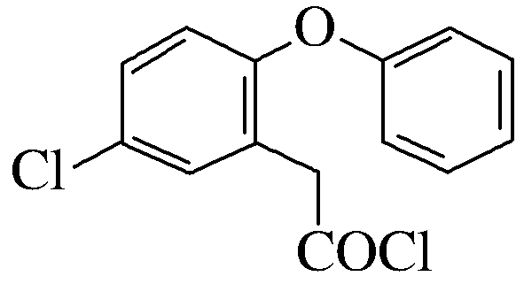的一种同分异构体的结构简式：___________________。
Ⅰ.是萘(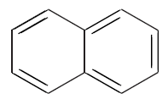)的衍生物，且取代基都在同一个苯环上；
Ⅱ.分子中所有碳原子一定处于同一平面；
Ⅲ.能发生银镜反应，且分子中含有4种不同化学环境的氢。
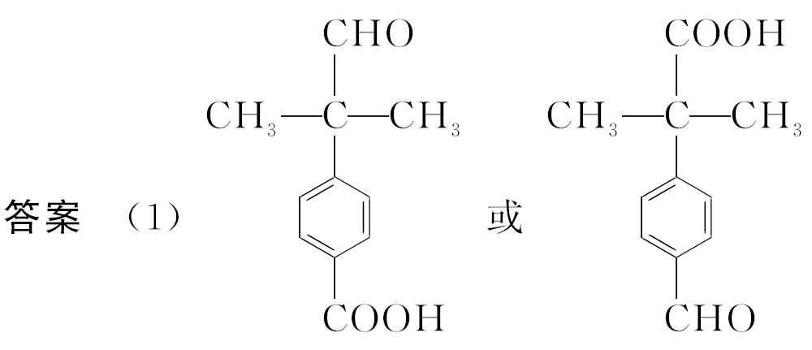
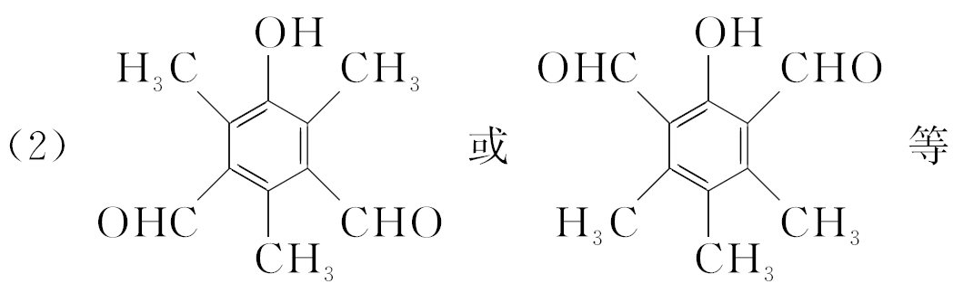
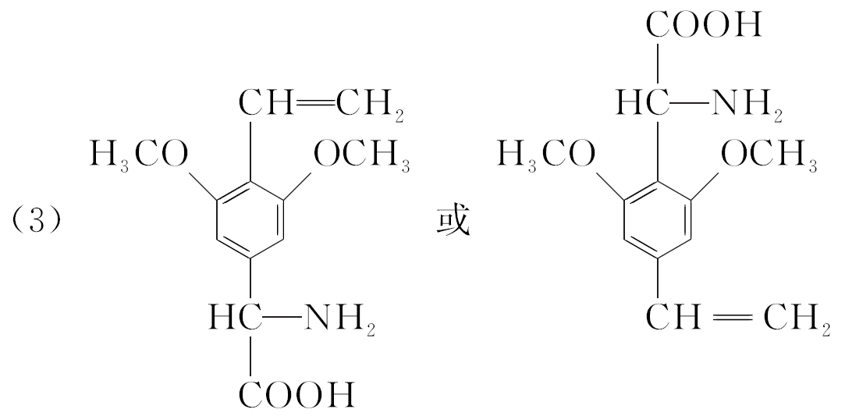
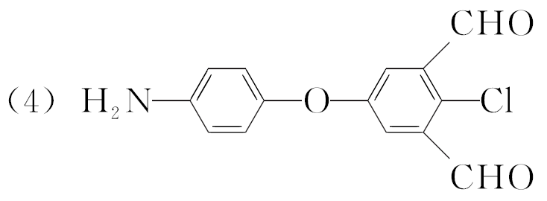
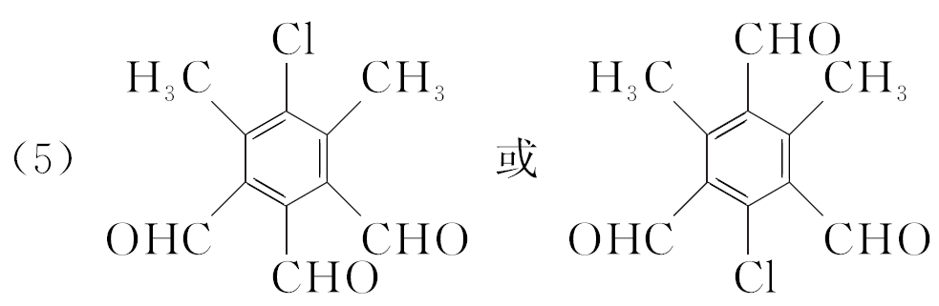
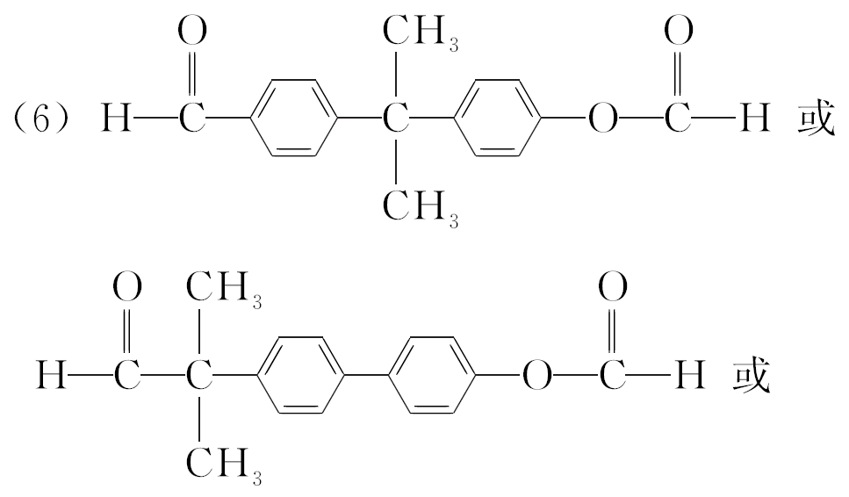
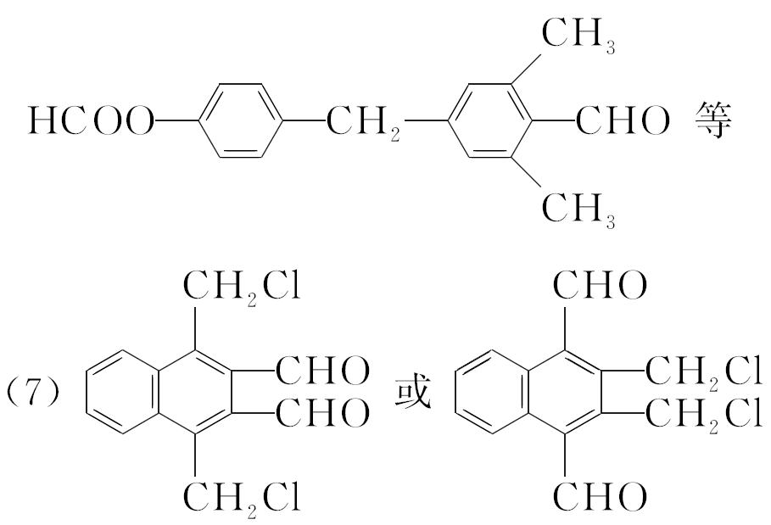
【方法技巧】
“碎片拼装法”在苯环类同分异构体的书写中的应用
(1)去除苯环外，统计剩余基团的不饱和度、碳原子数和氧原子数。
(2)结合题给限制条件，写出符合条件的官能团结构，即碎片结构。
(3)结合不饱和度、碳原子数和氧原子数及已知碎片，判断出所有碎片结构。
(4)结合所给限制条件进行拼装。
考向五 有机合成路线的设计
1．有机合成中官能团的转变
(1)官能团的引入(或转化)方法
官能团的引入 | —OH | 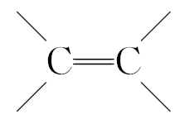＋H₂O；R—X＋H₂O；R—CHO＋H₂；RCOR′＋H₂；R—COOR′＋H₂O；多糖发酵
官能团的引入 | —X | 烷烃＋X₂；烯(炔)烃＋X₂或HX；R—OH＋HX
官能团的引入 |  | R—OH和R—X的消去；炔烃不完全加成
官能团的引入 | —CHO | 某些醇氧化；烯烃氧化；炔烃水化；糖类水解
官能团的引入 | —COOH | R—CHO＋O₂；苯的同系物被强氧化剂氧化；羧酸盐酸化；R—COOR′＋H₂O
官能团的引入 | —COO— | 酯化反应
(2)官能团的消除
①消除双键：加成反应。
②消除羟基：消去、氧化、酯化反应。
③消除醛基：还原和氧化反应。
(3)官能团的保护
被保护的  官能团 | 被保护的  官能团性质 | 保护方法
酚羟基 | 易被氧气、臭氧、双氧水、酸性高锰酸钾溶液氧化 | ①用NaOH溶液先转化为酚钠，后酸化重新转化为酚：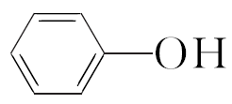  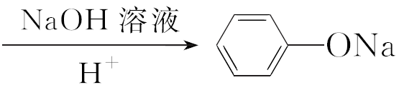  ②用碘甲烷先转化为苯甲醚，后用氢碘酸酸化重新转化为酚：  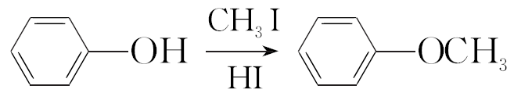
氨基 | 易被氧气、臭氧、双氧水、酸性高锰酸钾溶液氧化 | 先用盐酸转化为盐，后用NaOH溶液重新转化为氨基
碳碳双键 | 易与卤素单质加成，易被氧气、臭氧、双氧水、酸性高锰酸钾溶液氧化 | 用氯化氢先通过加成转化为氯代物，后用NaOH醇溶液通过消去重新转化为碳碳双键
醛基 | 易被氧化 | 乙醇(或乙二醇)加成保护：  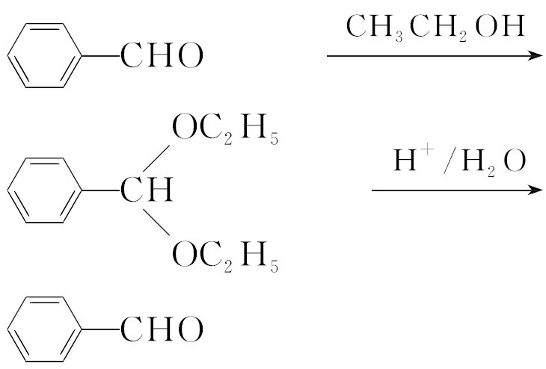
(4)增长碳链或缩短碳链的方法
 | 举例
增长碳链 | 2CH≡CH―→CH₂==CH—C≡CH
增长碳链 | 2R—Cl――→R—R＋2NaCl
增长碳链 | 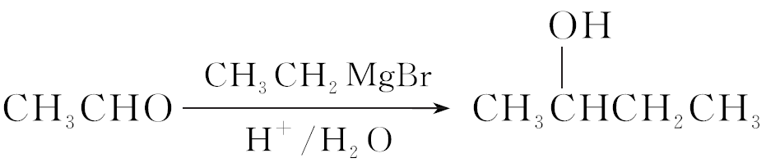
增长碳链 | R—Cl――→R—CN――→R—COOH
增长碳链 | 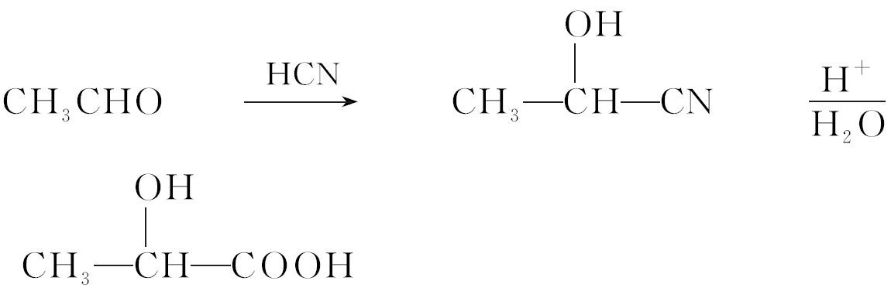
增长碳链 | 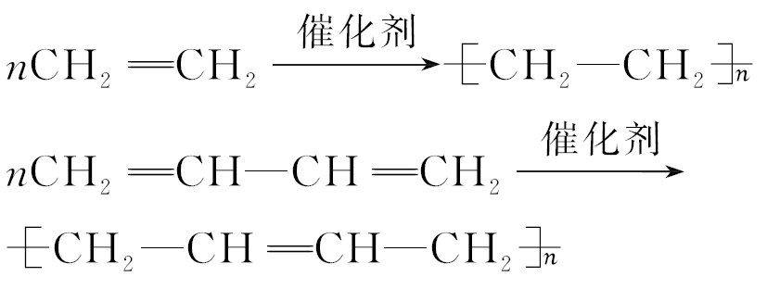
增长碳链 | 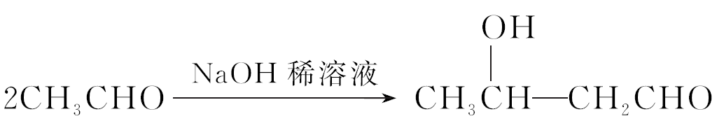
增长碳链 | 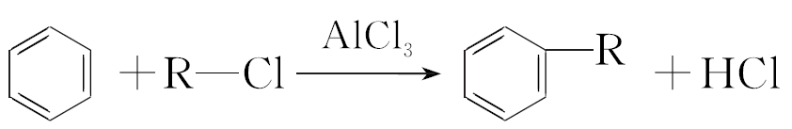
增长碳链 | 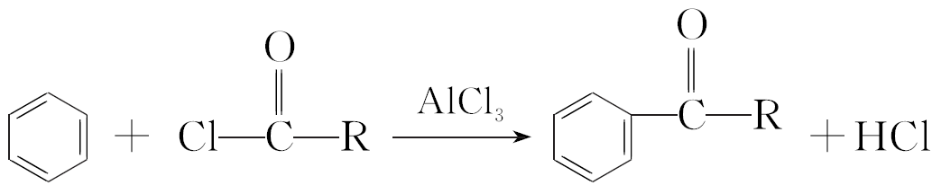
增长碳链 | 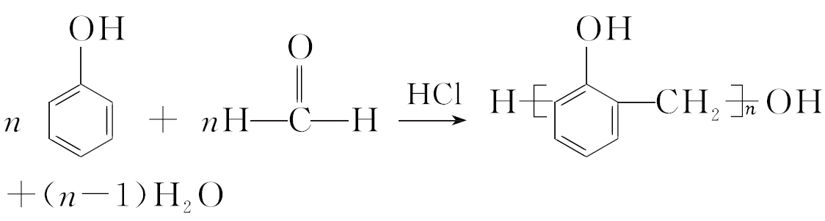
缩短碳链 | 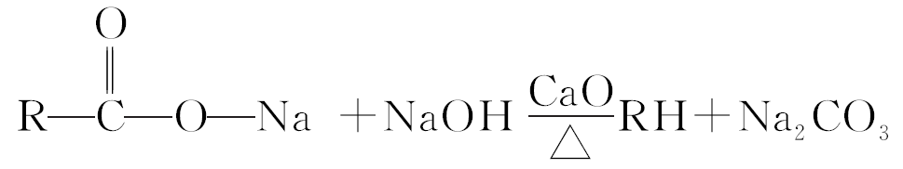
缩短碳链 | 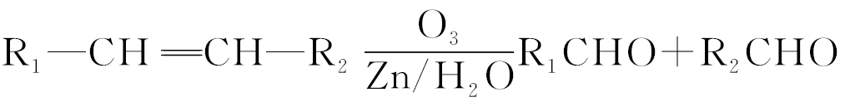
2.有机合成路线设计的几种常见类型
根据目标分子与原料分子在碳骨架和官能团两方面变化的特点，我们将合成路线的设计分为
(1)以熟悉官能团的转化为主型
如：以CH₂===CHCH₃为主要原料(无机试剂任用)设计CH₃CH(OH)COOH的合成路线流程图(须注明反应条件)。
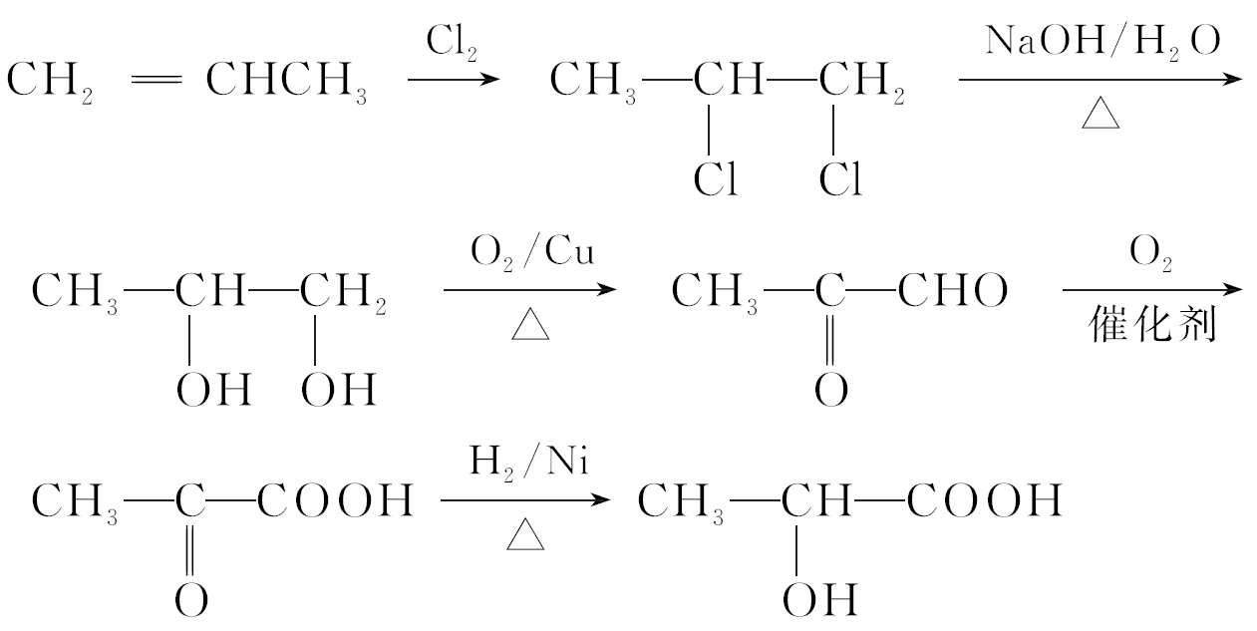
(2)以分子骨架变化为主型
如：请以苯甲醛和乙醇为原料设计苯乙酸乙酯(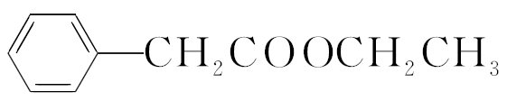)的合成路线流程图(注明反应条件)。
提示：R—Br＋NaCN―→R—CN＋NaBr
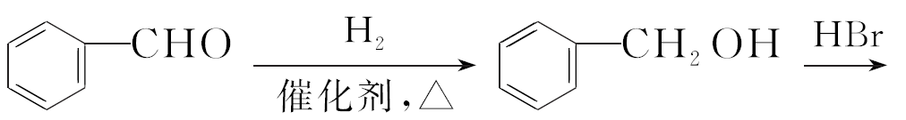
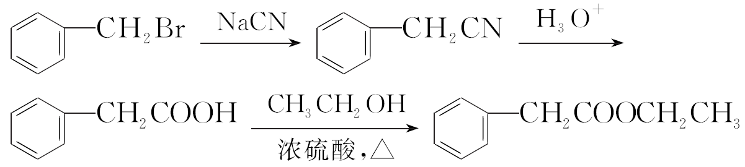
(3)陌生官能团兼有骨架显著变化型(常为考查的重点)
要注意模仿题干中的变化，找到相似点，完成陌生官能团及骨架的变化。如：模仿
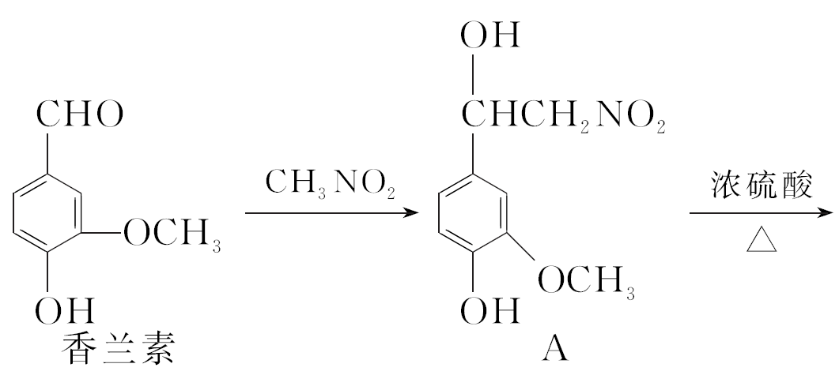
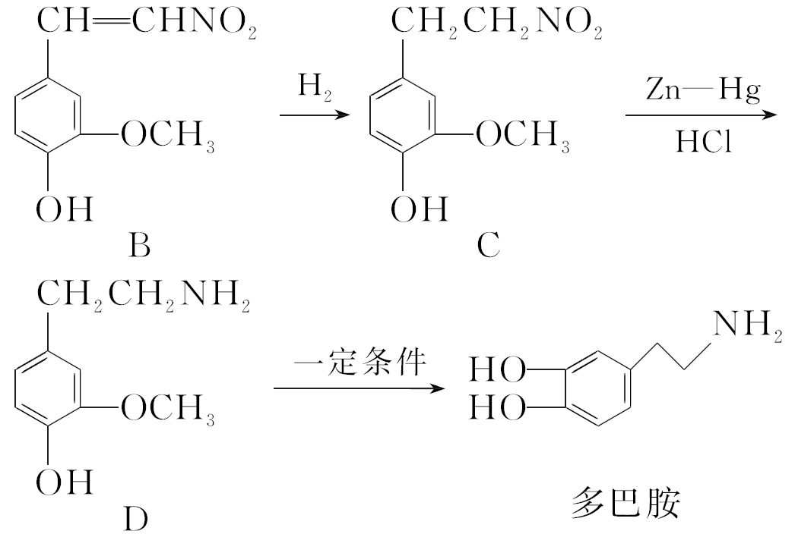
设计以苯甲醇、硝基甲烷为主要原料制备苯乙胺(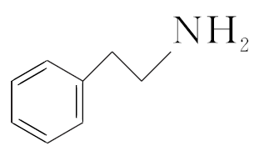)的合成路线流程图。
关键是找到原流程中与新合成路线中的相似点。(碳架的变化、官能团的变化；硝基引入及转化为氨基的过程)
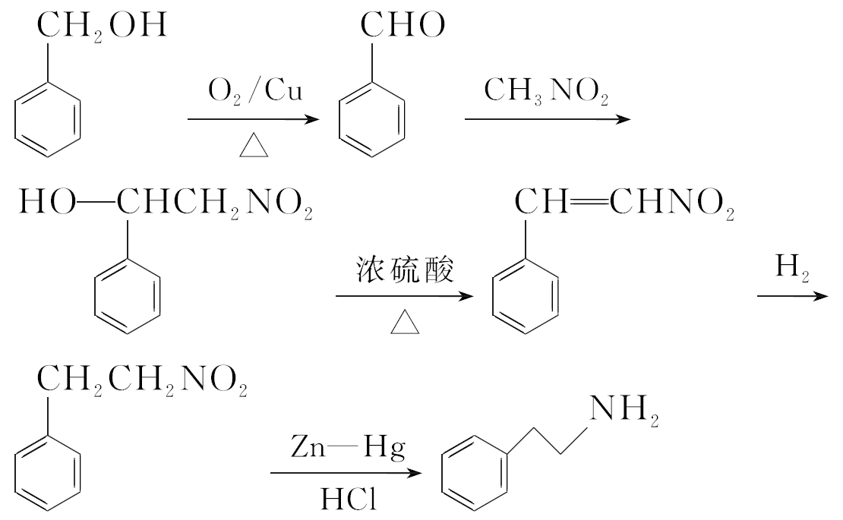
3．常见考查示例
(1)(2019·通扬泰徐淮宿连七市三模)化合物F(盐酸地拉普利)是一种治疗高血压的药物，其合成路线流程图如下：
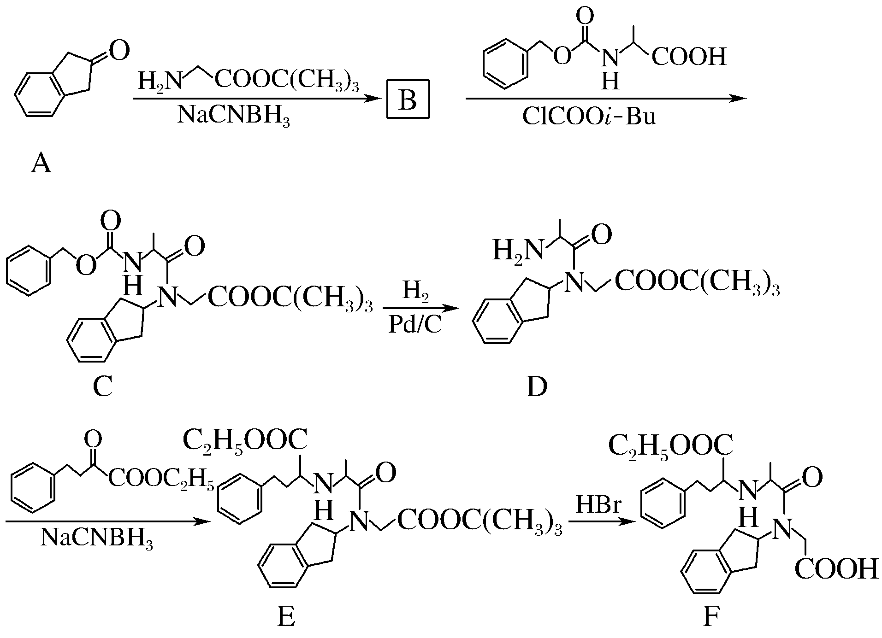
①D中的官能团有酰胺键、________(填名称)。
②E→F的反应类型为________。
③B的分子式为C₁₅H₂₁O₂N，写出B的结构简式：________。
④A的一种同分异构体M同时满足下列条件，写出M的结构简式：________。
Ⅰ.M是一种芳香族化合物，能与NaOH溶液发生反应；
Ⅱ.M分子中有4种不同化学环境的氢。
⑤已知：R—X――→R—CN――→R—CH₂NH₂。
写出以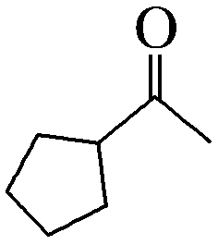为原料制备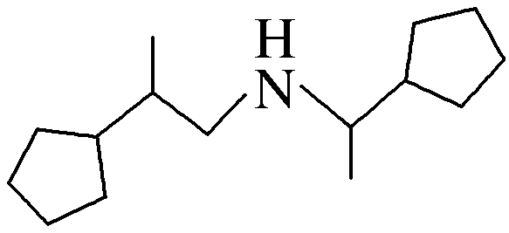的合成路线流程图(无机试剂任选，合成路线流程图示例见本题题干)。
解析 ②对比E与F结构的变化，可知E中—COOC(CH₃)₃转化为—COOH，发生了取代反应。③对比B、C结构，可知B与题给箭头上的有机物中的羧基反应生成酰胺键，写出B的结构简式。④A除苯环外还有3个碳原子，1个氧原子，2个不饱和度。M能NaOH溶液反应，仅只有一个氧原子，说明含有酚羟基，另外还有3个碳原子和2个不饱和度，可以构成碳碳叁键，M只有4种化学环境不同的氢原子，说明为对称结构，写出结构简式。⑤由生成物中的结构对比流程中的物质，可知类似于E的结构，由D→E的反应可知目标产物由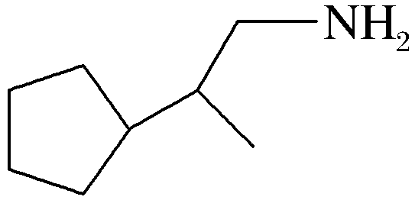和获得。→，由题给信息可知，先将羰基还原为醇，再将羟基转化为卤原子，再引入—CN。
答案 ①氨基、酯基 ②取代反应
③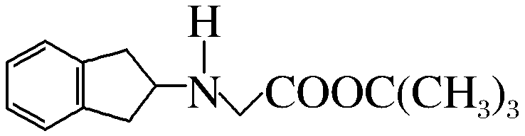
④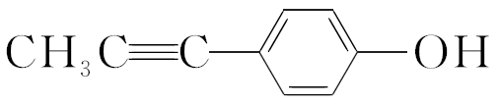
⑤
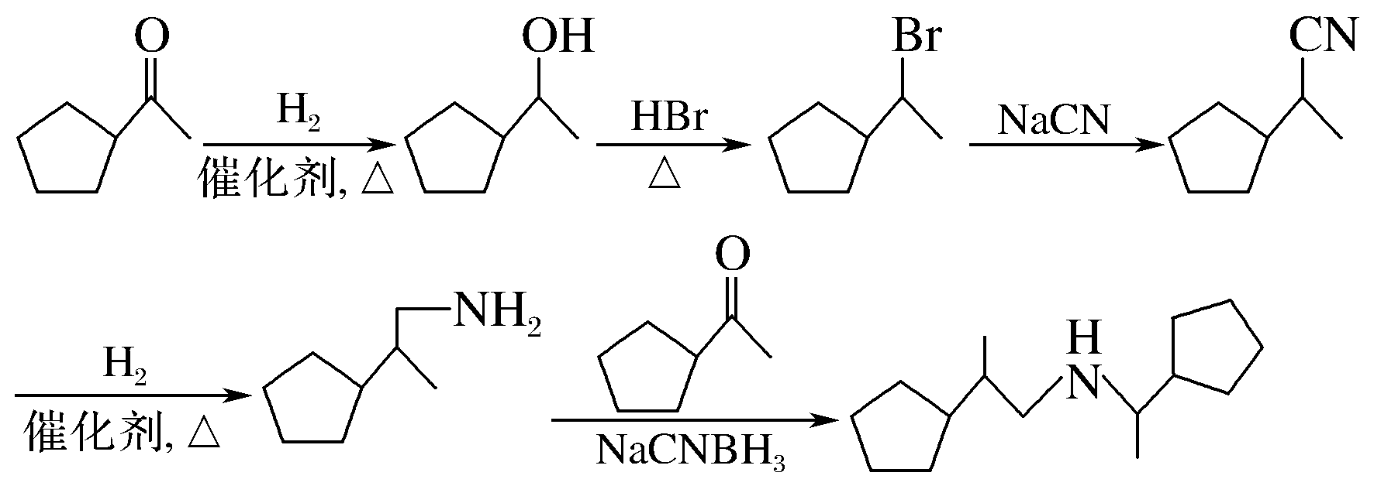
(2)(2019·南通等七市联考)化合物G是一种治疗帕金森症的药品，其合成路线流程图如下：
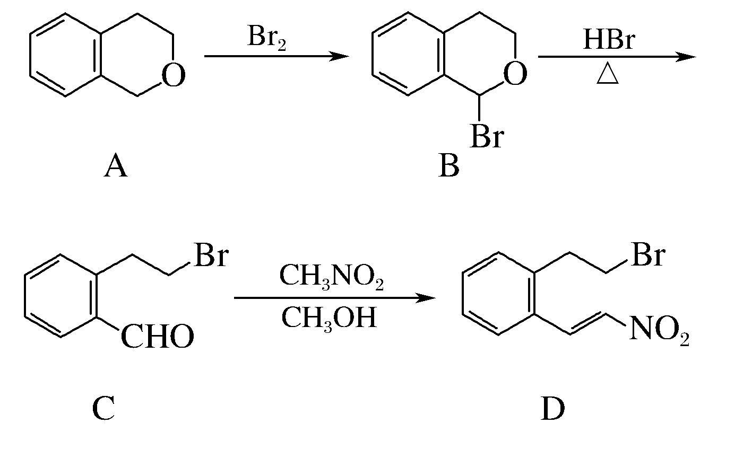
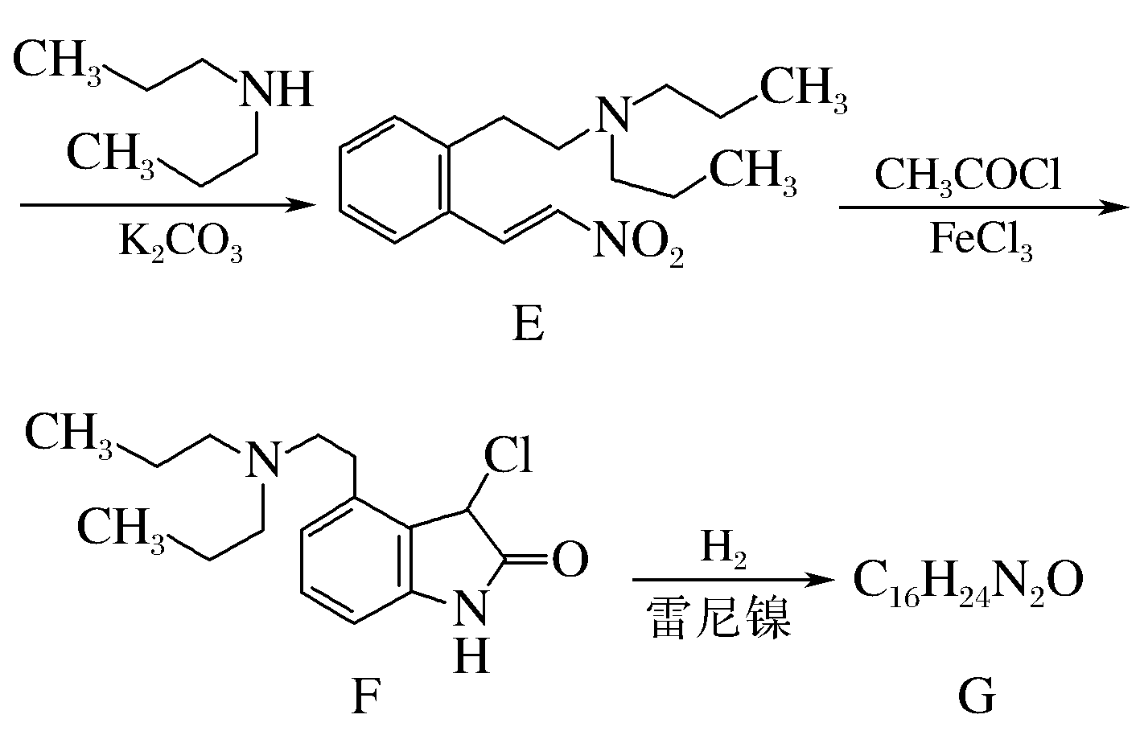
①D中的官能团名称为溴原子、________和________。
②B、C、D三种有机物与NaOH乙醇溶液共热，能发生消去反应的是________(填字母)。
③写出同时满足下列条件的D的一种同分异构体的结构简式：______________________。
a．分子中只有3种不同化学环境的氢；
b．能发生银镜反应，苯环上的一取代物只有一种。
④F通过取代反应得到G，G的分子式为C₁₆H₂₄N₂O，写出G的结构简式：______________________。
⑤已知：RCH===CH—NO₂――→RCH₂CH₂NH₂(R代表烃基或H)。
请写出以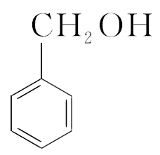和CH₃NO₂为原料制备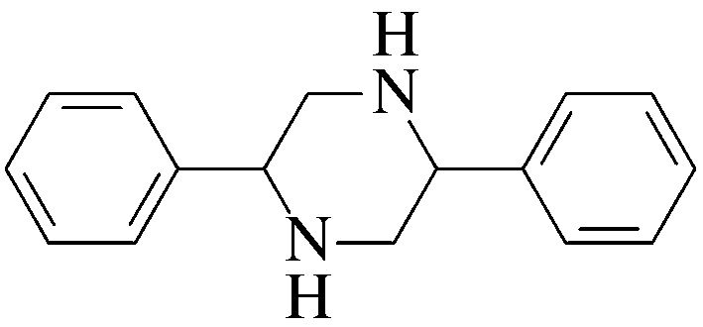的合成路线流程图(无机试剂和有机溶剂任用，合成路线流程图示例见本题题干)。
解析 ②卤代烃消去要有邻位氢，B中溴原子无邻位氢，无法消去。③硝基化合物与氨基酸互为同分异构体，硝基不饱和度为1。D除苯环外还有1个溴原子，1个氮原子，1个氧原子，2个碳原子，2个不饱和度。能发生银镜反应，说明有—CHO，只有2种氢原子，说明为对称结构，由于有N原子，所以有2个—CHO，由于只有3种氢，—Br直接连苯环上。另外还有1个氮原子，2个饱和碳原子，可以构成—N(CH₃)₂，或—NH₂、2个—CH₃。④F通过“取代反应”得到G，G中无Cl，说明Cl被H原子取代。⑤CH₃NO₂用在流程C→D中，说明先将苯甲醇催化氧化为苯甲醛，再与CH₃NO₂反应生成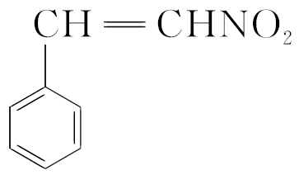，若直接利用题给信息反应，发现无法将2步反应直接连接，说明不能直接用H₂反应。由2步反应得到，由流程中“D→E”可知N原子可以和溴原子发生取代反应。因此先与HBr加成，再与H₂还原。
答案 ①碳碳双键 硝基 ②CD
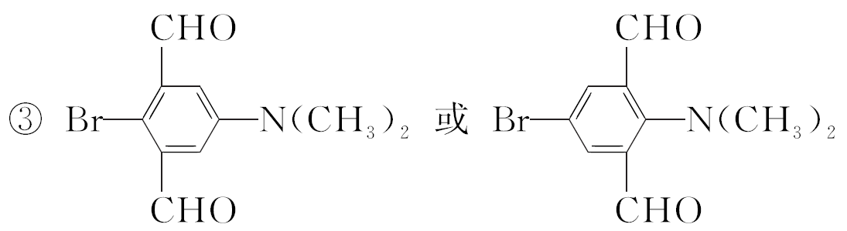
④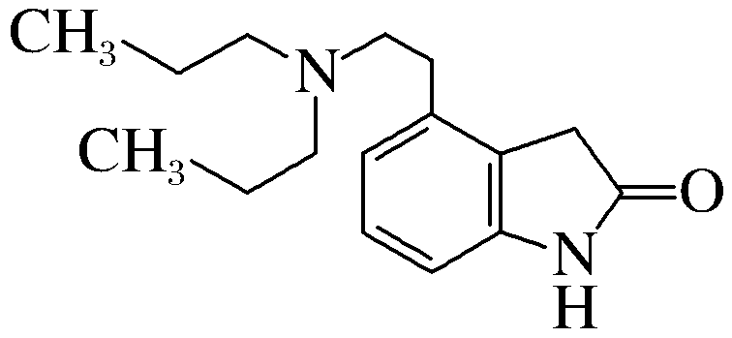
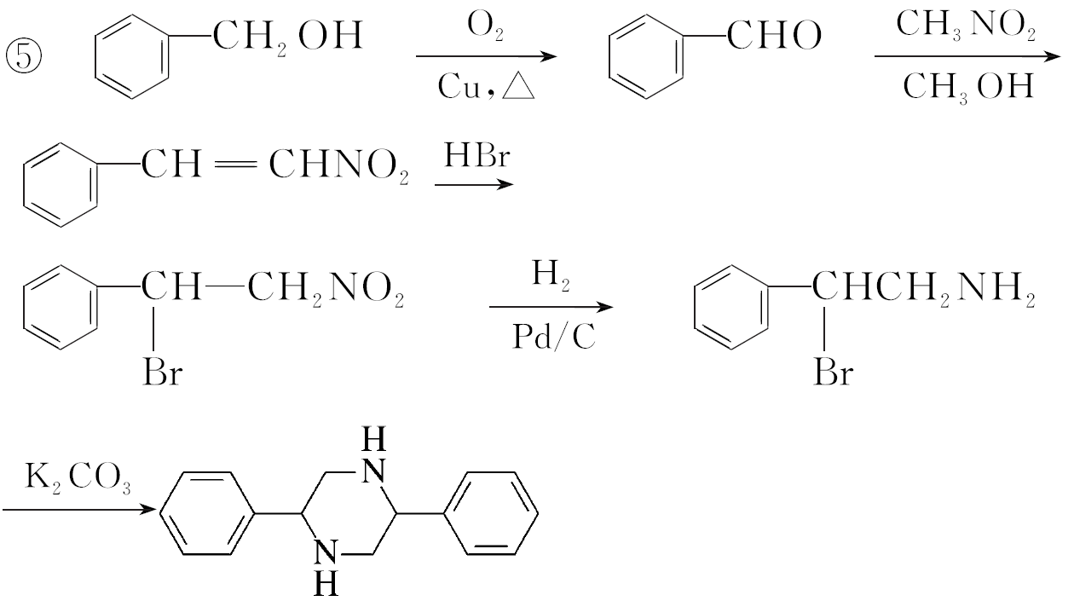
【归纳总结】
有机合成题的解题思路与解题步骤
(1)有机合成题的解题思路
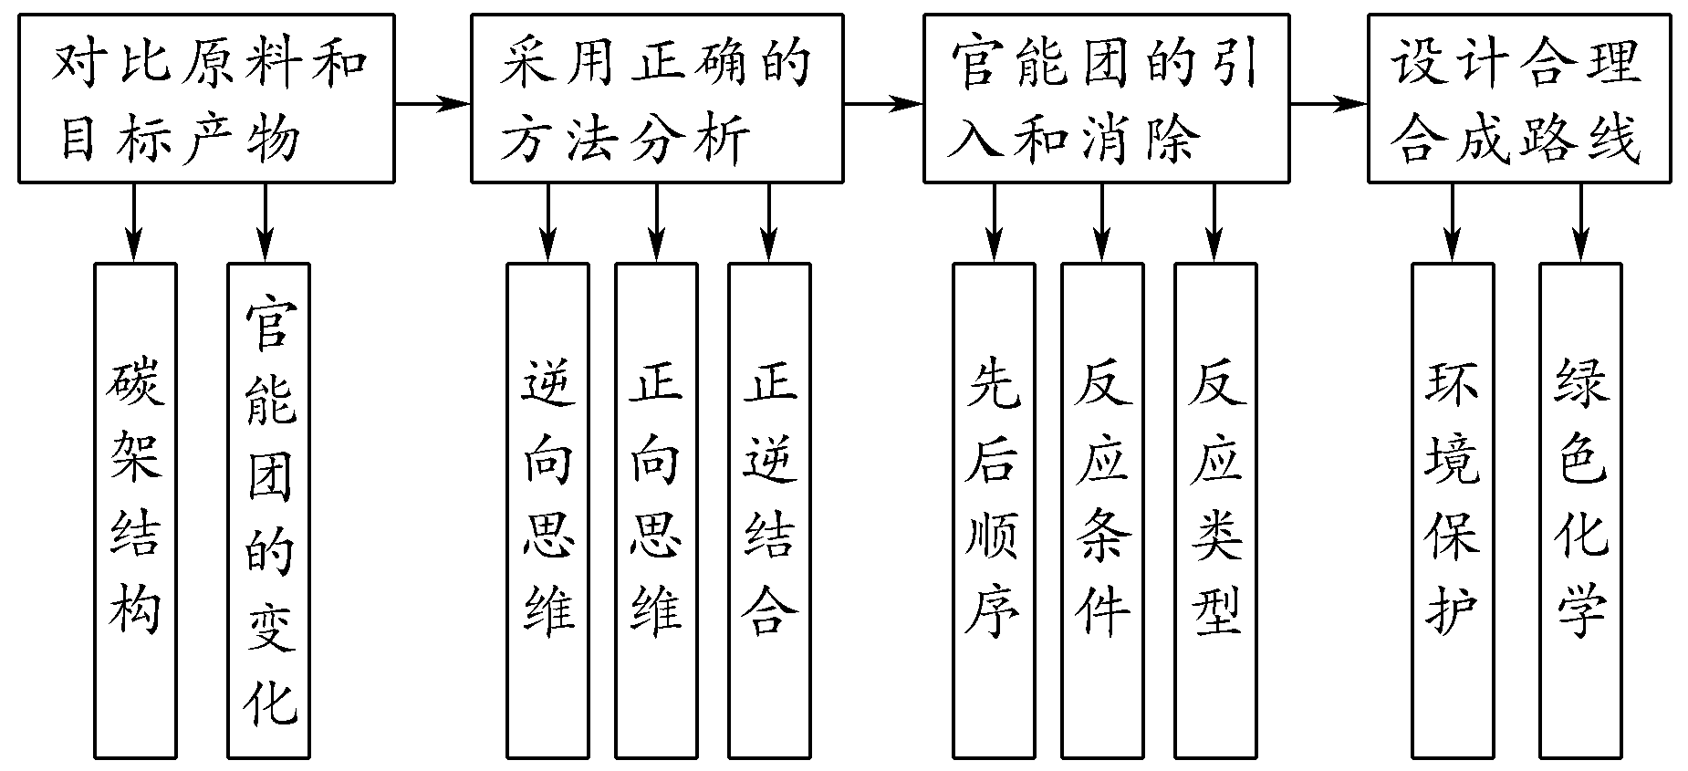
(2)有机合成题的解题步骤
①要正确判断合成的有机物属于何种有机物，具有什么官能团、官能团的性质有哪些及官能团的位置等。
②根据现有原料、信息和有关反应规律，尽可能合理地把目标有机物分解成若干片断，或寻找官能团的引入、转换、保护方法，或设法将各片断(小分子化合物)拼接，迅速找出合成目标有机物的关键点和突破点。
③将正向思维和逆向思维相结合，解决题设问题。
[跟踪模拟训练]
1．(2019·扬州考前调研)化合物H是一种抗血栓药物，其合成路线流程图如下：
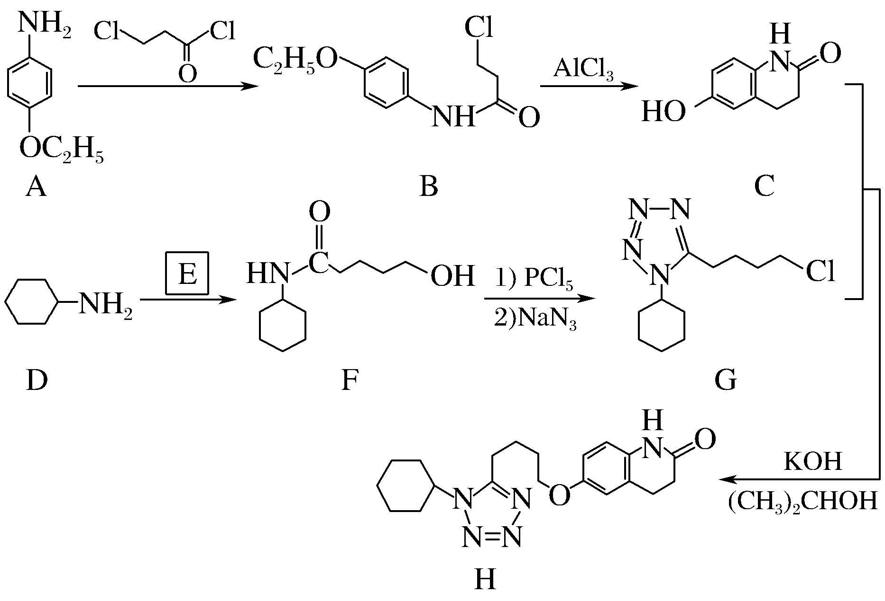
(1)B中的含氧官能团名称为________(写两种)。
(2)C＋G→H 的反应类型为________。
(3)环状分子E 的分子式为C₅H₈O₂ ，写出E的结构简式：________。
(4)写出同时满足下列条件的C的一种同分异构体的结构简式________。
①含有苯环和一种含氧官能团，能与FeCl₃溶液发生显色反应；
②分子中有叁键，有一个手性碳原子，有5种不同化学环境的氢。
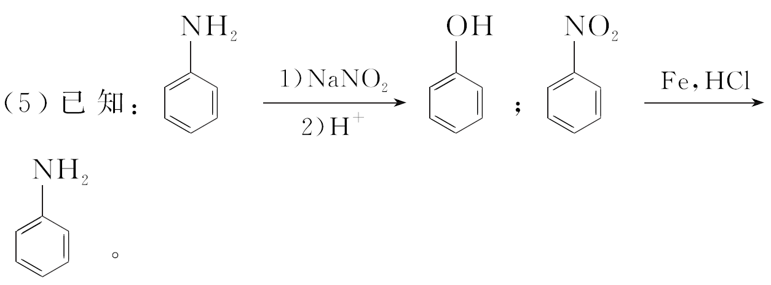
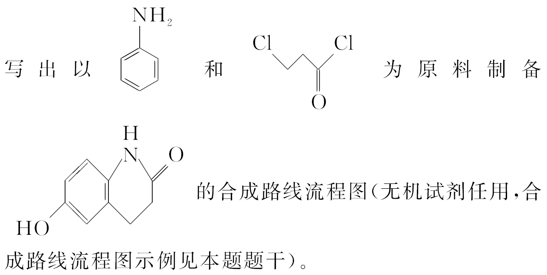
解析 (2)对比C、G、H结构可知发生取代反应，同时还有小分子HCl生成。(3)E的分子式为C₅H₈O₂，不饱和度为2，环状结构不饱和度为1，结合F的结构简式，可知发生开环反应，另一不饱和度为酯的结构，写出结构简式。(4)C中除苯环外，还有3个碳原子，2个氧原子，1个氮原子，2个不饱和度。由限制条件①可知含有2个酚羟基(只有一种含氧官能团)，另外还有3个碳原子，1个氮原子，2个不饱和度。由限制条件②可知含有C≡C或C≡N，同时有一个手性碳原子，由于只有5种不同化学环境的氢，支链结构为—CH(CH₃)CN(或含有—NH₂结构，则有6种不同化学环境的氢)，另两个酚羟基呈对称结构。(5)观察结构，发生为成环反应，流程中的B→C为成环反应，可以利用流程中A→B→C的反应，先成环，再引入硝基，利用题给信息转化。
答案 (1)酰胺键、醚键 (2)取代反应
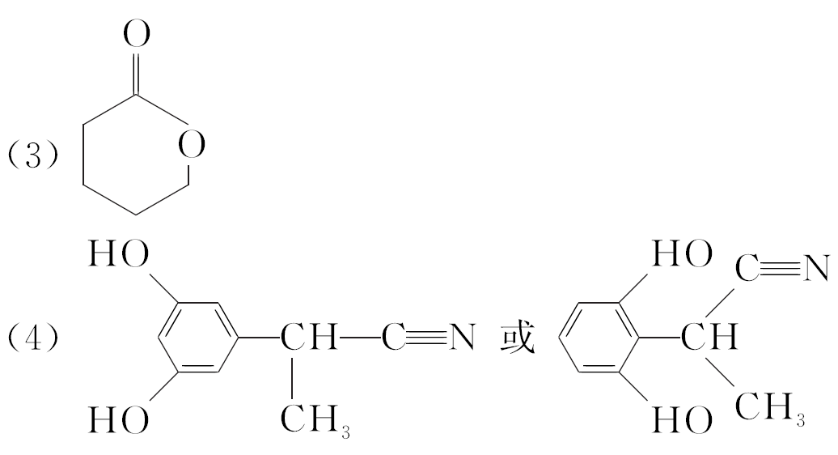
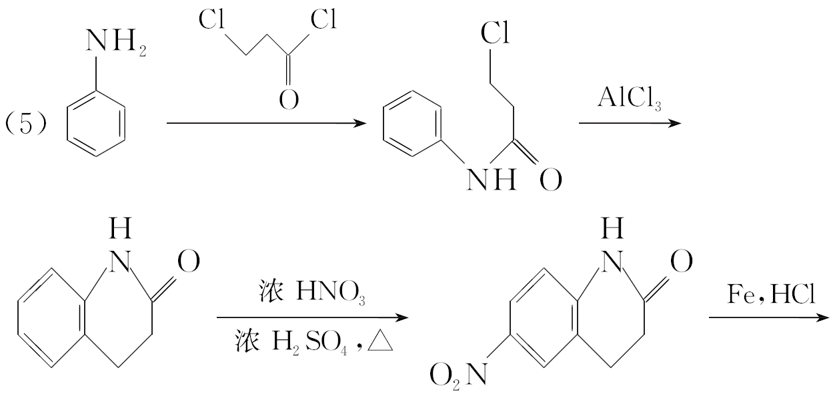
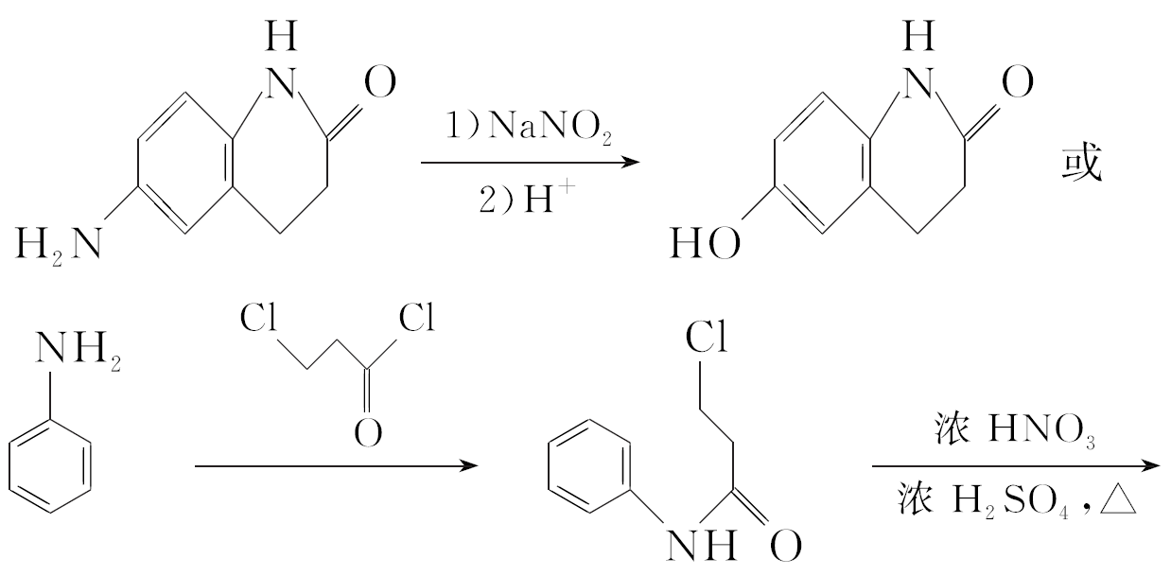
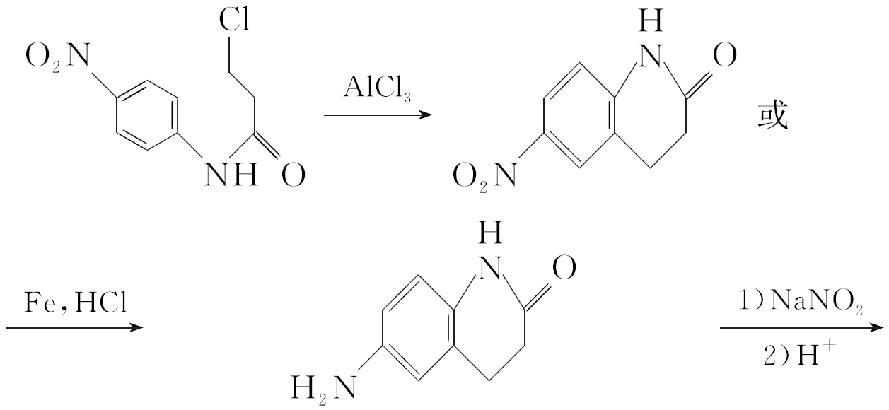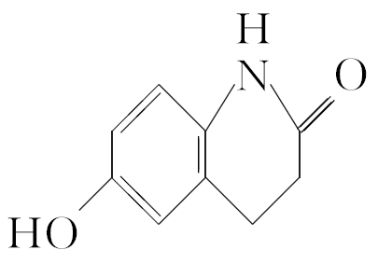
2．(2018·南京盐城一模)盐酸米多君是临床常用的升压药，其一种合成路线如下：
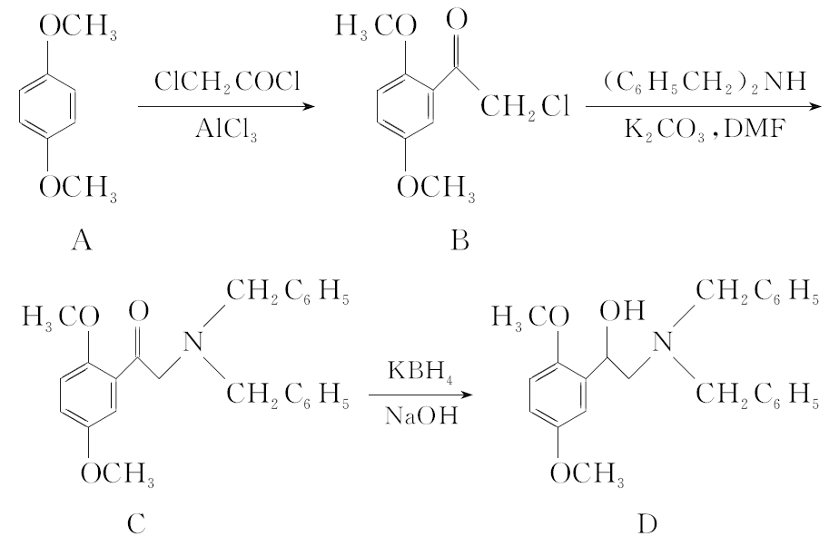
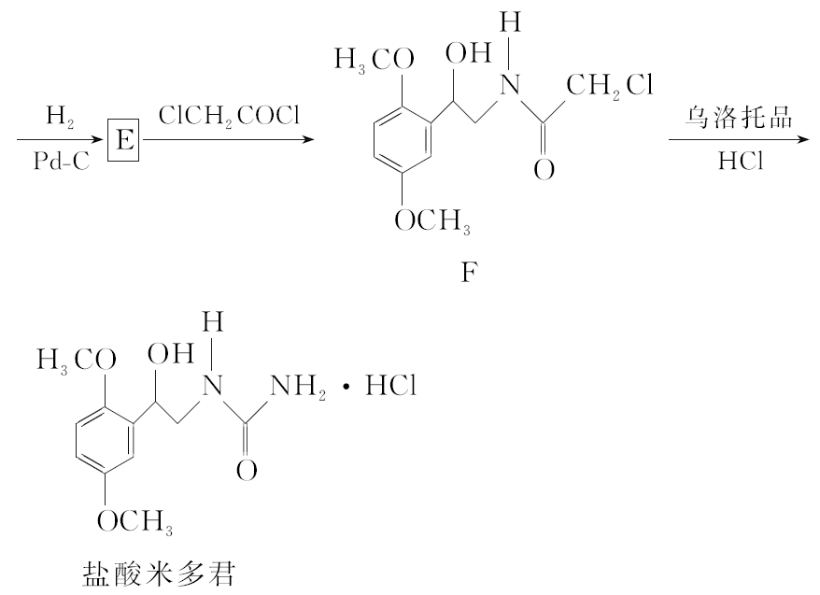
(1)盐酸米多君中含氧官能团名称为________(只写两种)。
(2)B→C的反应类型为________。
(3)写出满足下列条件的B的一种同分异构体的结构简式：_________________________。
①含有苯环，分子中有一个手性碳原子，能发生银镜反应，与FeCl₃溶液发生显色反应，在酸性条件下水解可生成两种有机物。
②分子中只有5种不同化学环境的氢。
(4)E的分子式为C₁₀H₁₅O₃N，经取代得到F。写出E的结构简式：_________________________。
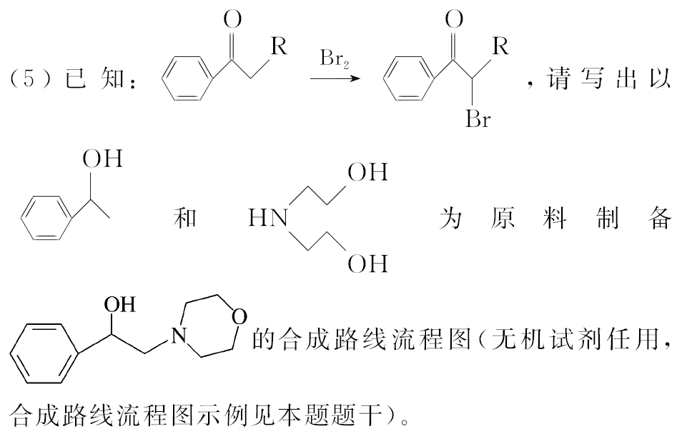
解析 (2)B→C发生卤代烃取代反应。(3)B除苯环外还有4个碳原子，3个氧原子，1个氯原子，1个不饱和度。能水解，能发生银镜反应，只有1个不饱和度，说明有HCOO—结构，与FeCl₃溶液发生显色反应，说明有酚—OH，另外还有3个饱和碳原子和1个氯原子。由于只有5种氢，所以为对位对称结构，有2个—CH₃对称，由于有手性碳原子，HCOO—CHCl—接苯环。(4)由ClCH₂COCl与F结构对比，发生取代，说明—COCl上—Cl被替代，结合E的分子式，可推知E的结构(5)由题信息可知先将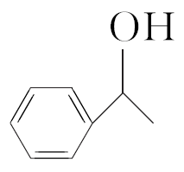催化氧化为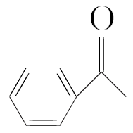，再利用题给信息反应生成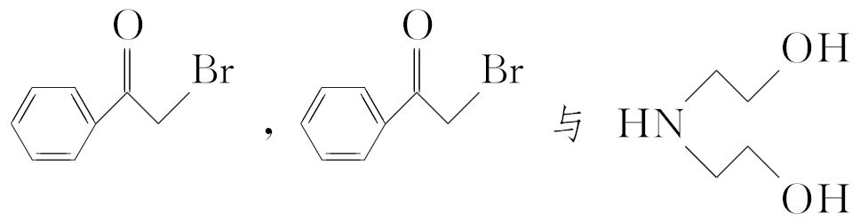利用流程中“B→C”的反应生成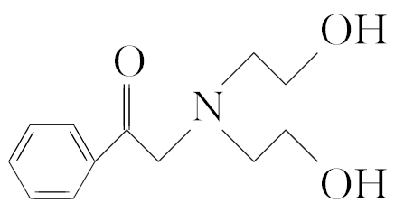，先成醚再还原，否则先还原生成—OH，浓硫酸存在下副反应增多。
答案 (1)羟基、醚键、酰胺键(任写两种，合理即可)
(2)取代反应
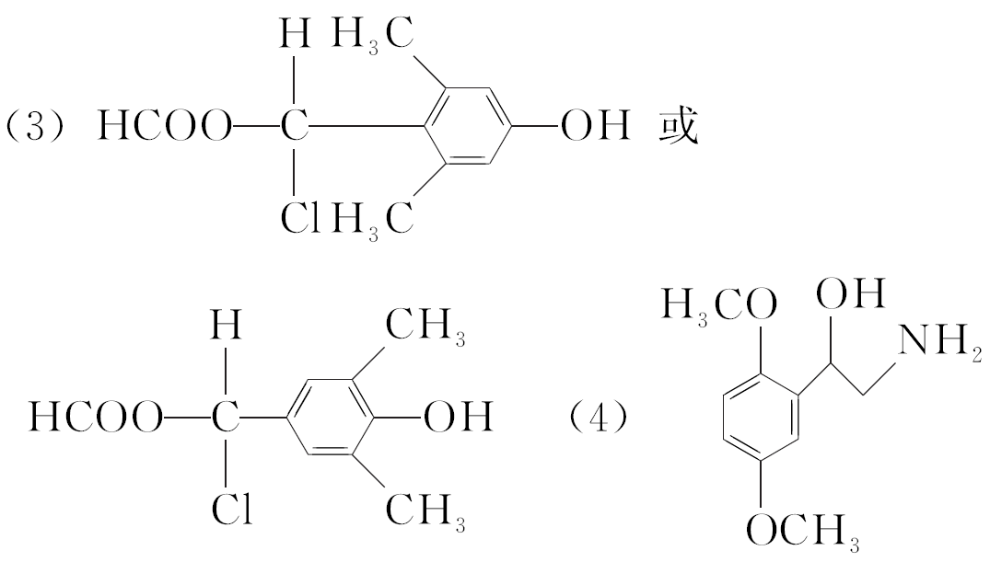
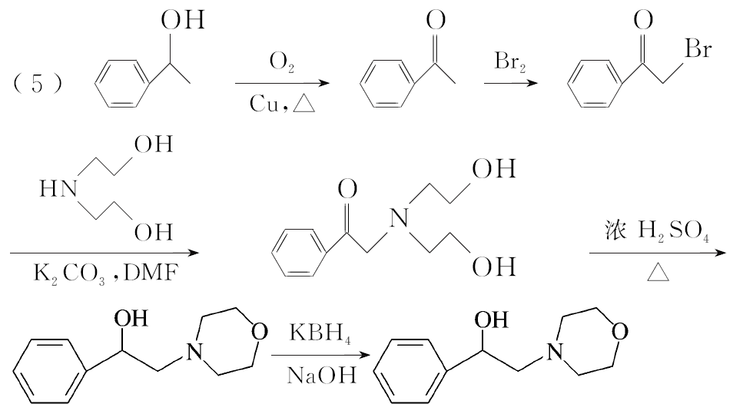
3．(2018·南京三模)氨氯地平可用于治疗高血压和心绞痛。其中间体F的合成路线流程图如下：
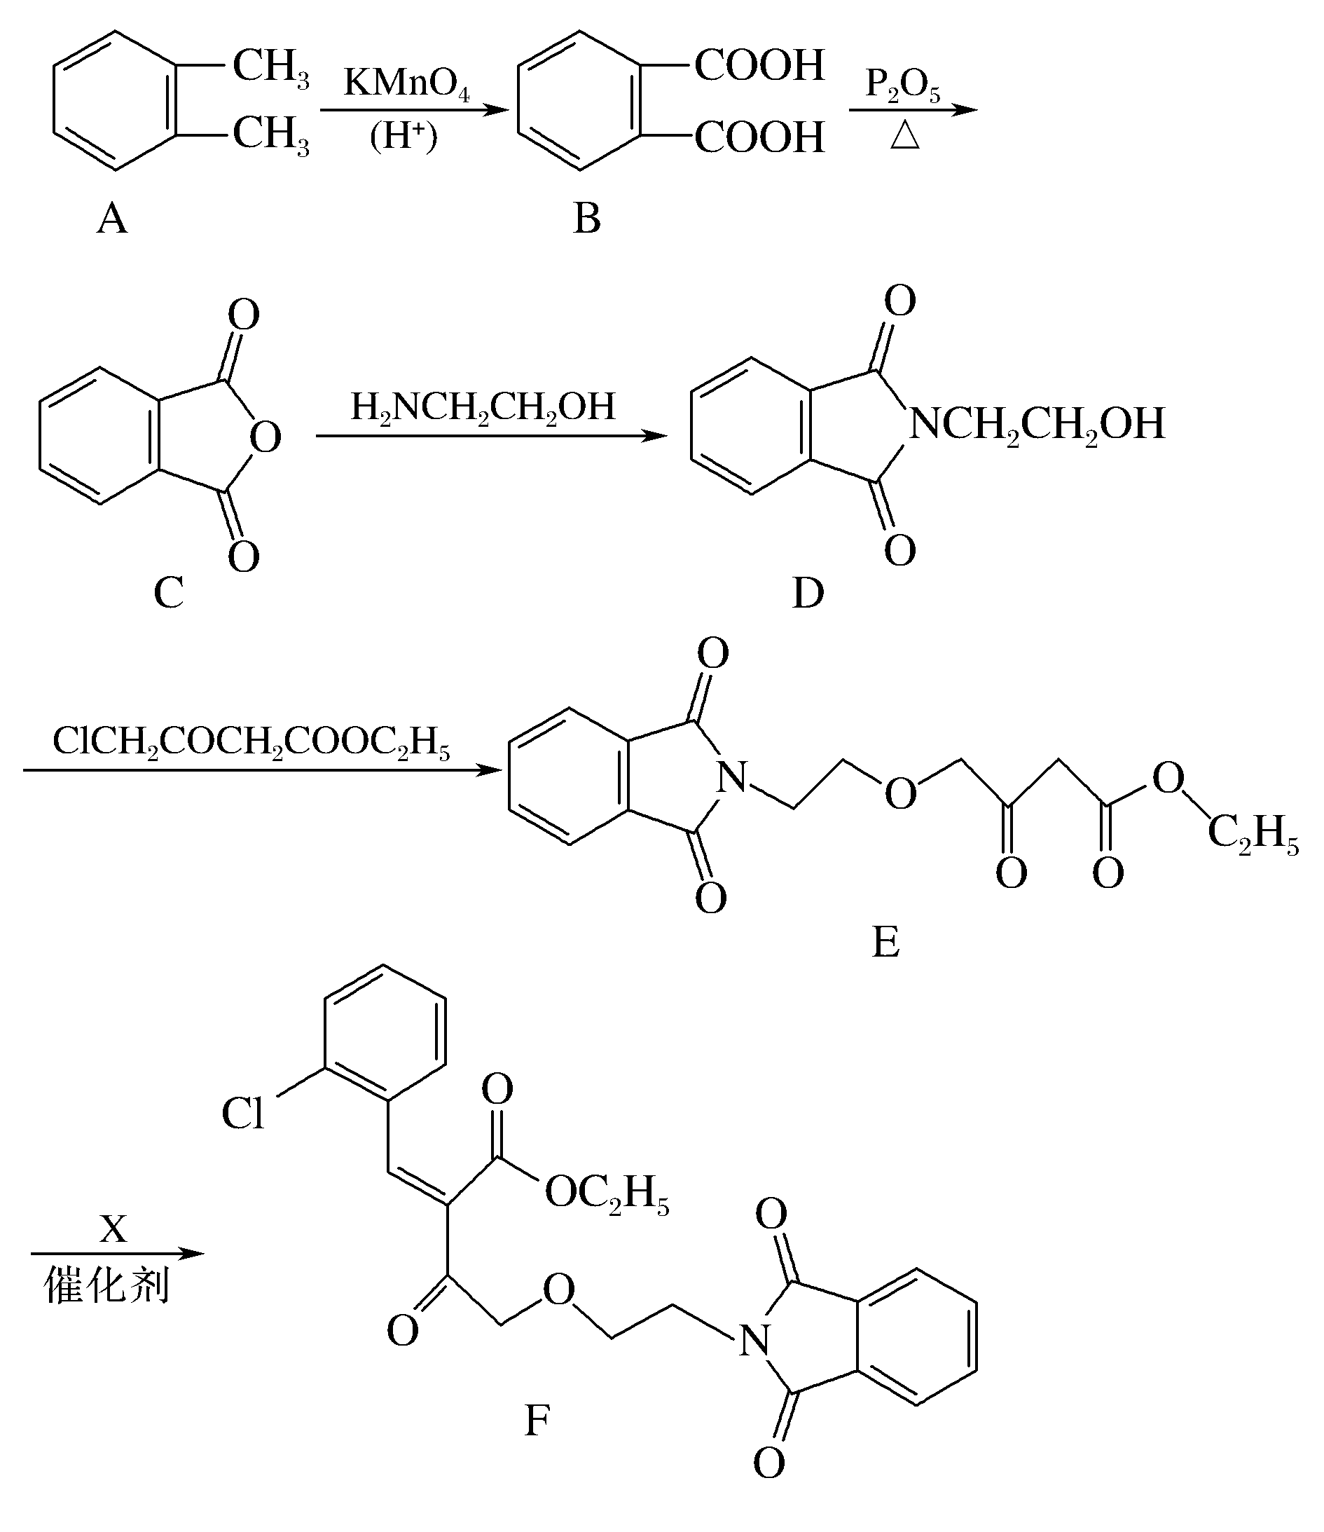
(1)F中的含氧官能团名称为酰胺键、________和________等。
(2)D→E的反应类型为_______________________。
(3)X的分子式为C₇H₅OCl，写出X的结构简式：___________________________________________。
(4)写出同时满足下列条件的E的一种同分异构体的结构简式： _______________________________。
①含两个苯环的α－氨基酸 ②能与FeCl₃溶液发生显色反应 ③分子中只有5种不同化学环境的氢
(5)已知：CH₃CH₂CN――→CH₃CH₂COOH。请写出以CH₃CH₂OH、NCCH₂CN、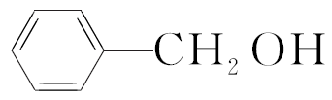为原料制备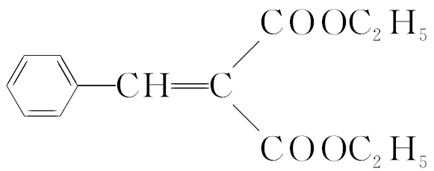的合成路线流程图(无机试剂任用，合成路线流程图示例见本题题干)。
解析 (2)D→E发生的是取代反应。(3)对比E、F结构，可知X除苯环外还有1个碳原子，X的不饱和度为5，除苯环外还有1个不饱和度，结合1个O原子，说明为—CHO。(4)E除苯环外，还有5个不饱和度，除另1苯环外，还有1个不饱和度，由于有α－氨基酸结构，即有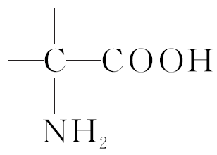结构，另外还有2个饱和碳原子，4个氧原子，只有5种氢，对称结构。(5)由(3)中X的结构可知，—CHO和酯键发生反应，将两者连接起来。因此先将苯甲醇氧化为苯甲醛，再将NCCH₂CN水解、酯化，利用 E→F反应。
答案 (1)酯基 羰基 醚键(任写两个)
(2)取代反应
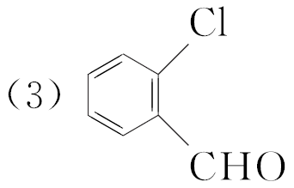
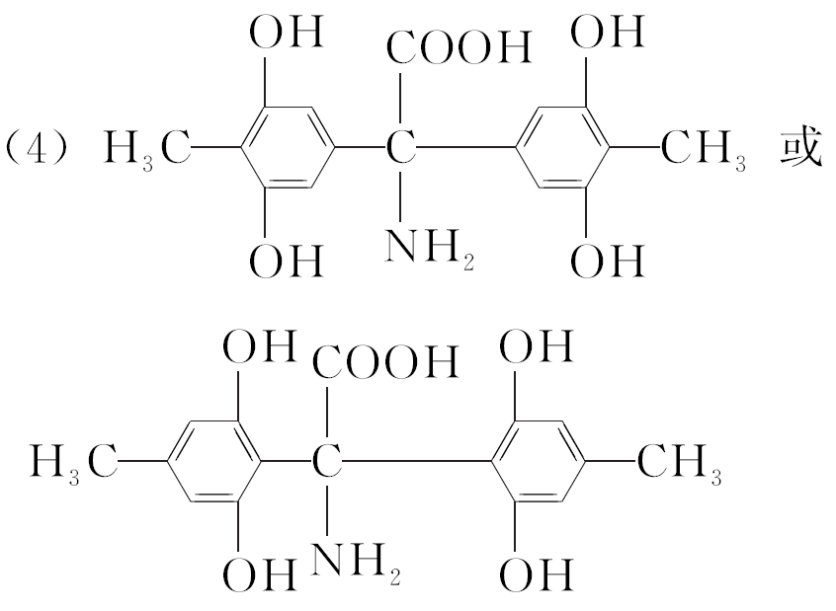
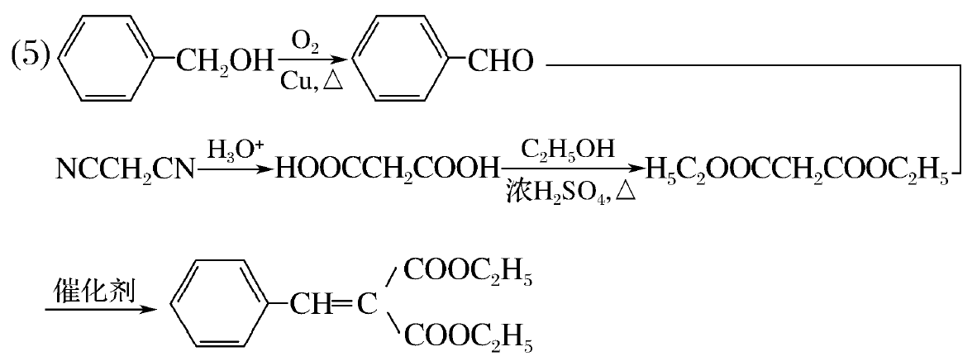
4．(2019·苏锡常镇二模)化合物H是一种高效除草剂，其合成路线流程图如下：
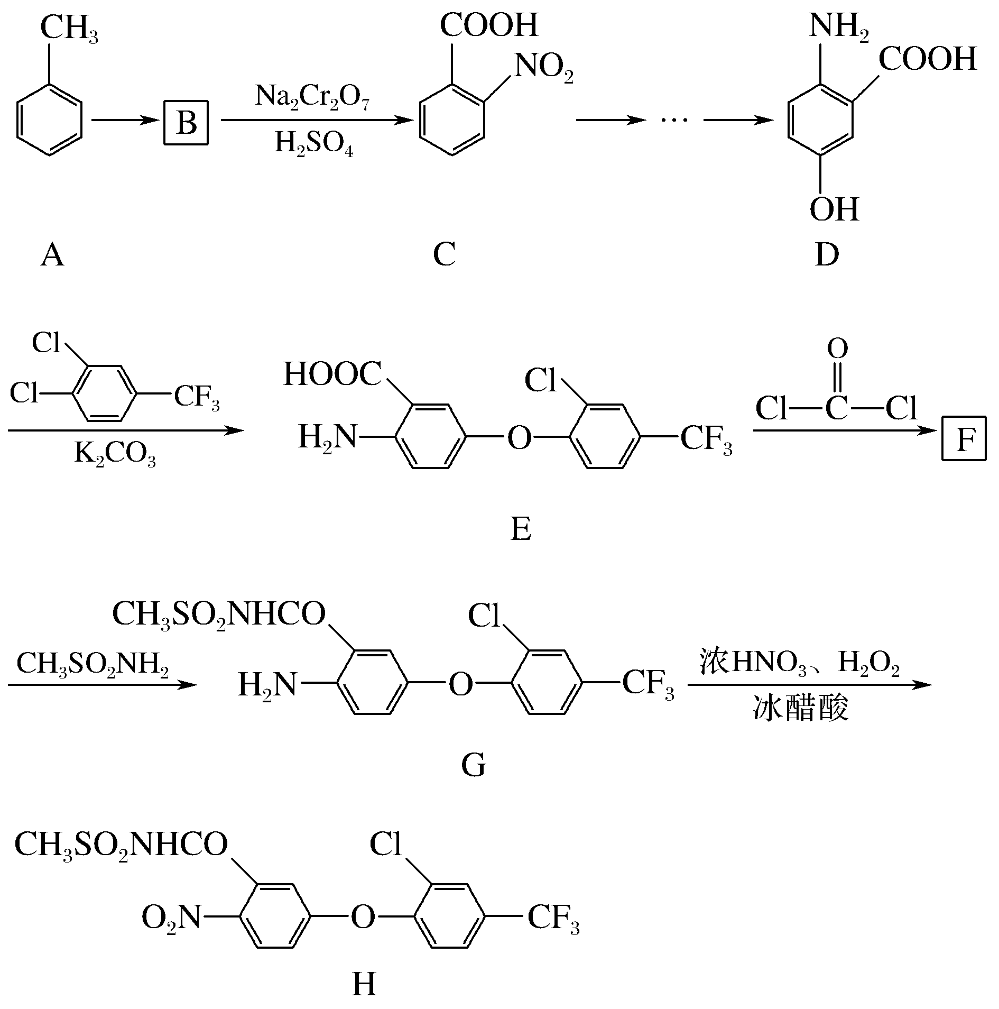
(1)E中含氧官能团名称为________和________。
(2)A→B的反应类型为________。
(3) 写出同时满足下列条件的D的一种同分异构体的结构简式：________。
①不能发生水解反应，能与FeCl₃溶液发生显色反应；
②分子中有4种不同化学环境的氢。
(4)F的分子式为C₁₅H₇ClF₃NO₄，写出F的结构简式：________。
(5)已知：—NH₂与苯环相连时，易被氧化；—COOH与苯环相连时，再引入其他基团主要进入它的间位。请写出以A和D为原料制备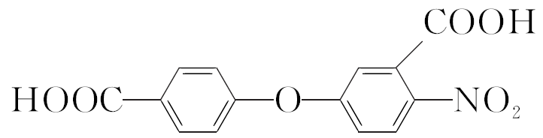的合成路线流程图(无机试剂任用，合成路线流程图示例见本题题干)。
解析 (2)A→B，发生苯环的硝化反应。(3)D中除苯环外还有1个碳原子，3个氧原子，1个氮原子，1个不饱和度。不能水解，说明无酯基或酰胺键，能与FeCl₃溶液显色，说明有酚羟基，分子中只有4种不同环境的氢原子，说明为对称结构，即有2个单位酚羟基，还有一个—NH₂，另外还有一个不饱和度和1个氧原子，构成—CHO。另外硝基的不饱和度为1，也可形成—NO₂，另外还有1个氧原子构成酚—OH，另外还有一个饱和碳原子。(4)由E、F结构中均有1个氯原子，F中也只有1个氯原子，E中不饱和度为9，F中不饱和度为11(引入1个氮原子，多一个氢原子，F中的不饱和变为(32－6－1－3)/2＝11)，除Cl—CO—Cl中一个不饱和度，说明F中成环，结合F中4个氧原子，说明与—NH₂、—COOH中的氢原子取代。(5)目标产物中有醚键，结合流程中D→E中生成醚键，可知利用苯环卤原子与酚羟基反应。由于—COOH与苯环相连，再引入其它基团进入间位，所以先在甲苯的对位引入氯原子，由于—NH₂与苯环相连时易被氧化，所以引入硝基后，将甲基氧化(B→C)，利用D→E的反应将其与D连接，再利用G→H反应合成目标产物。
答案 (1) 醚键 羧基 (2) 取代反应
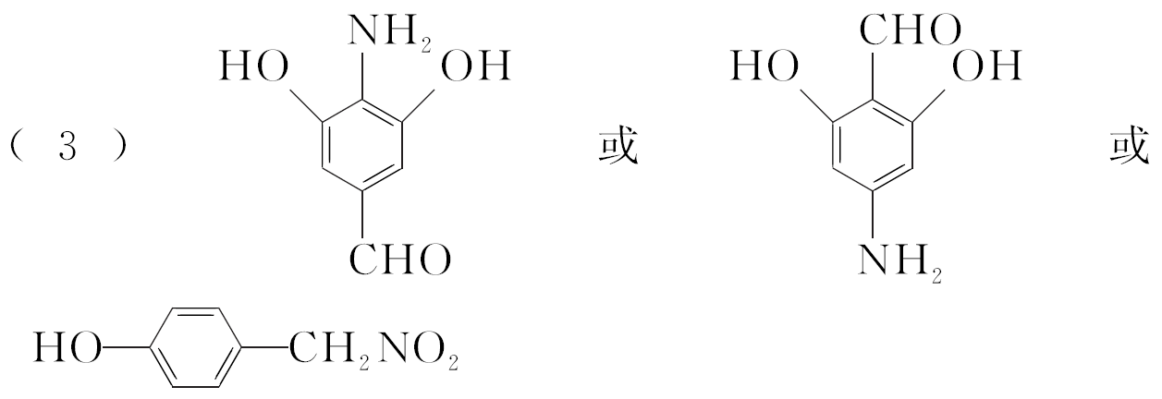
(4)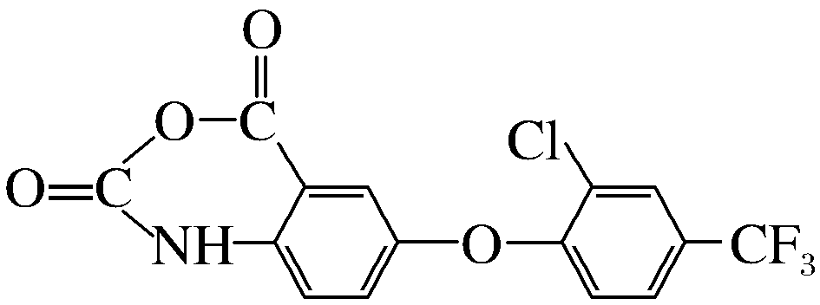
(5)
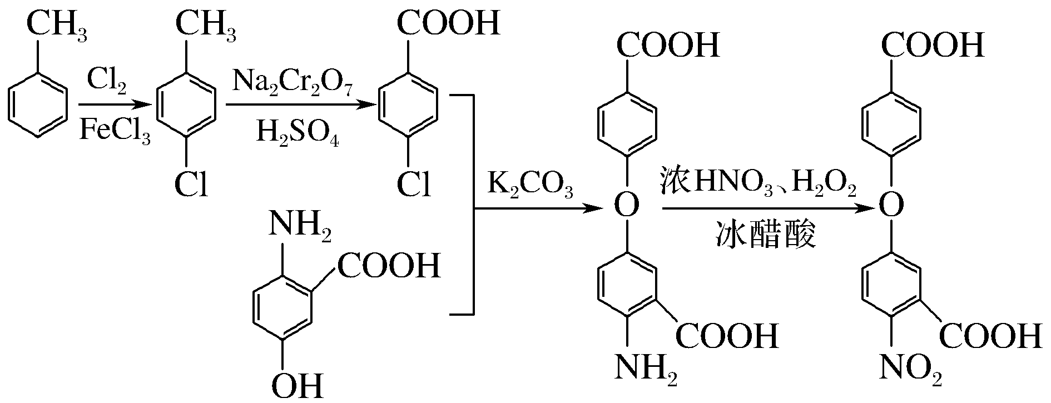
5．(2019·通扬泰徐淮连宿七市二模)化合物G是一种肾上腺皮质激素抑制药，可通过以下方法合成：
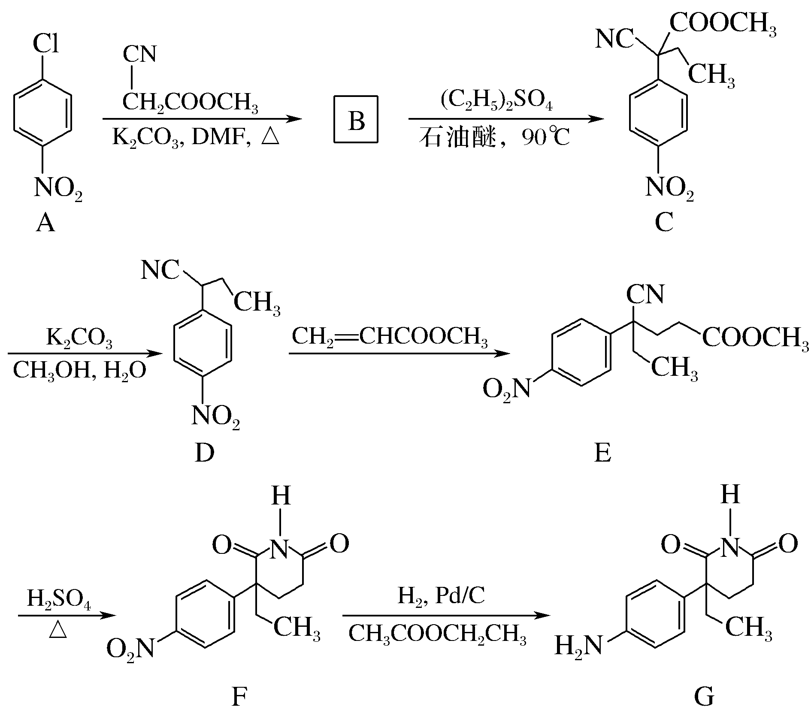
(1)CH₂===CHCOOCH₃中含有的官能团名称为________。
(2)F→G的反应类型为________。
(3)B的分子式为C₁₀H₈N₂O₄，写出B的结构简式：________。
(4) 写出同时满足下列条件的D的一种同分异构体X的结构简式：________。
①能发生银镜反应；
②1 mol X最多能与2 mol NaOH发生反应；
③分子中只有4种不同化学环境的氢。
(5)已知：RCN――→RCOOH。请以CH₂===CHCN和CH₃OH为原料制备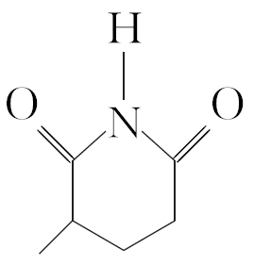，写出合成路线流程图(无机试剂可任选，合成路线流程图示例见本题题干)。
解析 (2)对比F、G的结构可知发生的是硝基的还原。(3)由C的结构，可知A发生取代反应，同时有HCl生成，写出B的结构，结合分子式判断。(4)D中除苯环外还有4个碳原子，2个氧原子，2个氮原子，3个不饱和度(—CN中2个，—NO₂中1个)。能发生银镜反应，说明含有—CHO或HCOO—结构。只有4种不同环境的氢，说明为对称结构，由于有2个氮原子，可能有2个对称的—NH₂。由于只有2个氧原子，且最多能与2份NaOH反应，说明为甲酸酚酯，另外还有3个碳原子2个不饱和度，结合只有4种氢，为—C≡CCH₃。(5)目标反应的结构类似于流程图中F的结构，由E→F可知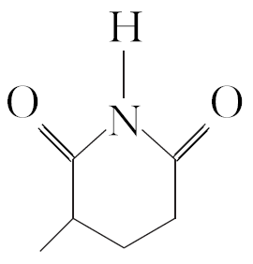可由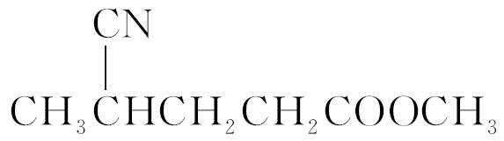合成。由题中D→E的转化，将CH₂==CHCN→CH₂==CHCOOH→CH₂==CHCOOCH₃，CH₂==CHCN→CH₃CH₂CN，发生α－H加成反应。
答案 (1)酯基、碳碳双键 (2)还原反应
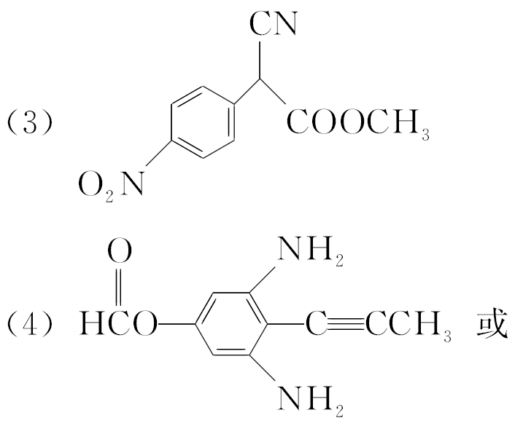
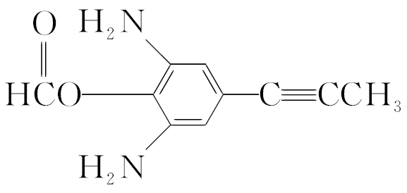
(5)
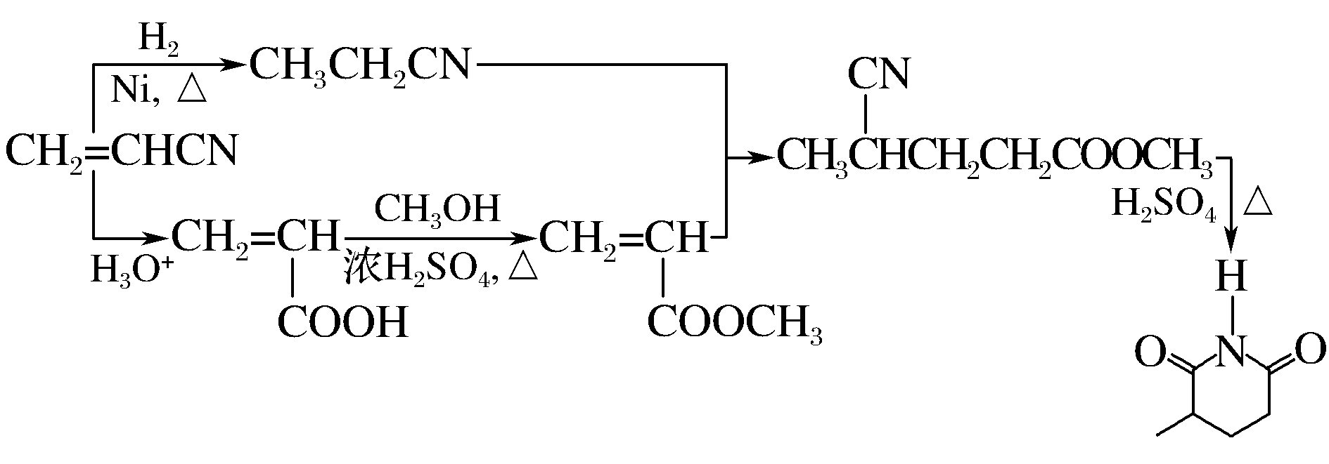
6．(2019·盐城三模)茉莉酸甲酯的一种合成路线如下：
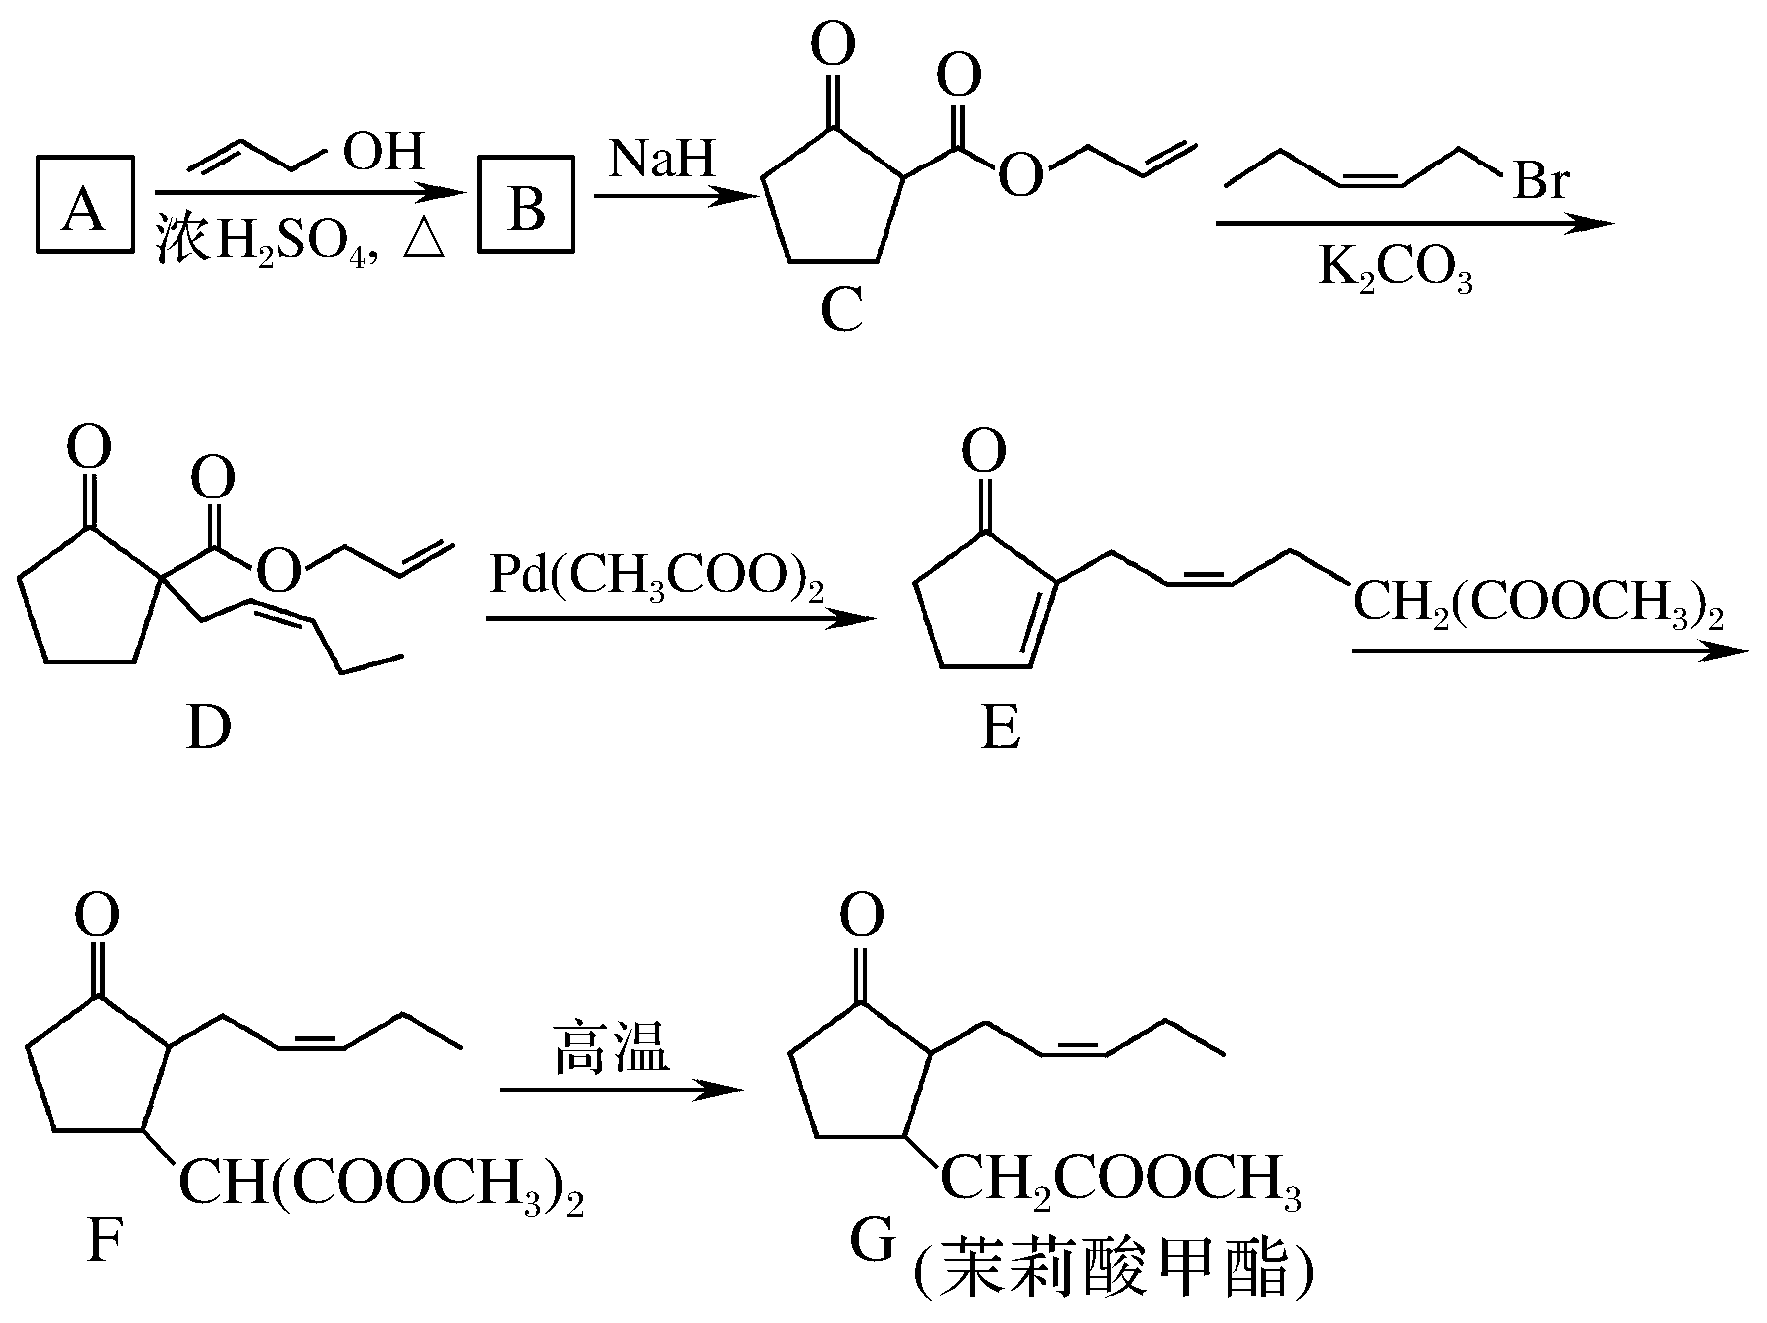
(1)C中含氧官能团名称为________。
(2)D→E的反应类型为________。
(3)已知A、B的分子式依次为C₆H₁₀O₄、C₁₂H₁₈O₄，A中不含甲基，写出B的结构简式：________。
(4) D的一种同分异构体同时满足下列条件，写出该同分异构体的结构简式：________。
①分子中含有苯环，能与FeCl₃溶液发生显色反应；
②碱性条件水解生成两种产物，酸化后两种分子中均只有3种不同化学环境的氢。
(5)写出以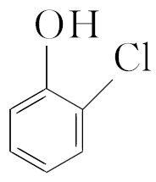和CH₂(COOCH₃)₂为原料制备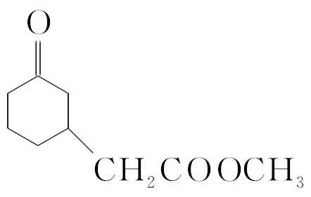的合成路线流程图(无机试剂和乙醇任用，合成路线流程图示例见本题题干)。
解析 (1)由结构可知C中含氧官能团为：酯基、羰基；
(2)对比D、E的结构，可知D分子中脱去1分子HCOOCH₂CH===CH₂形成碳碳双键得到E，属于消去反应；
(3)A、B的分子式依次为C₆H₁₀O₄、C₁₂H₁₈O₄，A中不含甲基，结合C的结构，可知A为HOOC(CH₂)₄COOH、B为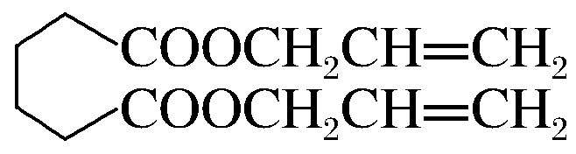；
(4)D的一种同分异构体同时满足下列条件：①分子中含有苯环，能与FeCl₃溶液发生显色反应，说明含有酚羟基；②碱性条件水解生成两种产物，说明还含有酯基，且酸化后两种分子中均只有3种不同化学环境的氢，符合条件的同分异构体为：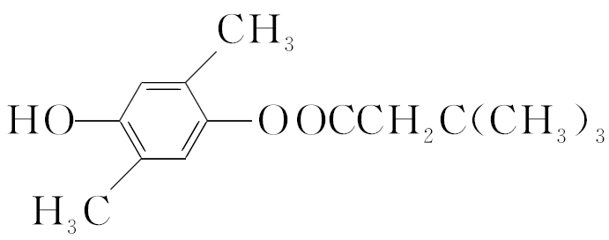；
(5)由E→F→G转化可知，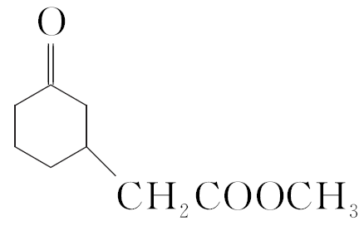可由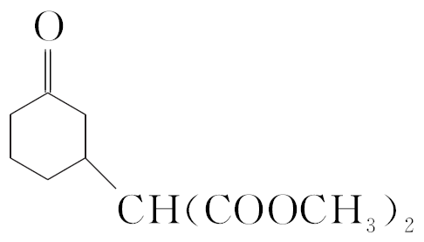加热得到，而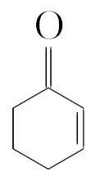与CH₂(COOCH₃)₂加成得到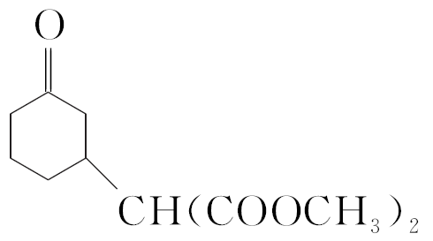。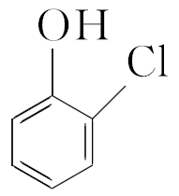与氢气发生加成反应得到，然后发生催化氧化得到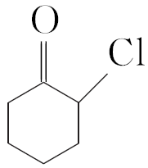，最后发生消去反应得到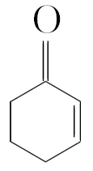，合成路线流程图为：
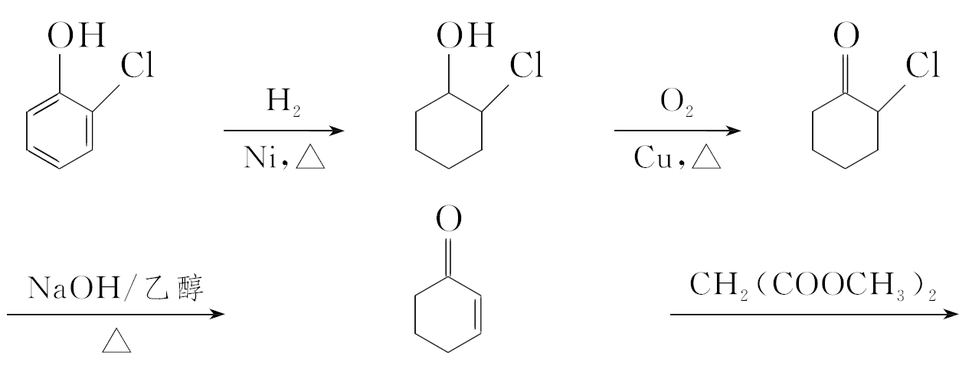
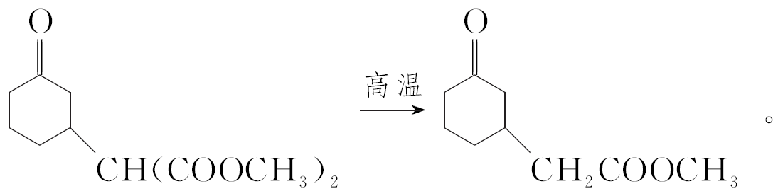
答案 (1)酯基、羰基 (2)消去反应
(3)
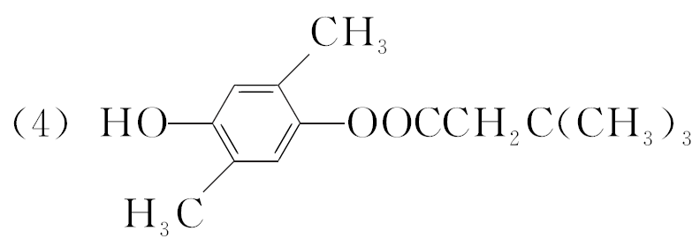
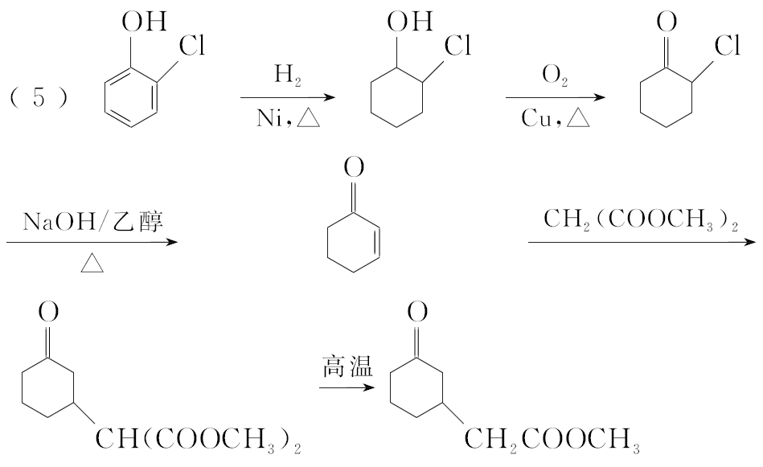
1．(2019·徐州高三考前模拟)化合物G是合成洛沙坦药物的中间体，其合成路线流程图如下：
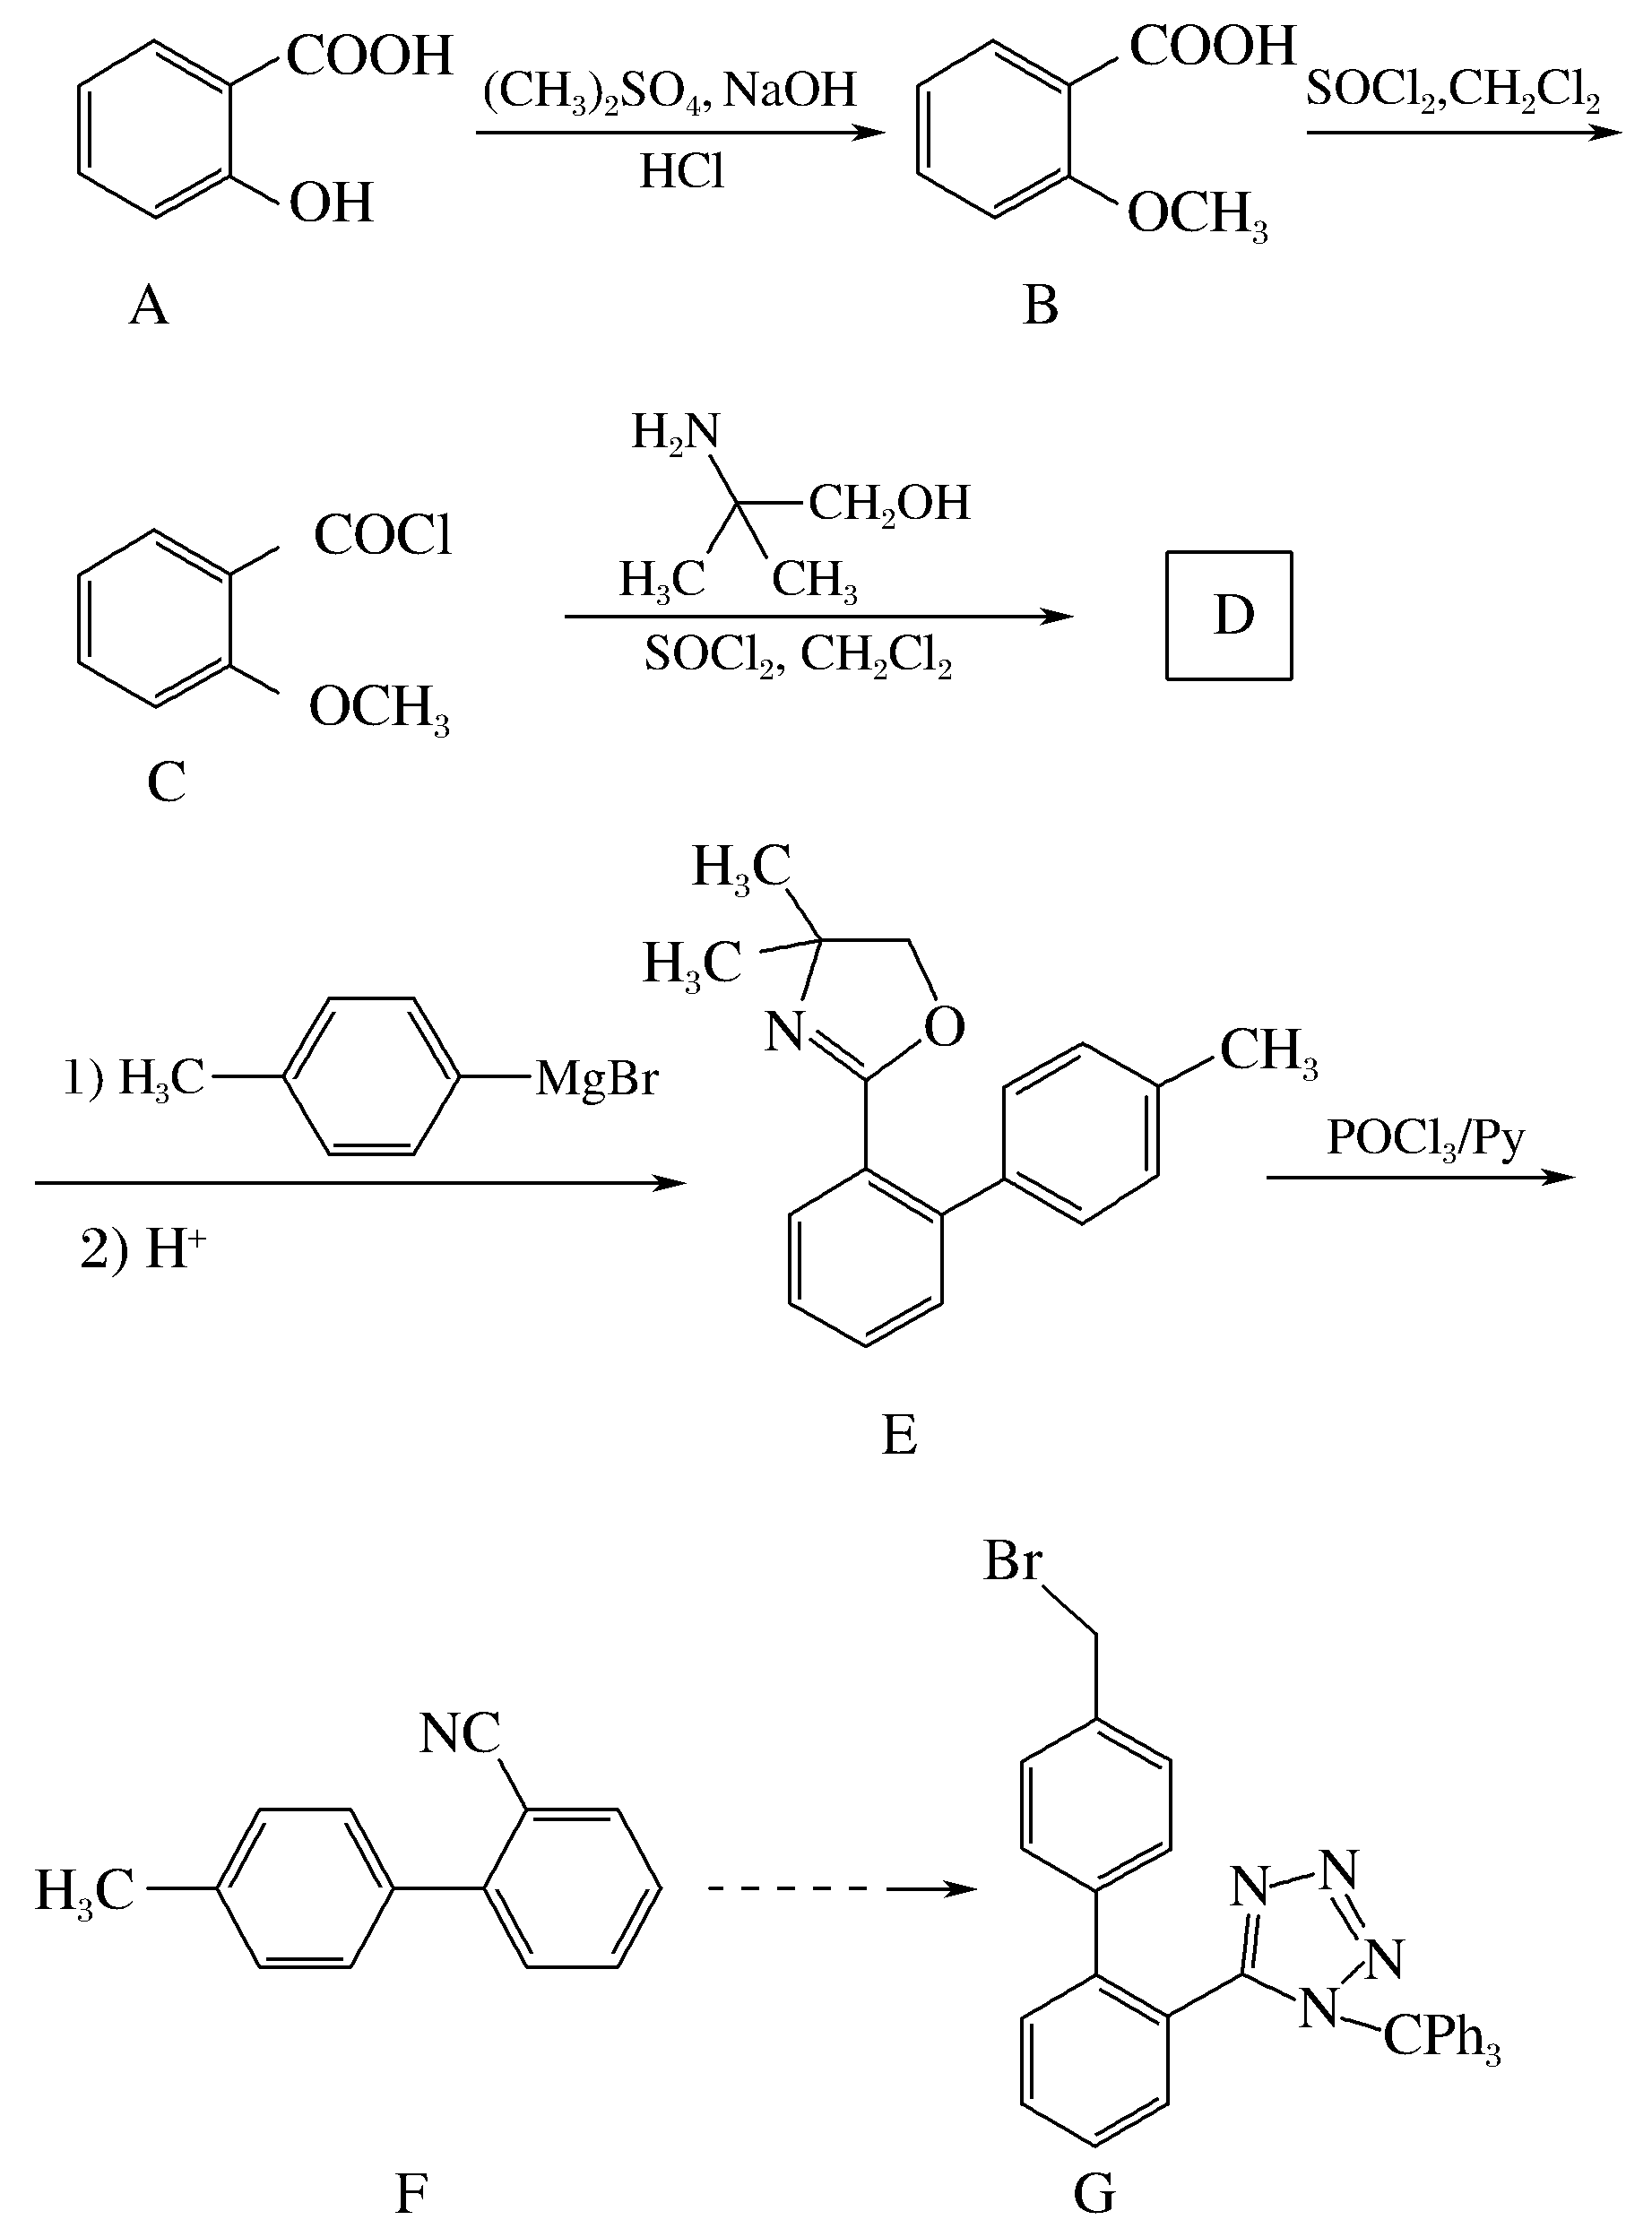
(1)B中的含氧官能团名称为__________和________。
(2)B→C的反应类型为__________。
(3)写出同时满足下列条件的C的一种同分异构体的结构简式：__________。
①分子中有一个手性碳原子；
②能与FeCl₃溶液发生显色反应；
③能发生银镜反应。
(4)D的分子式为C₁₂H₁₅NO₂ ，其结构简式为________。
(5)写出以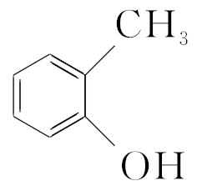、(CH₃)₂SO₄和CH₂BrCH₂MgBr为原料制备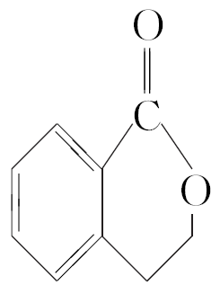的合成路线流程图(无机试剂任用，合成路线流程图示例见本题题干)。
解析 (2)对比B、C结构可知氯原子取代了B中羧基中的羟基。(3)C中除苯环外还有2个碳原子，2个氧原子，1个氯原子，1个不饱和度。能与FeCl₃溶液发生显色反应，说明含有酚羟基，能发生银镜反应说明有醛基(因只有2个氧原子，形成了酚羟基，不可能是甲酸酯)，另外还有1个饱和碳子，－CHClCHO构成手性碳原子。(4)对比D、E结构可知D→E引入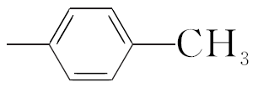，D中有2个氧原子，12个碳原子，所以结构为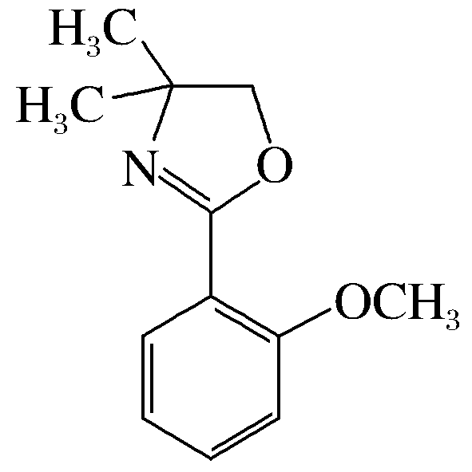，利用分子式验证。(5)将反应物与流程题中物质对比，由A→B可知(CH₃)₂SO₄将酚羟基转化为—OCH₃；由D→E可知CH₂BrCH₂MgBr将—OCH₃转化为—CH₂CH₂Br，—CH₂CH₂Br转化为—CH₂CH₂OH，再酯化。由于酚羟基易被氧化，先将酚羟基转化为—OCH₃，再将苯环甲基氧化为—COOH。
答案 (1)羧基 醚键 (2)取代反应
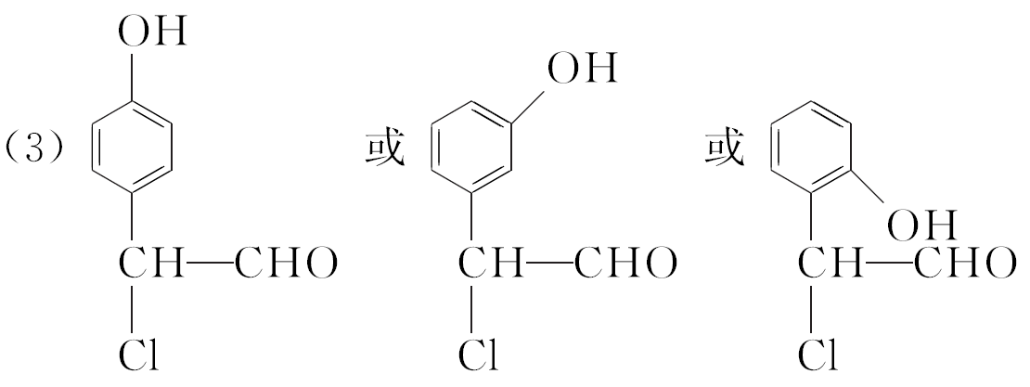
(4)
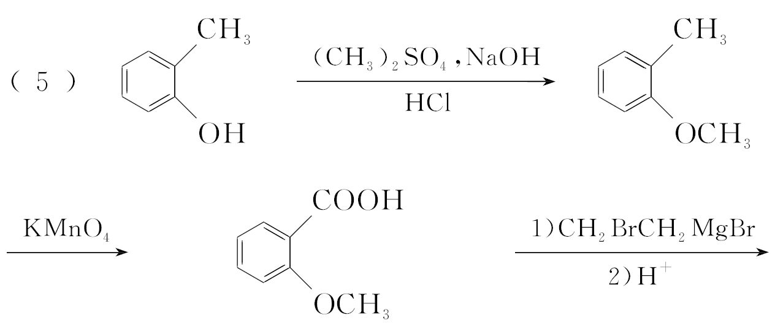
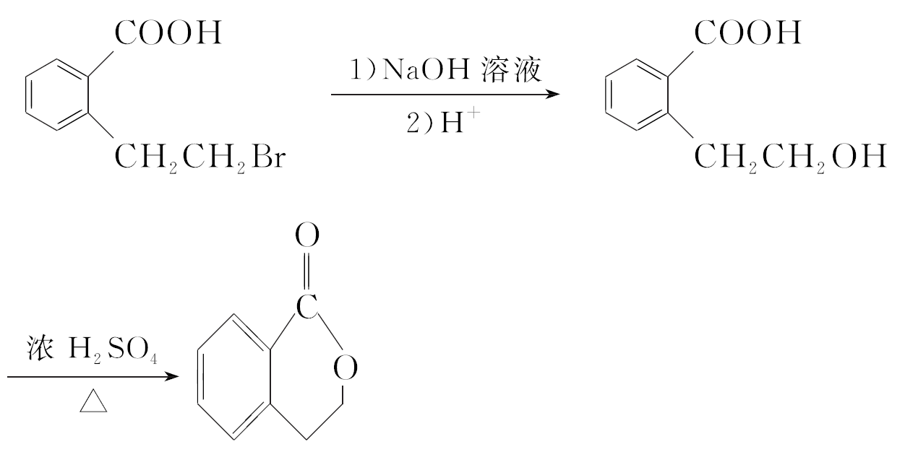
2．(2018·南通一模)化合物E是一种合成高血压药物的中间体，其合成路线流程图如下：
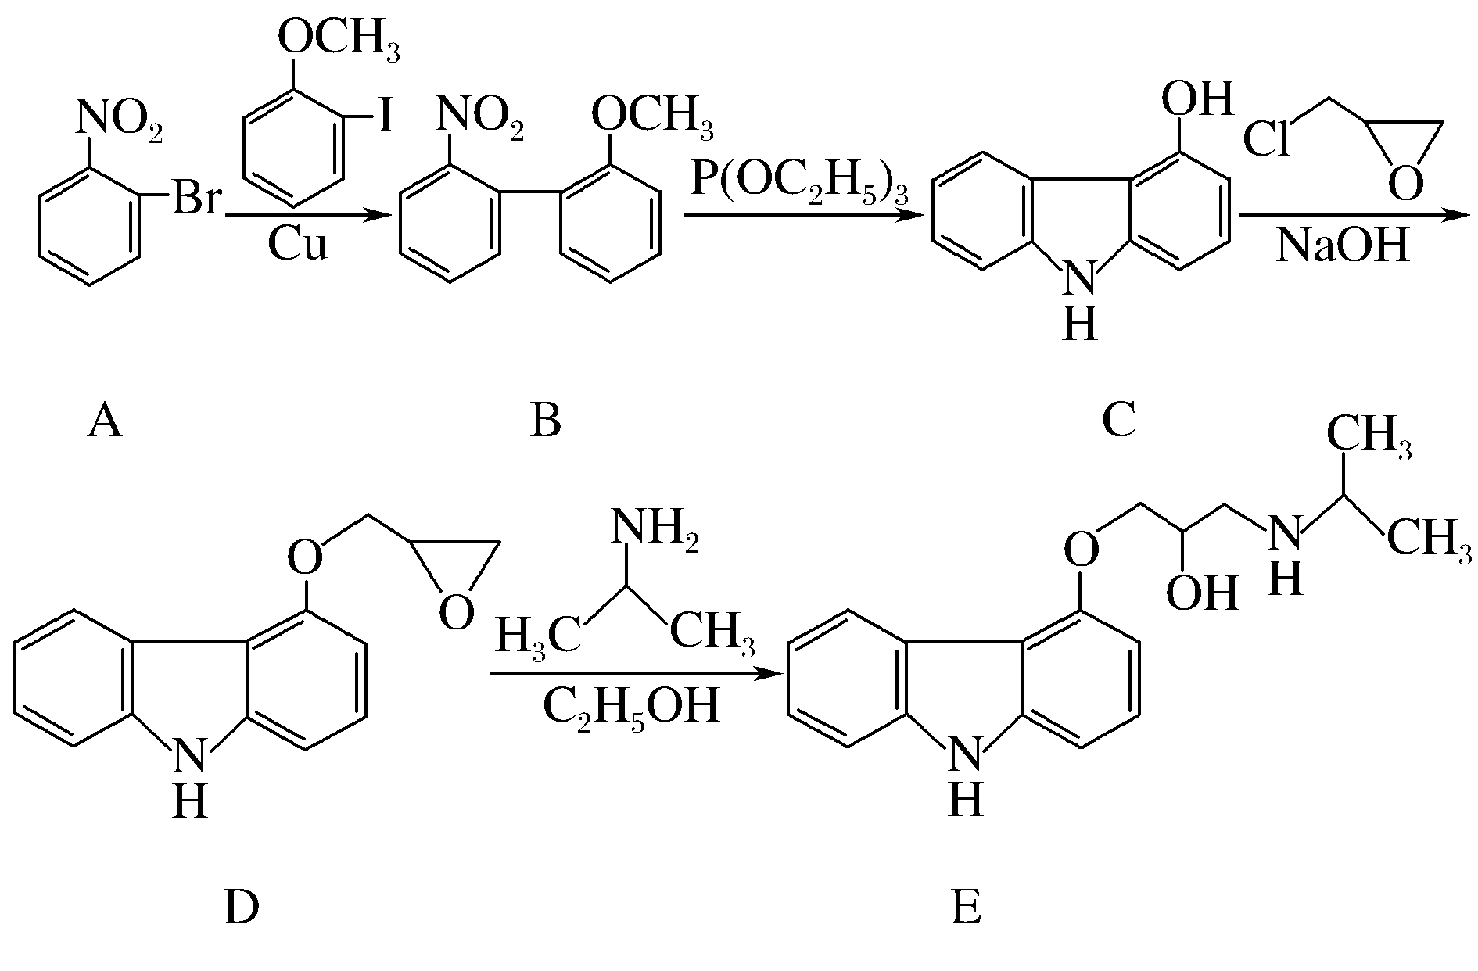
(1) 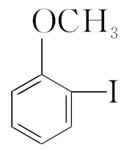中所含官能团名称为________和________。
(2)苯环上的硝基对新引入基团的位置会产生一定的影响，如：
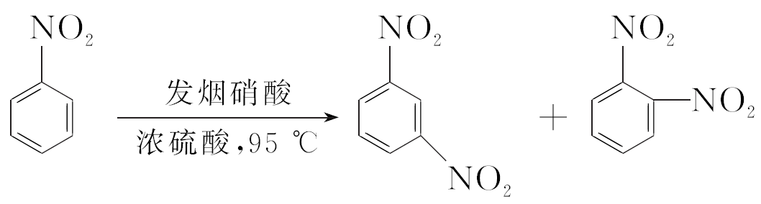 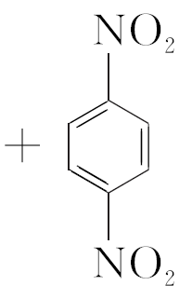 (产物中，间二硝基苯占93%)
苯经两步反应制得A，第一步反应的条件为________。
(3) 写出同时满足下列条件的B的一种同分异构体X的结构简式：_________________________。
①含有两个苯环，分子中有6种不同化学环境的氢；
②既能与盐酸反应，又能与NaHCO₃溶液反应。
(4)合成E时，还可能生成一种与E互为同分异构体的副产物Y，Y的结构简式为_________________________。
(5)常温下，苯酚在Br₂的CCl₄溶液中发生取代反应，得到一溴代物。请写出以苯酚、CCl₄为原料制备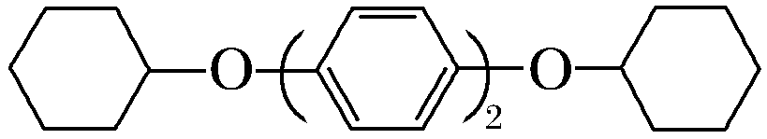的合成路线流程图(无机试剂任用，合成路线流程图示例见本题题干)。
解析 (2)由题给信息，硝基是间位基团，因此第一步是溴代，第二步是硝化(若先硝化，则溴原子会被引入到间位)，苯环溴代条件是液溴、FeBr₃作催化剂。(3)B除2个苯环外，还有1个—NO₂(不饱和度为1)，1个碳原子，共3个氧原子。既能与盐酸反应，又能与NaHCO₃溶液反应，说明有—NH₂、—COOH，还有1个氧原子，只有6种氢原子，为对位结构，氧原子在2个苯环之间。(4)D中环氧乙烷结构中断C—O键，有2种，Y的结构是环氧乙烷结构中断另一个C—O。
(5)合成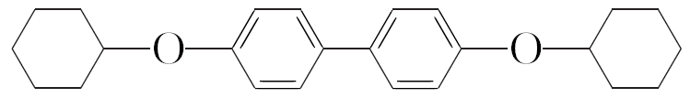，一是先合成中间2个苯环，二是对称合成。若是对称合成，则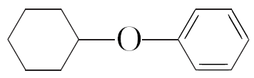无法连接。因此先合成中间。利用题给信息，苯酚在Br₂的CCl₄溶液中发生取代反应生成对溴苯酚。2份对溴苯在Cu催化下发生 “A→B”反应。苯酚和H₂反应生成环己醇，与HBr反应生成一溴环己烷，利用“C→D”反应合成。
答案 (1)碘原子 醚键(醚基)
(2)液溴，FeBr₃作催化剂
(3) 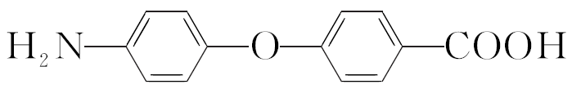
(4)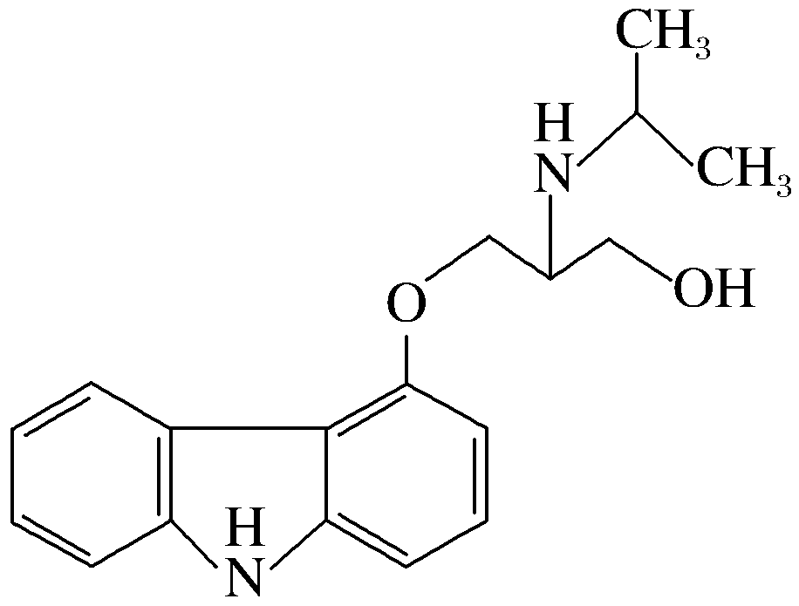
(5)
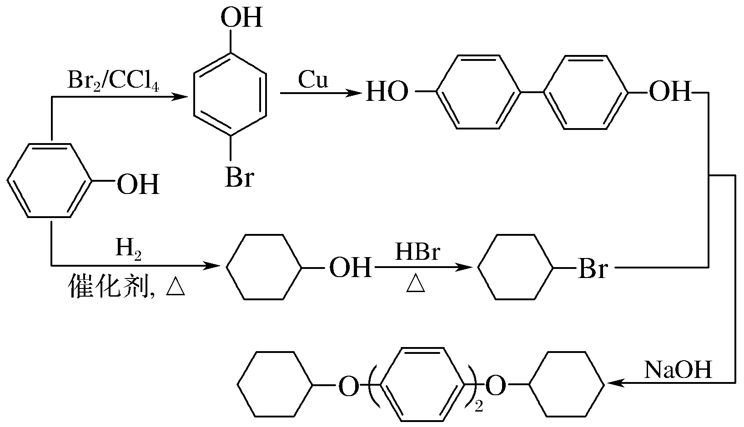
3．(2019·苏锡常镇一模)化合物G是一种具有抗疟药理活性的喹啉类衍生物，其合成路线流程图如下：
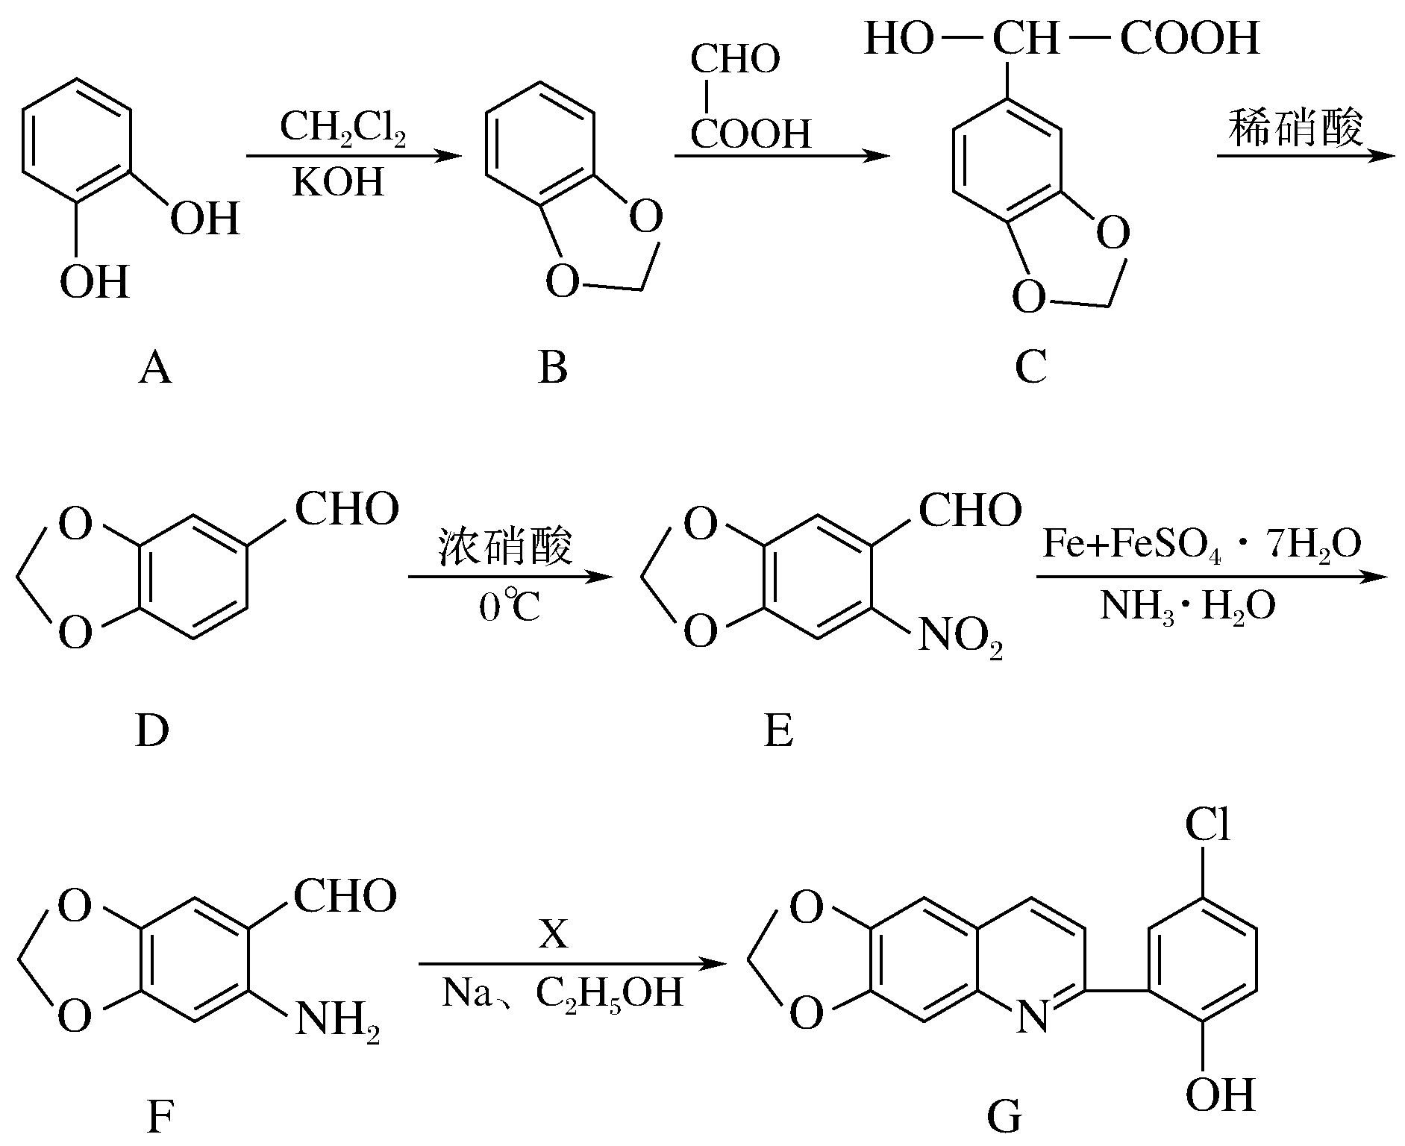
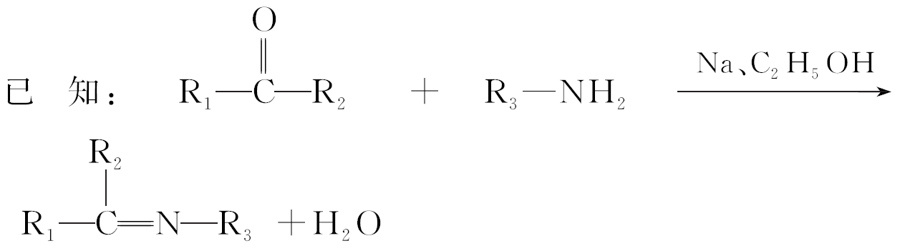
(1)F中的含氧官能团名称为________、________。
(2)B→C的反应类型为________。
(3)芳香族化合物X的分子式为C₈H₇ClO₂，写出X的结构简式：________。
(4)写出同时满足下列条件的C的一种同分异构体的结构简式：________。
①分子中含有苯环，能与FeCl₃溶液发生显色反应，不能发生银镜反应；
②碱性条件水解生成两种产物，酸化后分子中均只有2种不同化学环境的氢。
(5)写出以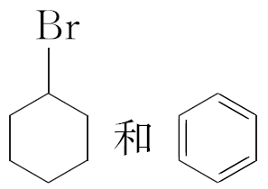为原料制备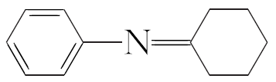的合成路线流程图(无机试剂和乙醇任用，合成路线流程图示例见本题题干)。
解析 (2)B→C发生醛基的加成反应。(3)X中不饱和度为5，除苯环还有1个不饱和度，由题给信息可知—NH₂与羰基反应，X的结构为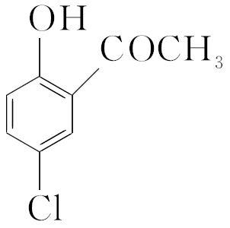。(4)C除苯环外还有3个碳原子，5个氧原子，2个不饱和度。能与FeCl₃溶液显色，说明含有酚羟基，不能发生银镜反应，说明没有醛基或甲酸酯结构。能水解说明含有酯基，水解酸化后产物均只有2种不同化学环境的氢原子，说明水解产物之一为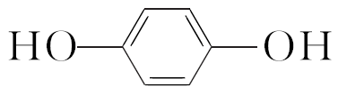，另一产物为乙二酸；若水解产物为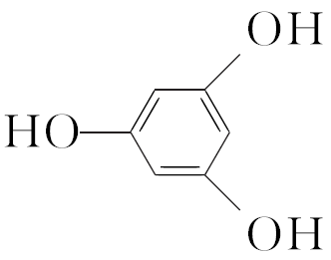，另一产物为HOOCCOCH₃。(5)由题给信息，可知目标产物由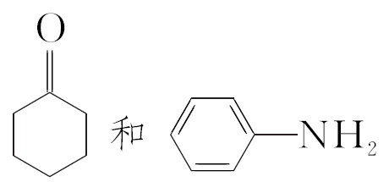合成。
答案 (1)醛基 醚键 (2)加成反应
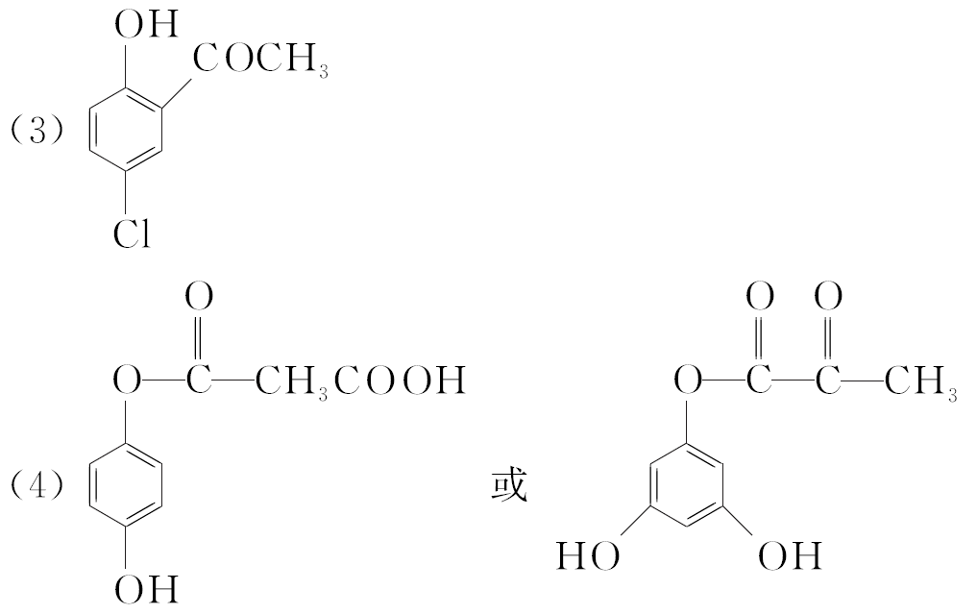
(5)
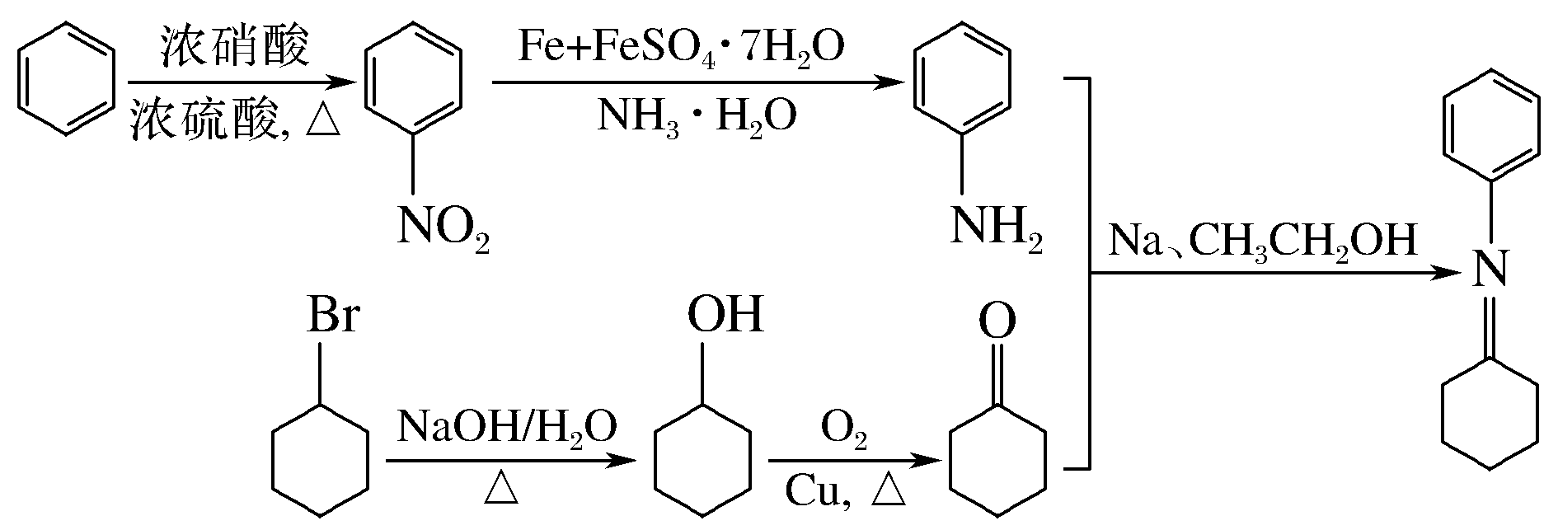
4．(2018·通扬泰徐淮宿二调)白花丹酸具有镇咳祛痰的作用，其合成路线流程图如下：
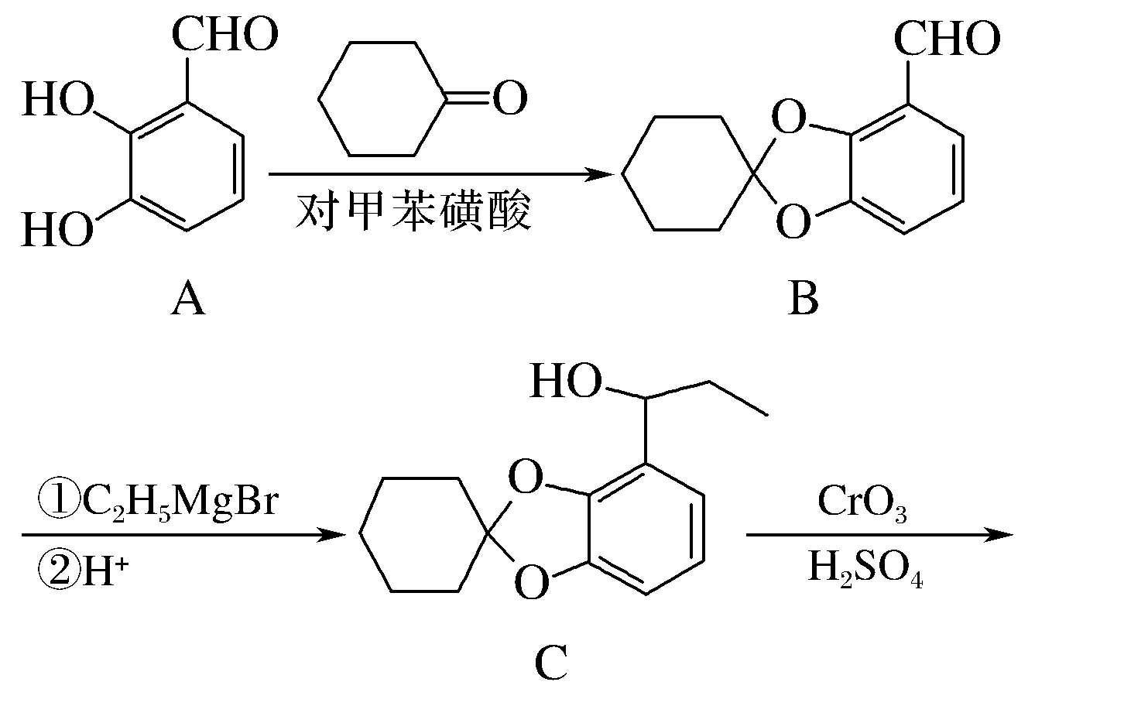
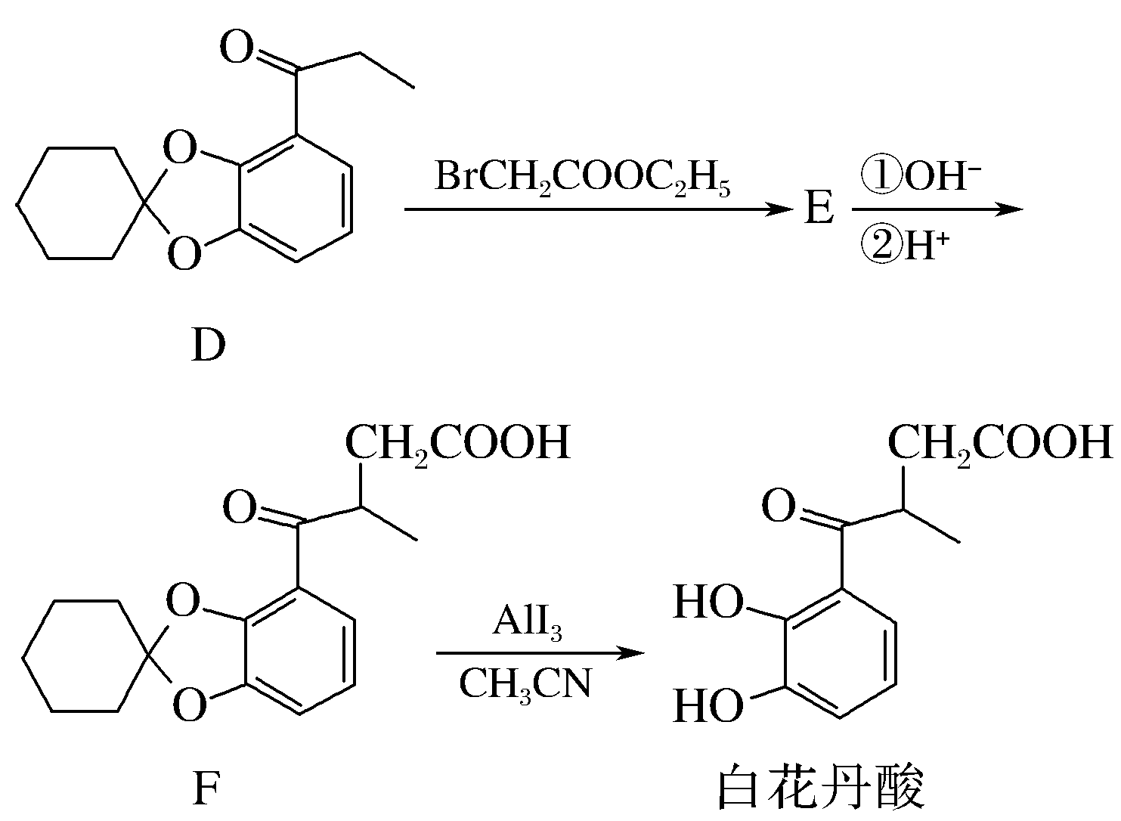
(1)A中的含氧官能团名称为________和________。
(2)C→D的反应类型为________。
(3)白花丹酸分子中混有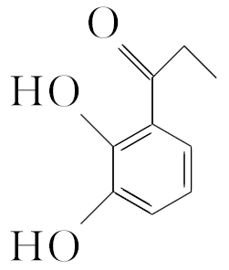，写出同时满足下列条件的该有机物的一种同分异构体的结构简式：_______________________。
①分子中有四种不同化学环境的氢；
②与FeCl₃溶液能发生显色反应，且1 mol该物质最多能与3 mol NaOH反应。
(4)E的结构简式为_________________________________。
(5)已知：R—Br――→RMgBr。根据已有知识并结合相关信息写出以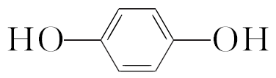和CH₃CH₂OH为原料制备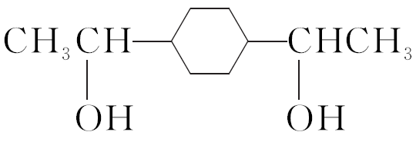的合成路线流程图(合成路线流程图示例见本题题干)。
解析 (2)C→D，发生醇的氧化。(3)除苯环外还有3个碳原子，3个氧原子，1个不饱和度。结构有酚—OH。若有3个酚—OH，能和3 mol NaOH反应，还剩下3个碳原子，1个不饱和度，不可能只构成1种氢。只能是酚酯结构，由于只有4种氢，所以为HCOO—，另外还有2个对称—CH₃。(4)E→F为水解反应，因此根据F推出E的结构。D→E发生的是羰基邻位氢取代。(5)由流程中B→C，可知—CHO和格氏试剂反应。乙醇催化氧化生成乙醛，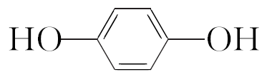和H₂反应，生成，再与HBr反应生成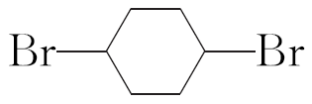，利用题给信息反应。
答案 (1)羟基 醛基
(2)氧化反应
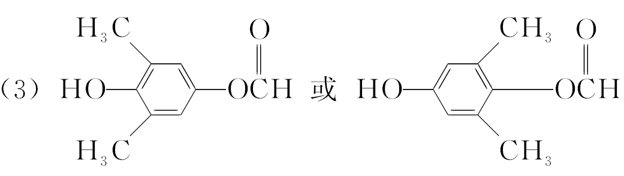
(4)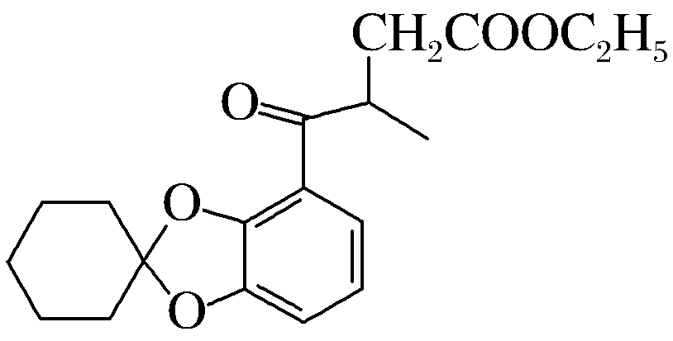
(5)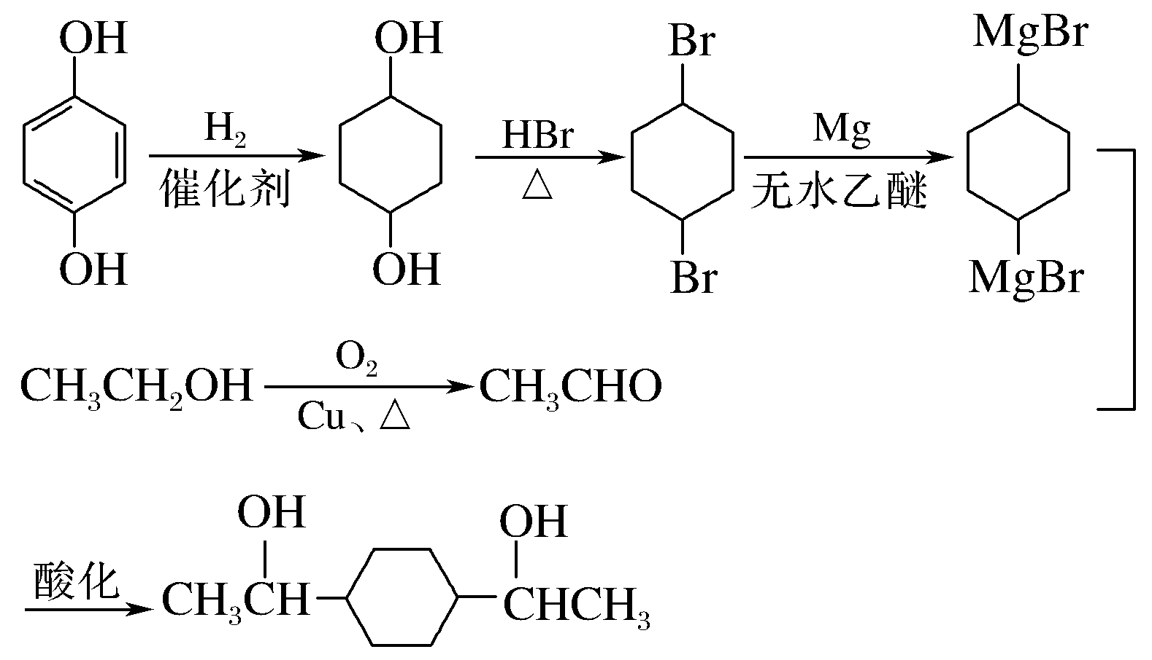
5．(2018·苏锡常镇二调)乙酰氧基胡椒酚乙酸酯(F)具有抗氧化性、抗肿瘤作用，其合成路线如下：
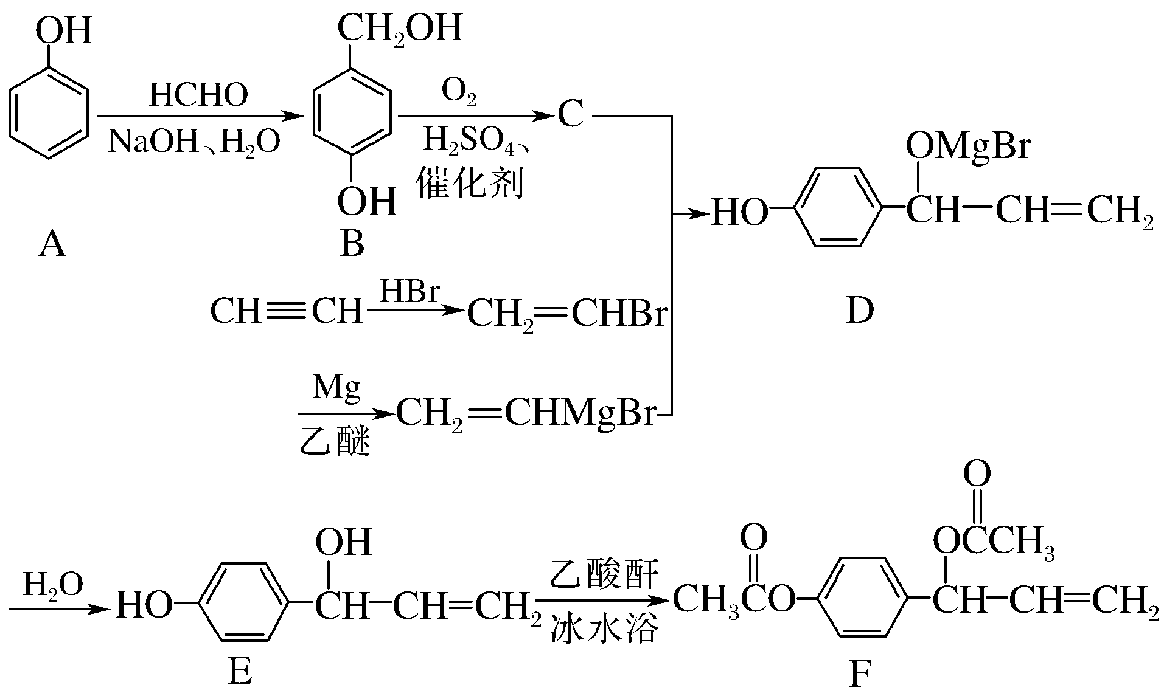
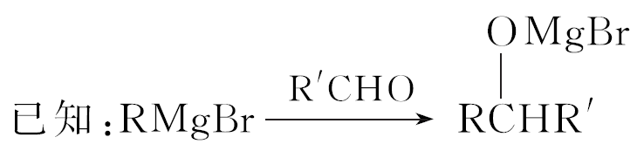
(1)化合物F中含氧官能团的名称为________。
(2)A→B的反应类型为________。
(3)化合物C的结构简式为__________________________。
(4)1 mol化合物E与足量乙酸酐[(CH₃CO)₂O]反应，除F外另一产物的物质的量为________。
(5)写出同时满足下列条件的E的一种同分异构体的结构简式：________________________________________________。
①能与FeCl₃溶液发生显色反应；
②能发生银镜反应；
③核磁共振氢谱显示有4种不同化学环境的氢，其峰面积比为6∶2∶1∶1。
(6)请以甲苯和乙醛为原料制备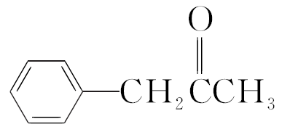，写出相应的合成路线流程图(无机试剂任用，合成路线流程图示例见本题题干)。
解析 (1)A→B，发生的是HCHO中C===O的加成反应。(3)B发生醇—OH的催化氧化，生成—CHO。(4)乙酸酐(CH₃CO)₂与—OH发生酯化(取代)反应，另一产物为CH₃COOH，2 mol—OH酯化，生成2 mol CH₃COOH。(5)E除苯环外还有3个碳原子，2个氧原子，1个不饱和度。能与FeCl₃溶液显色，说明有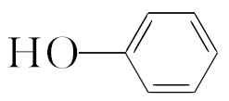结构，能发生银镜反应，说明有—CHO，另外还有2个饱和碳原子，由4种不同环境的氢及H原子数之比，写出结构。(6)由题给信息，甲苯先发生取代基卤代，再与Mg/乙醚反应，再和乙醛发生题给信息反应，即C→D→E反应。注意甲苯发生甲基溴代反应条件为“液Br₂、光照”，若发生苯环取代，则条件为“液Br₂、催化剂(Fe/FeBr₃)”。
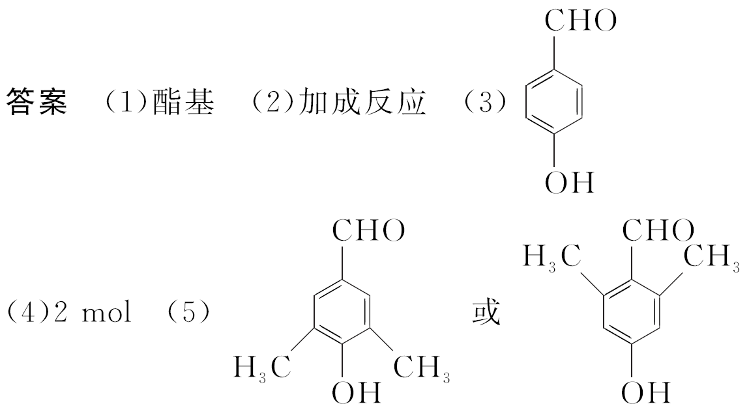
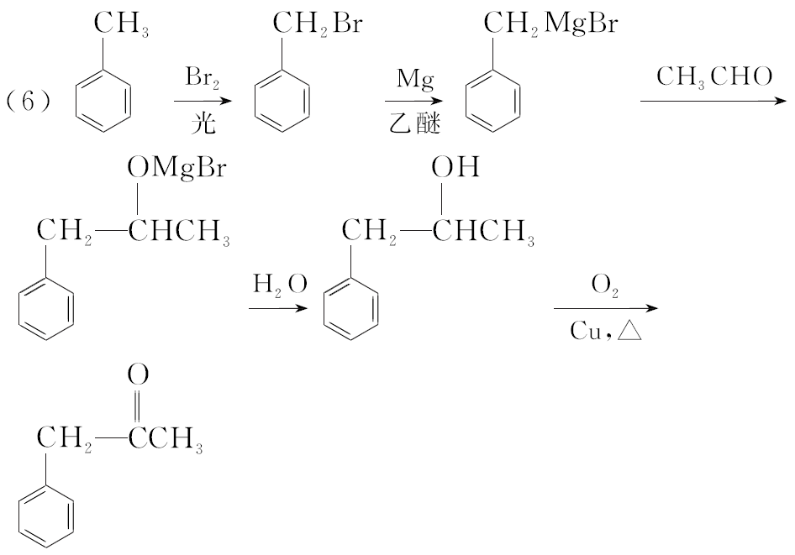
6．(2019·南京盐城二模)氟喹诺酮是人工合成的抗菌药，其中间体G的合成路线如下：
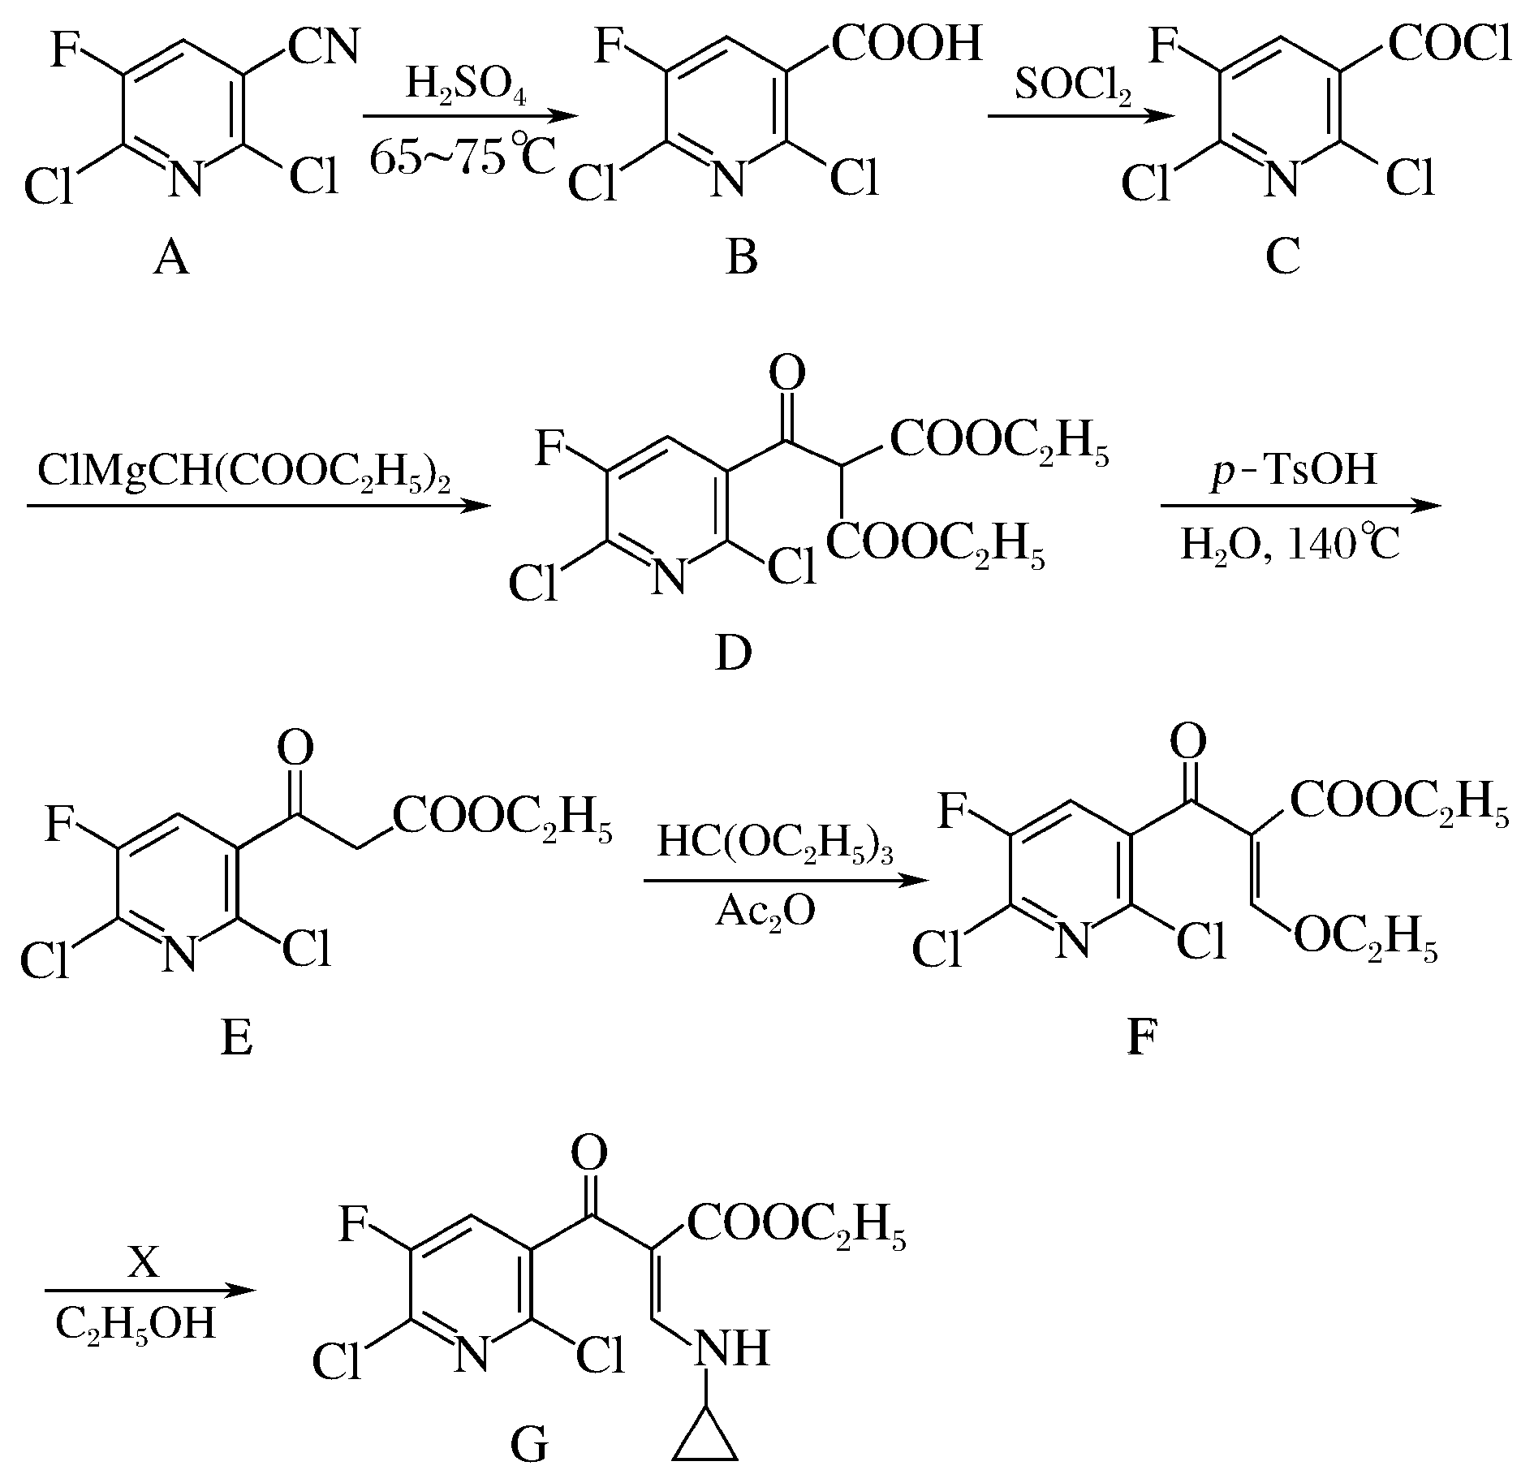
(1)G中的含氧官能团为________和________(填名称)。
(2)由C→D的反应类型是________。
(3)化合物X(分子式为C₃H₇N)的结构简式为________。
(4)B和乙醇反应的产物为H(C₈H₆FCl₂NO₂)，写出满足下列条件的H的一种同分异构体的结构简式：________。
Ⅰ.是一种α－氨基酸；
Ⅱ.分子中有4种不同化学环境的氢，且分子中含有一个苯环。
(5)根据已有知识并结合相关信息，写出以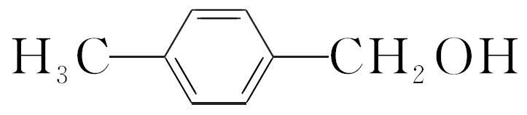和ClMgCH(COOC₂H₅)₂为原料制备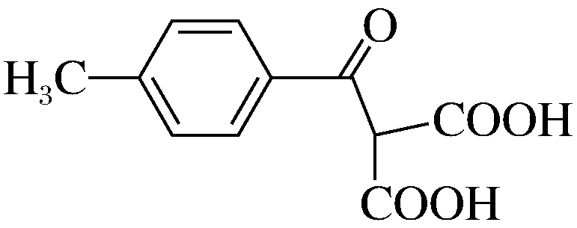的合成路线流程图(无机试剂任用，合成路线流程图示例见本题题干)。
解析 (2)C→D发生取代反应。(3)由G中结构及分子式，可知X的结构为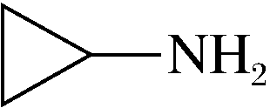。(4)H中有8个碳原子，1个氮原子，2个氯原子，2个氧原子，不饱和度为5。H的同分异构体除去苯环外还有2个碳原子，1个氮原子，2个氯原子，2个氧原子，1个不饱和度。α－氨基酸有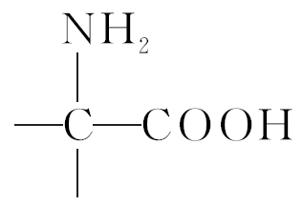结构，还有2个氯原子，1个氟原子，由于只有4种不同化学环境的氢，2个氯原子在苯环处于对称结构。(5)ClMgCH(COOC₂H₅)₂在流程C→D中出现与－COCl反应。将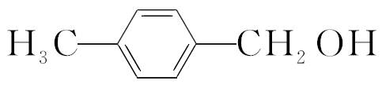转化为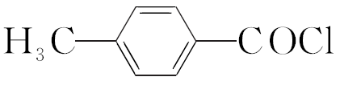，先将—CH₂OH催化氧化为—CHO，再氧化为—COOH，利用流程中B→C信息转化为—COCl。
答案 (1)羰基 酯基 (2)取代反应 (3)
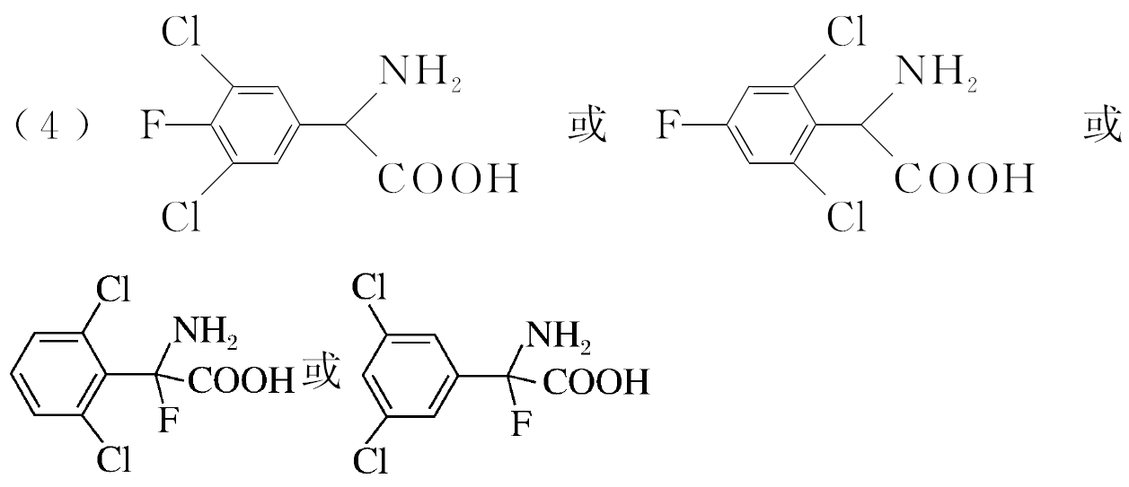
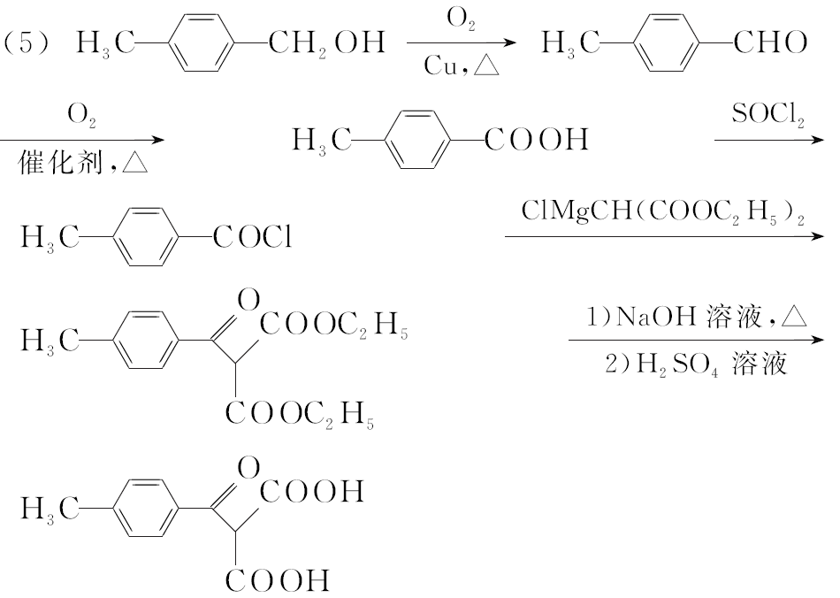
7．(2019·南京三模)有机物G是一种医药中间体。其合成路线如下：
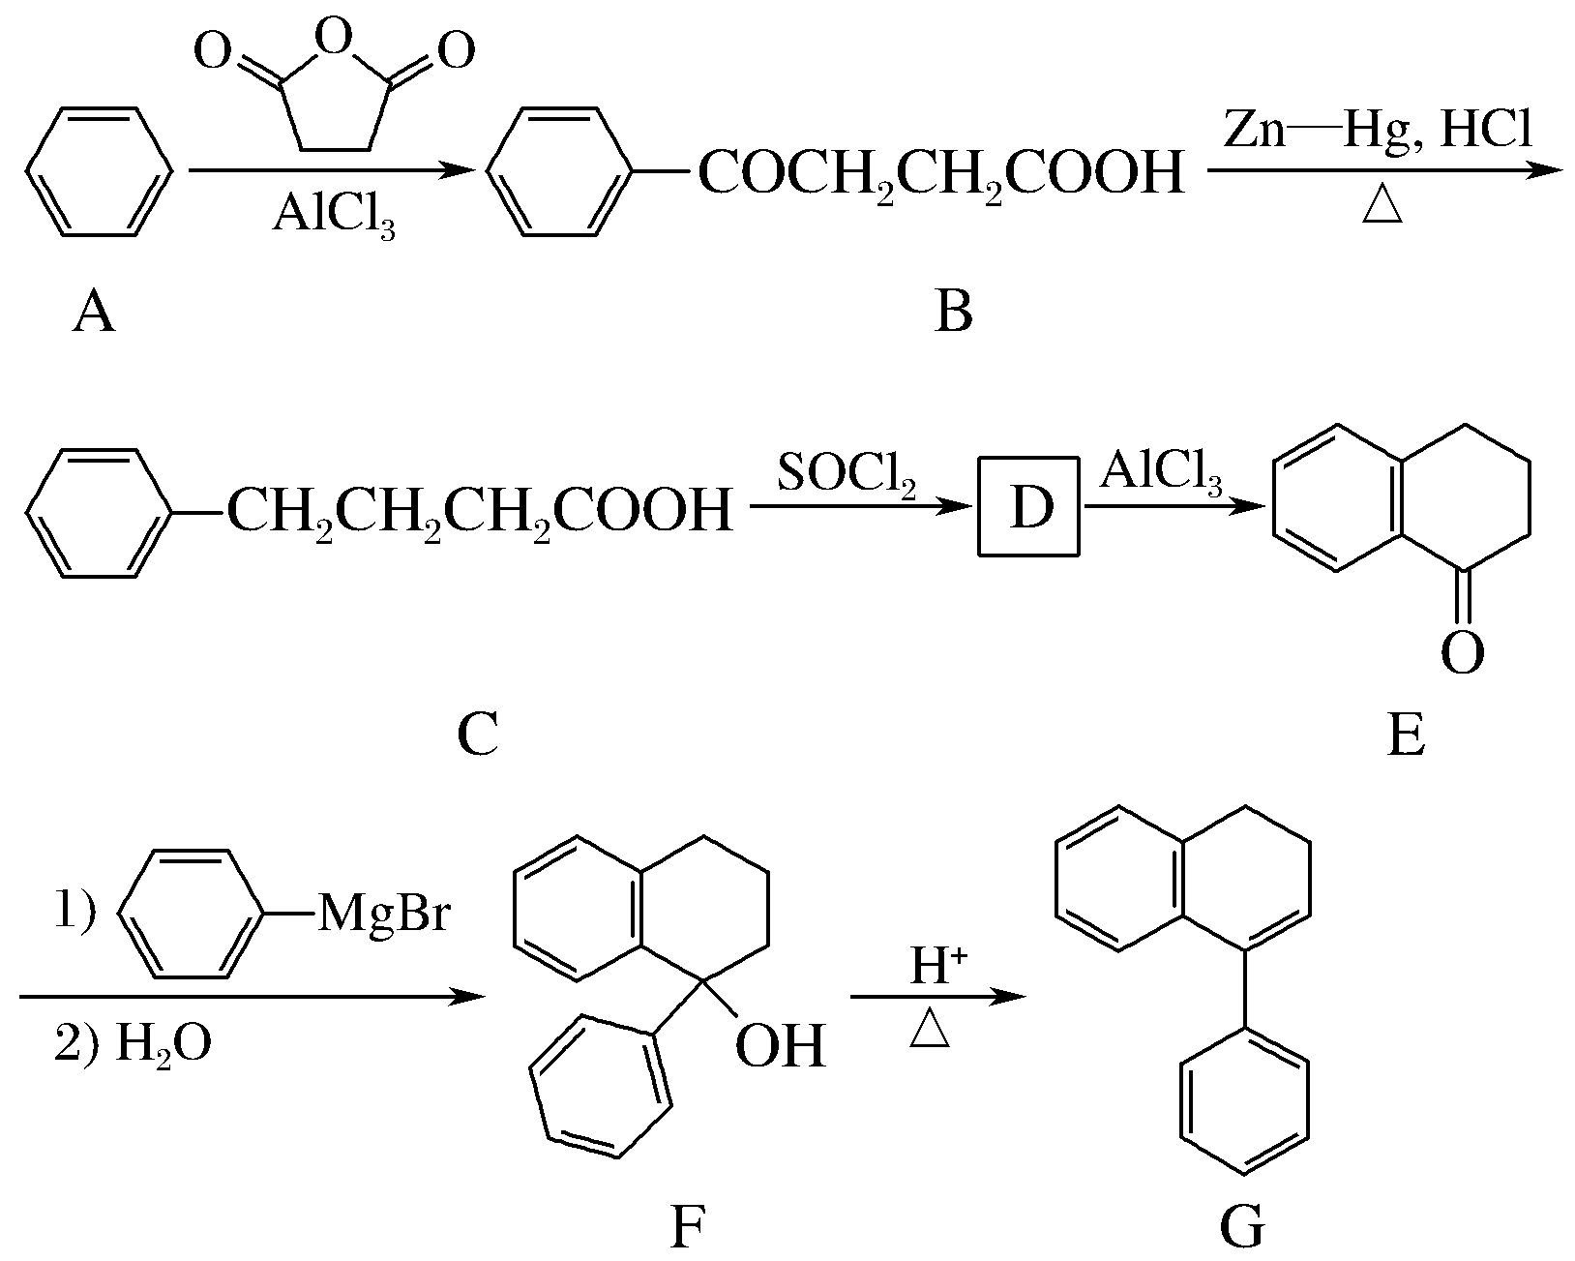
(1)B中含氧官能团名称为________和________。
(2)B→C反应类型为________。
(3)D的分子式为C₁₀H₁₁OCl，写出D的结构简式：________。
(4)写出满足下列条件的F的一种同分异构体的结构简式：________。
①分子中含有1个苯环，能发生银镜反应；
②分子中有4种不同化学环境的氢。
(5)请以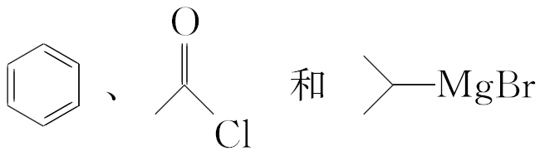为原料制备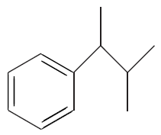写出相应的合成路线流程图(无机试剂任用，合成路线流程图示例见本题题干)。
解析 (2)B→C去除了氧原子增加了2个氢原子，“去氧加氢”为还原。(3)D的不饱和度为5，相比C少了氧原子，多了氯原子，D的结构为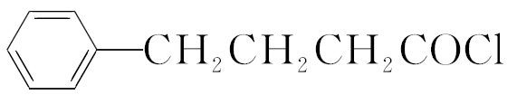。(4)F中除1个苯环外还有10个碳原子，1个氧原子，5个不饱和度。只有1个氧原子，能发生银镜反应，说明有醛基(—CHO)。分子中只有4种不同化学环境的氢，说明为苯环对称结构，还有4个不饱和度，构成2个—C≡C—CH₃，还有3个饱和碳原子，构成3个甲基，处于苯环对称位置。(5)由(3)中的D的结构中含有—COCl，由D→E，可知与苯环相连。含镁试剂出现在E→F中，发生羰基的加成，生成醇，再消去，加氢。
答案 (1)羰基 羧基 (2)还原反应
